Руководство по эксплуатации
Преобразователь
входного сигнала 0/4-20 мA и температуры

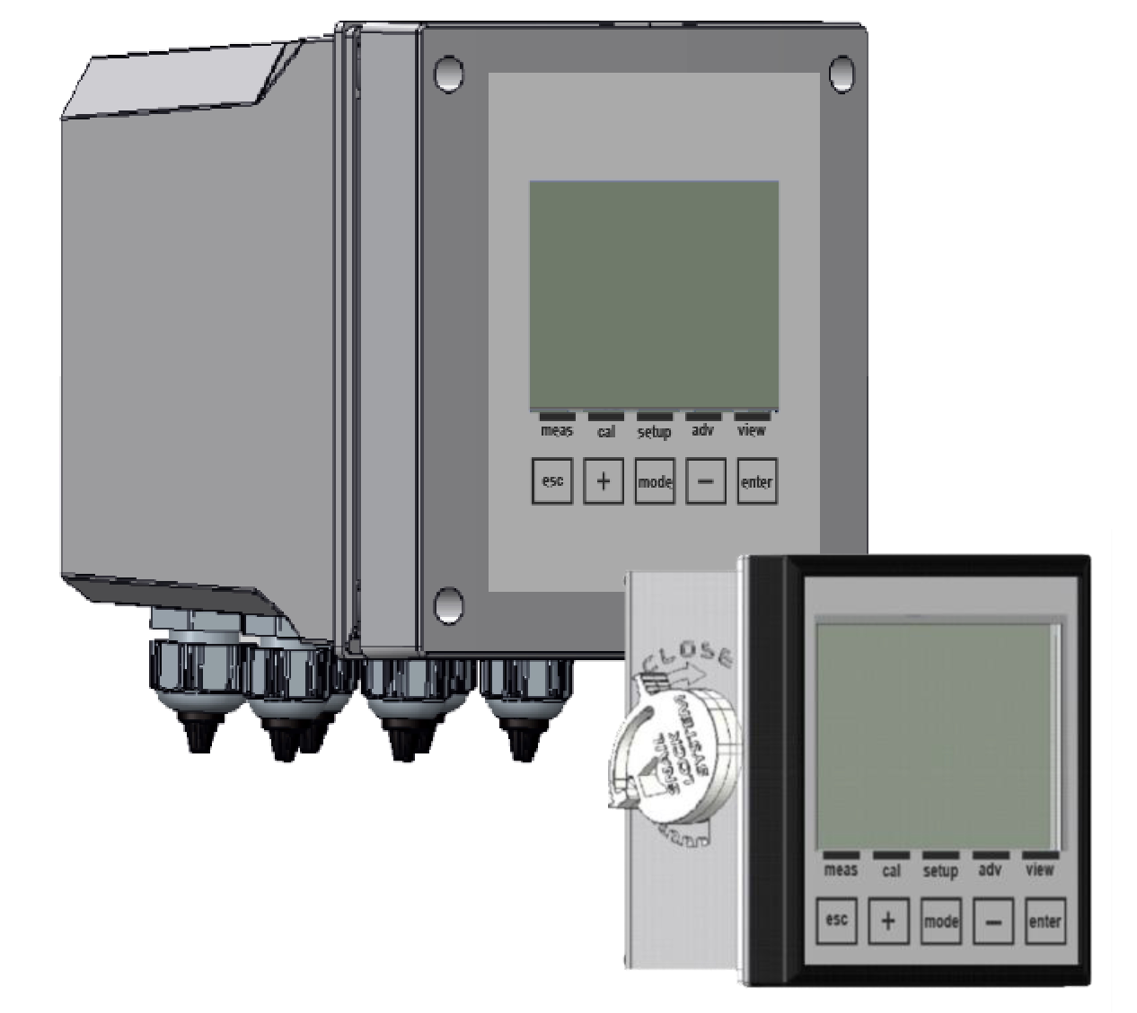

ОБЩАЯ ИНФОРМАЦИЯ 4
ИНФОРМАЦИЯ, КАСАЮЩАЯСЯ НАСТОЯЩЕГО РУКОВОДСТВА 4
ОГРАНИЧЕНИЯ ПО ПРИМЕНЕНИЮ И МЕРЫ ПРЕДОСТОРОЖНОСТИ 4
ИНФОРМАЦИЯ ПО ВТОРИЧНОЙ ПЕРЕРАБОТКЕ И ПРИМЕНЕНИЮ МАТЕРИАЛОВ 6
ОБЩЕЕ ОПИСАНИЕ 7
ОСНОВНЫЕ ХАРАКТЕРИСТИКИ 8
ОРГАНЫ УПРАВЛЕНИЯ, ИНДИКАТОРЫ И СОЕДИНЕНИЯ 9
ГРАФИЧЕСКИЙ ДИСПЛЕЙ 10
МОНТАЖ 11
МОНТАЖ ЦЕНТРАЛЬНОГО БЛОКА НА СТЕНКУ 11
МОНТАЖ ЦЕНТРАЛЬНОГО БЛОКА НА ПАНЕЛЬ 12
ПОДКЛЮЧЕНИЕ К ИСТОЧНИКУ ПИТАНИЯ 13
СОЕДИНИТЕЛЬНЫЙ КЛЕММНЫЙ БЛОК ДЛЯ ПРИБОРА 15
ПРИ НАСТЕННОМ МОНТАЖЕ 15
ЗАПУСК 17
МЕНЮ «ALARMS» (аварийные сигналы) 18
МЕНЮ «INFO» (информационное) 18
МЕНЮ КАЛИБРОВКИ 19
(ИНДЕКС МЕНЮ 1) 19
ПРОЦЕДУРА КАЛИБРОВКИ 20
ОШИБКИ КАЛИБРОВКИ 24
МЕНЮ НАСТРОЙКИ (ИНДЕКС МЕНЮ 2) 27
МЕНЮ НАСТРОЙКИ \ РЕЛЕ 1 (ОДИН) 28
(ИНДЕКС МЕНЮ 2A) 28
МЕНЮ НАСТРОЙКИ \ РЕЛЕ 2 (ДВА) 29
(ИНДЕКС МЕНЮ 2B) 29
МЕНЮ НАСТРОЙКИ\ВЫХОД SSR1 (ИНДЕКС МЕНЮ 2C) 30
МЕНЮ НАСТРОЙКИ\ВЫХОД MA1 31
(ИНДЕКС МЕНЮ 2D) 31
РАСШИРЕННОЕ МЕНЮ КАЛИБРОВКИ (ИНДЕКС МЕНЮ 3) 32
РАСШИРЕННОЕ МЕНЮ \ ЯЗЫК (ИНДЕКС МЕНЮ 3A) 33
РАСШИРЕННОЕ МЕНЮ \ ПАРОЛЬ (ИНДЕКС МЕНЮ 3B) 34
РАСШИРЕННОЕ МЕНЮ \ ДИСПЛЕЙ (ИНДЕКС МЕНЮ 3A) 35
РАСШИРЕННОЕ МЕНЮ \ ИЗМЕРЕНИЕ (ИНДЕКС МЕНЮ 3D) 36
РАСШИРЕННОЕ МЕНЮ \ ДИАПАЗОН ИЗМЕРЕНИЯ (ИНДЕКС МЕНЮ 3E) 38
РАСШИРЕННОЕ МЕНЮ \ ИЗМЕРЕНИЕ ТЕМПЕРАТУРЫ (ИНДЕКС МЕНЮ 3F) 40
РАСШИРЕННОЕ МЕНЮ \ НАСТРОЙКА АВАРИЙНЫХ СИГНАЛОВ (ИНДЕКС МЕНЮ 3G) 41
РАСШИРЕННОЕ МЕНЮ \ ПАНЕЛЬ УПРАВЛЕНИЯ (ИНДЕКС МЕНЮ 3I) 43
РАСШИРЕННОЕ МЕНЮ \ СТАТИСТИКА (ИНДЕКС МЕНЮ 3L) 43
РАСШИРЕННОЕ МЕНЮ \ СБРОС НАСТРОЕК СИСТЕМЫ (ИНДЕКС МЕНЮ 3M) 44
МЕНЮ ПРОСМОТРА (ИНДЕКС МЕНЮ 4) 45
ОБЩИЕ ХАРАКТЕРИСТИКИ 46
МЕХАНИЧЕСКИЕ ХАРАКТЕРИСТИКИ ДЛЯ ВЕРСИИ 1/4DIN 46
МЕХАНИЧЕСКИЕ ХАРАКТЕРИСТИКИ ДЛЯ ВЕРСИИ 1/2DIN 46
ТЕХНИЧЕСКИЕ ХАРАКТЕРИСТИКИ ВНЕШНИХ УСЛОВИЙ РАБОТЫ ДЛЯ ВЕРСИЙ 1/2DIN и 1/4DIN 46
ЭЛЕКТРИЧЕСКИЕ ХАРАКТЕРИСТИКИ 47
ПРИЛОЖЕНИЕ A: НАСТРОЙКИ РЕЛЕ ДЛЯ РЕЖИМА ВКЛ/ВЫКЛ 48
ПРИЛОЖЕНИЕ A: НАСТРОЙКИ РЕЛЕ С ПОМОЩЬЮ ФУНКЦИИ OFA 49
ПРИЛОЖЕНИЕ B: НАСТРОЙКИ РЕЛЕ ЗАДЕРЖКИ 50
ПРИЛОЖЕНИЕ B: НАСТРОЙКИ РЕЛЕ ЗАДЕРЖКИ С ПОМОЩЬЮ ФУНКЦИИ OFA 51
ПРИЛОЖЕНИЕ С: НАСТРОЙКИ ПРОПОРЦИОНАЛЬНОГО РЕЛЕ (ШИМ) 52
ПРИЛОЖЕНИЕ С: НАСТРОЙКИ ПРОПОРЦИОНАЛЬНОГО РЕЛЕ (ШИМ) С ПОМОЩЬЮ ФУНКЦИИ OFA 53
ПРИЛОЖЕНИЕ D: НАСТРОЙКИ РЕЛЕ 2 ДЛЯ АВТОМАТИЧЕСКОЙ ПРОМЫВКИ 54
ПРИЛОЖЕНИЕ E: НАСТРОЙКИ РЕЛЕ 2 ДЛЯ ПОВТОРЕНИЯ ДИСТАНЦИОННОГО АВАРИЙНОГО СИГНАЛА 55
ПРИЛОЖЕНИЕ F: НАСТРОЙКИ ВЫХОДА SSR1 56
ПРИЛОЖЕНИЕ G: НАСТРОЙКИ ВЫХОДА MA1 57
ПРИЛОЖЕНИЕ H: ПРИМЕРЫ СХЕМ ЭЛЕКТРОПРОВОДКИ 58
ПРИЛОЖЕНИЕ I: ПОИСК И УСТРАНЕНИЕ НЕИСПРАВНОСТЕЙ 60
ПРИЛОЖЕНИЕ L: ТАБЛИЦА ПАРАМЕТРОВ ПО УМОЛЧАНИЮ И СБРОС НА ПАРАМЕТРЫ ПО УМОЛЧАНИЮ 61
СБРОС ПАРАМЕТРОВ ПРИБОРА НА УСТАНОВКИ ПО УМОЛЧАНИЮ 64

 | Примечание: Все представленные в настоящем меню строковые последовательности носят только справочный характер.  Отображаемые прибором строковые последовательности были сокращены для удобства восприятия на дисплее.

ОБЩАЯ ИНФОРМАЦИЯ

ИНФОРМАЦИЯ, КАСАЮЩАЯСЯ НАСТОЯЩЕГО РУКОВОДСТВА

Соблюдение описанных в настоящем руководстве рабочих процедур и мер предосторожности является базовым требованием для обеспечения правильной работы прибора и безопасности оператора.

Перед началом эксплуатации прибора руководство должно быть полностью прочитано в непосредственной близости от самого прибора с целью обеспечения правильного понимания его рабочих режимов, органов управления, подключений к периферийному оборудованию, а также мер по безопасному и правильному применению.

Руководство пользователя должно храниться целиком в неповрежденном виде и в безопасном месте, в котором обеспечивается беспроблемный доступ к нему со стороны оператора во время выполнения работ по монтажу, а также мероприятий по контролю монтажа и/или эксплуатации.

УСЛОВНЫЕ ОБОЗНАЧЕНИЯ
Настоящее руководство использует следующие обозначения:

 | ПРИМЕЧАНИЕ
 | Это примечание содержит важную информацию, которая должна выделяться на фоне остального текста. Это, как правило, информация, которая предназначена оператору, чтобы он мог должным образом выполнять оптимизацию рабочих процедур в отношении оборудования.

 | ПРЕДУПРЕЖДЕНИЕ
 | Предупреждающие сообщения в настоящем руководстве предшествуют процедурам и операциям, которые должны выполняться во избежание возможных потерь данных или ущерба оборудованию.

 | ВНИМАНИЕ
 | Сообщения привлечения внимания в настоящем руководстве призваны обратить внимание на процедуры или операции, которые в случае их неправильного выполнения могут привести к нанесению ущерба оператору или другим пользователям.

ОГРАНИЧЕНИЯ ПО ПРИМЕНЕНИЮ И МЕРЫ ПРЕДОСТОРОЖНОСТИ
Для гарантирования безопасности оператора и правильной работы прибора должны быть соблюдены все перечисленные ниже ограничения и меры предосторожности:

 | ВНИМАНИЕ
 | Перед началом эксплуатации прибора необходимо убедиться в том, что соблюдены все меры предосторожности. Прибор не должен включаться или подключаться к другим устройствам до тех пор, пока нет уверенности, что соблюдены все необходимые меры предосторожности.

ЭЛЕКТРОБЕЗОПАСНОСТЬ
 | ВНИМАНИЕ
 | Все подключения к блоку управления изолируются от системы заземления (неизолированный провод заземления).  НЕ подключать указанные соединения к проводу заземления.

Для обеспечения максимально безопасных условий работы оператору рекомендуется следовать всем приведенным в настоящем руководстве указаниям.
- Питание прибора должно осуществляться от сети питания, соответствующей спецификации прибора: 230 В переменного тока, 115 В переменного тока или 24 В переменного тока, 50/60 Гц.
Замена поврежденных деталей должна производиться без промедления. Провода, соединители, принадлежности или прочие детали прибора, которые повреждены или не работают надлежащим образом, должны быть заменены без промедления. В данном случае необходимо связываться с ближайшим авторизованным центром технической помощи.
Использовать только утвержденные принадлежности и периферийное оборудование. Для гарантирования соблюдения всех требований по технике безопасности прибор должен использоваться только вместе с указанными в настоящем руководстве принадлежностями, которые уже были проверены в работе с самим прибором. Применение принадлежностей и расходных материалов, полученных от других изготовителей или не рекомендованных поставщиком, не обеспечивает безопасность и правильную работу оборудования. Применять периферическое оборудование, которое соответствует требованиям, предъявляемым к отдельным категориям.

БЕЗОПАСНОСТЬ РАБОЧЕЙ СРЕДЫ
Панель блока управления устойчива к проникновению жидкостей. Прибор должен быть защищен от воздействия капель, аэрозолей и/или погружения и не должен применяться в условиях, где присутствуют риски такого воздействия. Все приборы, в которые случайно могли проникнуть жидкости, должны быть без промедления отключены, очищены и проверены авторизованным и квалифицированным персоналом.
После программирования прибора прозрачная панель должна быть закрыта.

Защита
Для настенного крепления прибора (1/2 DIN)
- IP65 полностью
- EMI / RFI CEI EN55011 - 05/99 Класс A
Для крепления прибора на панель (1/4 DIN)
- IP65 спереди и IP20 сзади
- EMI / RFI CEI EN55011 - 05/99 Класс A

Прибор должен применяться в пределах указанных значений температуры, влажности окружающей среды и диапазона давления. Прибор предназначен для работы в следующих условиях окружающей среды:
- Температура рабочей среды -10 ÷ +50°C
- Температура хранения и перевозки -25°C ÷ +65°C
- Камера с относительной влажностью 96x96 (1/4 DIN) 0% ÷ 95% без образования конденсата
- Камера с относительной влажностью 144x144 (1/2 DIN) 0% ÷ 100% с образованием конденсата

 | ВНИМАНИЕ
 | Прибор должен быть правильно встроен в систему.  Система должна поддерживаться в рабочем состоянии в полном соответствии с требованиями по технике безопасности.  Все параметры, выставленные на блоке питания анализатора, должны соответствовать действующим нормативным требованиям.  Сигналы неисправности блока управления должны быть расположены в зоне постоянной видимости персонала, обслуживающего или эксплуатирующего систему.  Несоблюдение хотя бы одного из указанных условий может привести к работе «логики» блока управления потенциально опасным для пользователей образом.  Следовательно, чтобы избежать потенциально опасных ситуаций, персонал, эксплуатирующий и/или обслуживающий систему, должен соблюдать максимальную осторожность и своевременно сообщать обо всех изменениях параметров безопасности.  Поскольку рассматриваемый в настоящем документе прибор не может контролировать указанные аспекты, изготовитель не несет ответственности за нанесенный собственности или персоналу ущерб, который стал следствием неисправности прибора.

СИМВОЛ «ВНИМАНИЕ»
Показанный ниже символ представляет собой символ «ВНИМАНИЕ», который напоминает оператору о том, что он должен ознакомиться с приведенной в руководстве по эксплуатации важной информацией и рекомендациями в отношении правильной и безопасной эксплуатации оборудования.

В частности, в тех случаях, когда прибор устанавливается рядом с точками подключения кабелей или периферийного оборудования, этот символ призывает к внимательному прочтению инструкций, относящихся к этим кабелям и периферийному оборудованию, а также к методам правильного и безопасного их подключения.
В настоящей главе приведены репродукции панелей оборудования с соответствующими командами, соединениями, символами и этикетками. Каждый символ «Внимание» сопровождается подробным объяснением его значения.

ИНФОРМАЦИЯ НА ПАСПОРТНОЙ ТАБЛИЧКЕ
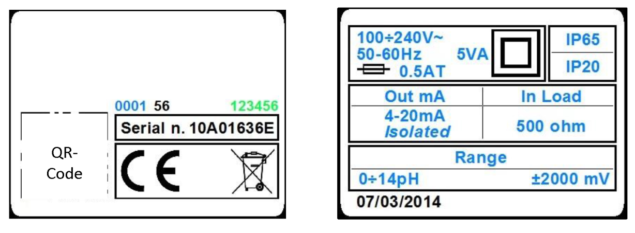
Код изделия
Название изделия

ИНФОРМАЦИЯ ПО ВТОРИЧНОЙ ПЕРЕРАБОТКЕ И ПРИМЕНЕНИЮ МАТЕРИАЛОВ
В соответствии с Европейскими нормативными требованиями поставщик постоянно улучшает методы разработки и изготовления оборудования с целью значительного снижения отрицательного воздействия деталей, компонентов, расходных материалов, упаковки оборудования и самого оборудования на окружающую среду в конце его жизненного цикла.
Упаковка спроектирована и изготовлена таким образом, чтобы позволить ее повторное использование или вторичную переработку, включая переработку большей части материалов с целью минимизации утилизируемых отходов и остатков. Для обеспечения необходимого воздействия на окружающую среду оборудование разработано на основе компактных схем, минимальной дифференциации материалов и компонентов, с выбором веществ, которые гарантируют максимальную вторичную переработку и возможность повторного использования деталей, а также утилизацию отходов при отсутствии серьезных экологических рисков.
Оборудование изготовлено таким образом, чтобы гарантировать легкое отделение либо отсоединение материалов, которые содержат больше загрязняющих веществ в сравнении с другими материалами, в частности во время операций по техобслуживанию и замене компонентов.

 | ВНИМАНИЕ
 | Утилизация/вторичная переработка упаковки, расходных материалов и самого оборудования в конце их жизненного цикла выполняется в соответствии с требованиями стандартов и нормативов, действующих в стране эксплуатации оборудования.

ОСОБОЕ ВНИМАНИЕ К КРИТИЧЕСКИМ КОМПОНЕНТАМ
Прибор снабжен жидкокристаллическим (ЖК) дисплеем, который содержит небольшое количество токсичных материалов.

ОБЩЕЕ ОПИСАНИЕ

Прибор, описываемый в настоящем руководстве, включает Электронный блок управления и техническое руководство по эксплуатации.
Питание прибора осуществляется от сети питания (230 В переменного тока, 115 В переменного тока или 24 В переменного тока, 50/60 Гц) при потребляемой мощности 3,6 ВА в рамках линейного источника питания.

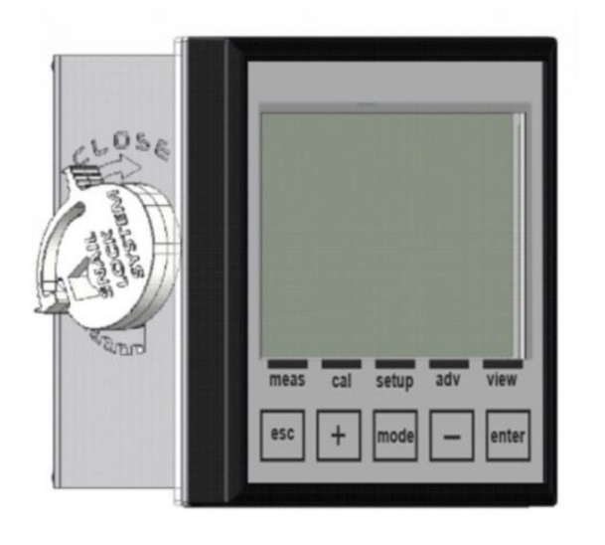
Рисунок 1 – Настенный центральный блок

ОСНОВНЫЕ ХАРАКТЕРИСТИКИ

Вход мA для датчиков 0/20 мA или 4/20 мA с двумя или тремя проводами
Измерение температуры с помощью датчика PT100 / PT1000
Клавиатура программирования с 5 клавишами
Графический дисплей, 128x128 пикселей, с белой подсветкой
1 программируемый аналоговый выход
1 частотно-программируемый цифровой выход
2 релейных выхода для порогов срабатывания, промывки и дистанционной сигнализации
1 цифровой выход для блокировки доз

ТЕХНИЧЕСКИЕ ХАРАКТЕРИСТИКИ ДЛЯ ФУНКЦИИ ИЗМЕРЕНИЯ мA (ПЕРВИЧНАЯ)
Датчик | Датчик тока с 2 или 3 проводами
Диапазон измерения | 0/20 мA или 4/20 мA
Разрешение | ±10 мкА
Точность | ±50 мкА

ТЕХНИЧЕСКИЕ ХАРАКТЕРИСТИКИ ДЛЯ ФУНКЦИИ ИЗМЕРЕНИЯ ТЕМПЕРАТУРЫ (ВСПОМОГАТЕЛЬНАЯ)
Датчик | PT100/PT1000
Диапазон измерения | 0 ÷ +100°C
Разрешение | ± 0.1°C (°F)
Точность | ±1.0°C (±1.8°F)

ЭКСПЛУАТАЦИОННЫЕ ХАРАКТЕРИСТИКИ
Источник питания |  | 230 В переменного тока, 115 В переменного тока или 24 В переменного тока, 50/60 Гц
Потребляемая мощность |  | 3.6 ВA
Релейные выходы:
Аварийные сигналы:
 | Назначение | Задержка, отказы и мин./макс значения
 | Время задержки | 1÷3600 сек
 | Отключение порога | Включение/отключение
 | Функции реле | Замкнуто/разомкнуто  Для сигнализации и промывки применяется 2 реле с нормально разомкнутыми контактами
Аналоговые выходы:
 | Выходы | 1 шт. 4-20 мA, программируемые
 | Максимальная нагрузка | 500 Ом
 | Выход аварийного сигнала NAMUR | 3.6 мА или 22 мА
 | Значение удержания аварийного сигнала

ОРГАНЫ УПРАВЛЕНИЯ, ИНДИКАТОРЫ И СОЕДИНЕНИЯ

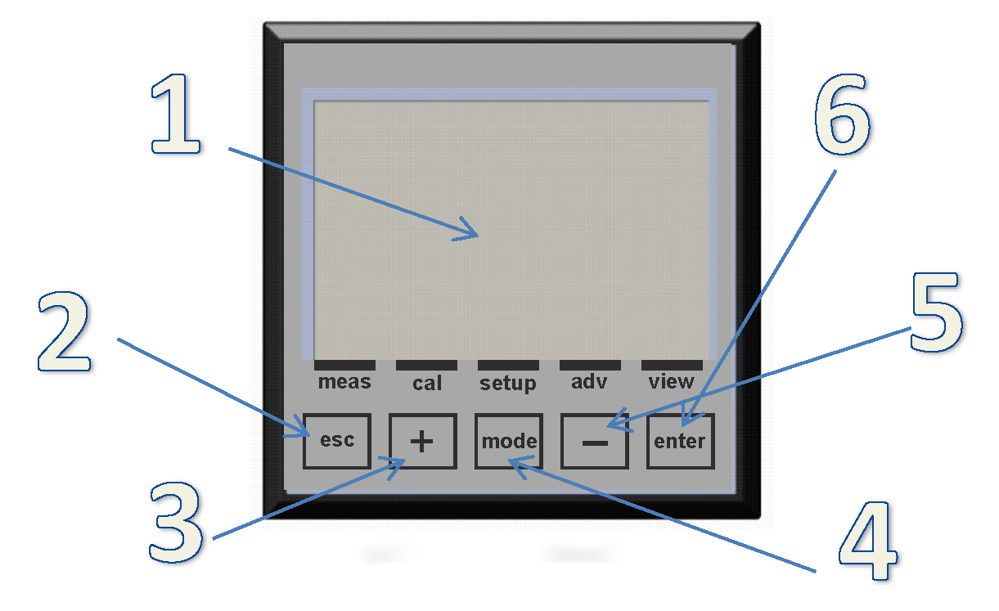
Рисунок 2 – Прибор

1. Визуализация на ЖК-дисплее
2. Клавиша ESC: отмена ввода параметра или выход из меню программирования
3. Клавиша UP (ВВЕРХ): увеличение значения
4. Клавиша MODE (РЕЖИМ): выбор меню с помощью значка в строке состояния
5. Клавиша DOWN (ВНИЗ): уменьшение значения
6. Клавиша ENTER (ВВОД): подтверждение параметра или доступ к меню программирования

ОБЛАСТИ РАЗДЕЛЕНИЯ ГРАФИЧЕСКОГО ДИСПЛЕЯ В РЕЖИМЕ РАБОТЫ
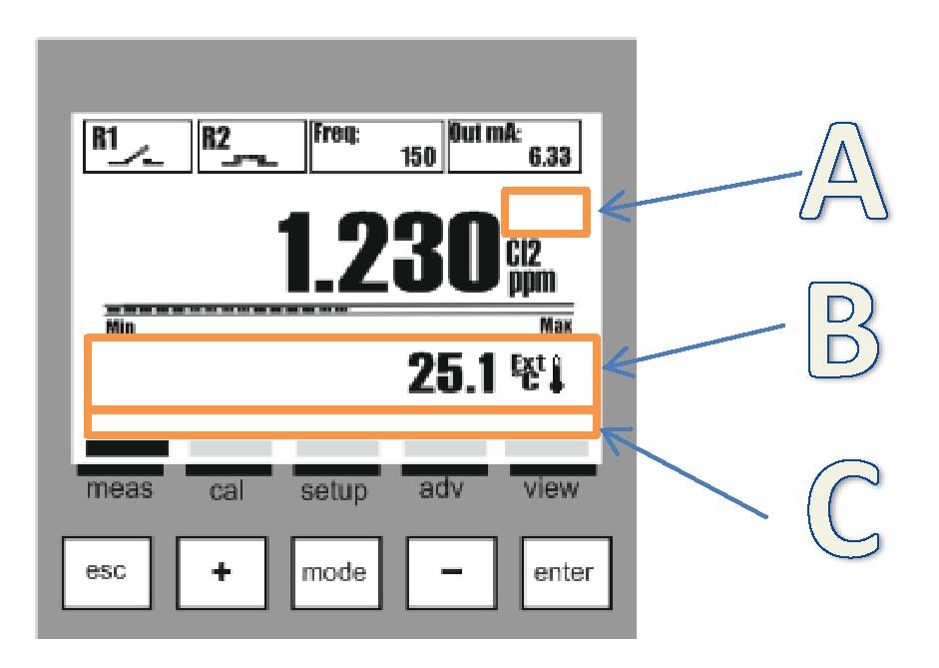
Рисунок 3 – Графический дисплей – Области разделения

В стандартной версии прибора представлены три области следующим образом:

A) Служебные иконки, например, Опасность, Техобслуживание, Время ожидания, Передача данных.
B) Текстовые сообщения по аварийным состояниям, информация по работе либо значение температуры внешнего датчика (ext) или установленное вручную значение (man).
C) Название меню, ассоциируемое с иконкой на строке состояния.

ГРАФИЧЕСКИЙ ДИСПЛЕЙ

Графический дисплей служит для представления серии изображений различных меню, программирования и просмотра в рабочем режиме.

ПЕРЕЧЕНЬ ОСНОВНЫХ МЕНЮ

Таблица ниже показывает экраны, которые отображаются на дисплее для представления различных меню.

ВИЗУАЛИЗАЦИЯ НА ГРАФИЧЕСКОМ ДИСПЛЕЕ | ОПИСАНИЕ
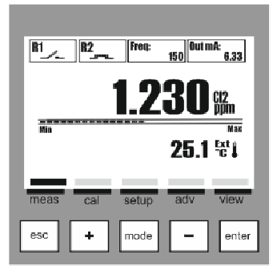 | ОТОБРАЖЕНИЕ ЗНАЧЕНИЯ ИЗМЕРЕНИЯ
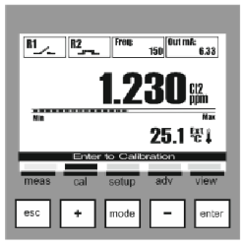 | МЕНЮ КАЛИБРОВКИ  Процедура калибровки датчика
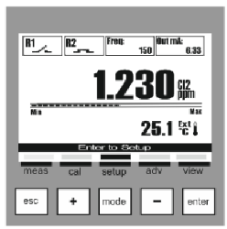 | МЕНЮ НАСТРОЙКИ  Настройка выходных параметров
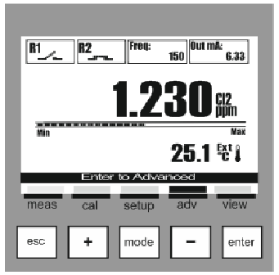 | РАСШИРЕННОЕ МЕНЮ  Меню конфигурации прибора
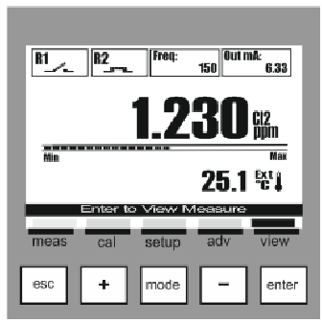 | МЕНЮ ПРОСМОТРА  Настройка визуализации измерений

 | Примечание: Автоматический выход из меню по истечении 5 минут отсутствия активности без сохранения данных.

МОНТАЖ | 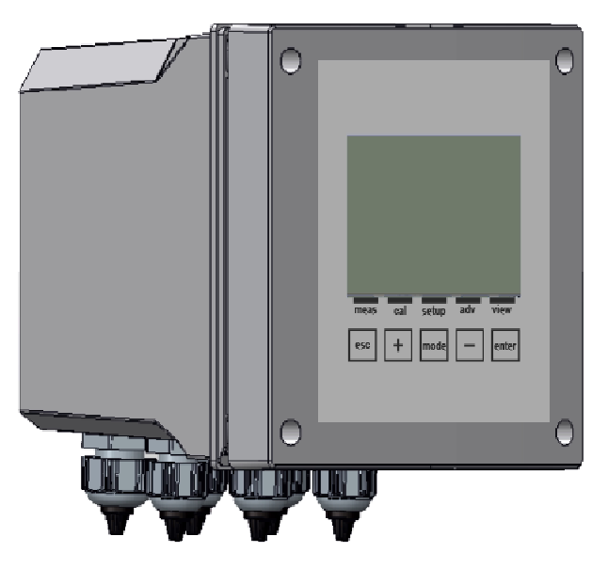
Перед установкой следует внимательно прочесть приведенную ниже информацию.

МОНТАЖ ЦЕНТРАЛЬНОГО БЛОКА НА СТЕНКУ
Стенка должна быть очень гладкой и обеспечить хорошее прилегание к ней центрального блока.
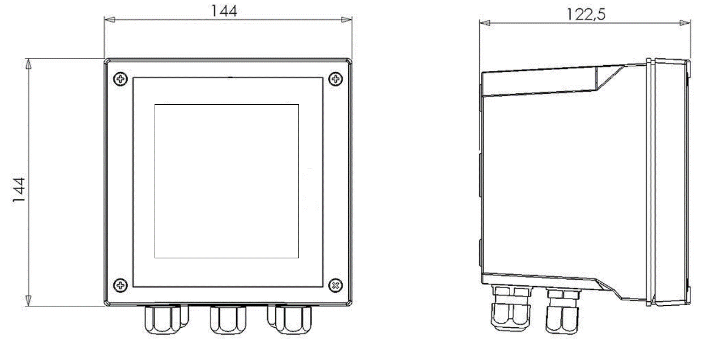
Рисунок 4 – Размеры и габариты настенного центрального блока

Механические размеры
Размеры (Ш x В х Г) | 144x144x122,5 мм
Глубина фиксации | 122,5 мм
Материал | αbs
Монтаж | Настенный
Вес | 0,735 кг
Передняя панель | Поликарбонат, устойчивый к ультрафиолетовому излучению

Открыть прибор, просверлить необходимые отверстия и закрепить прибор на стене. Закрыть отверстия изнутри подходящими заглушками, которые поставляются в комплекте с прибором.
Кабельные вводы для электрических подключений находятся в нижней части блока управления и, следовательно, для облегчения подключения других устройств должны находиться на удалении минимум 15 см.
Прибор следует защитить от капель и/или водяных брызг, источником которых могут стать близлежащие источники во время фаз программирования и калибровки.

МОНТАЖ ЦЕНТРАЛЬНОГО БЛОКА НА ПАНЕЛЬ
 | Стенка должна быть очень гладкой и обеспечивать хорошее прилегание к ней электрической панели с центральным блоком.  Глубина фиксации должна быть минимум 130 мм.  Толщина панели не должна превышать 5 мм.  Установочные отверстия должны соответствовать следующей схеме: | 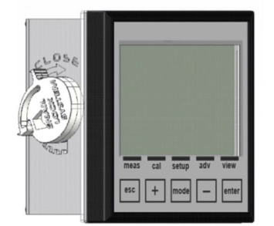

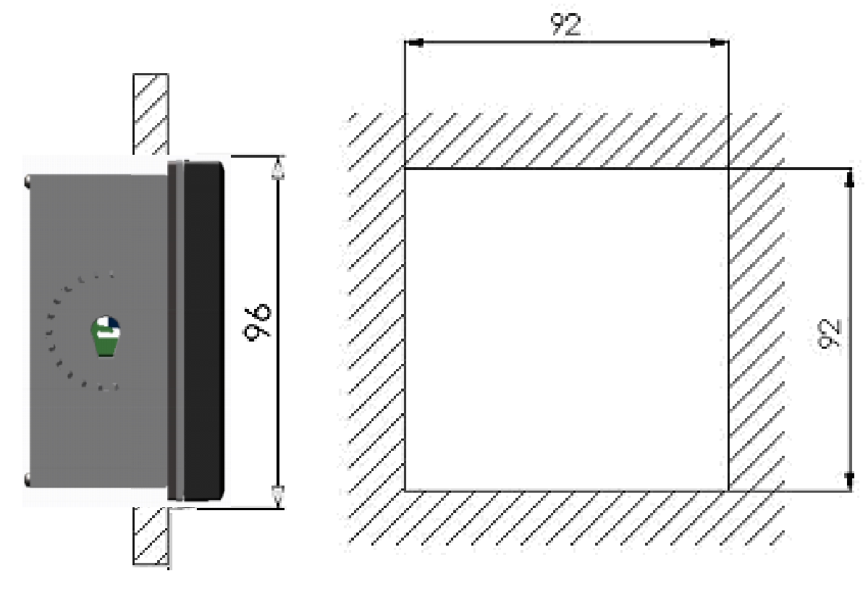
Рисунок 5 – Вырезы и размерные данные панели

Механические размеры
Размеры (Ш x В х Г) | 96x96x42 мм
Глубина фиксации | 130 мм
Материал | αbs
Монтаж | На панели
Вес | 0.310 кг
Передняя панель | Поликарбонат, устойчивый к ультрафиолетовому излучению

 | Центральный блок может быть закреплен на панели двумя хомутами, которые поставляются в комплекте с прибором, путем их установки в соответствующие гнезда и закрепления двумя винтами.

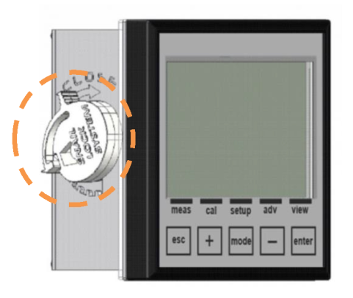
Рисунок 6 - Установленный на панель центральный блок с системой блокировки Snail Lock

ПОДКЛЮЧЕНИЕ К ИСТОЧНИКУ ПИТАНИЯ
По возможности, провода большой мощности должны располагаться на некотором удалении от прибора и провода подключения (в противном случае могут генерироваться индуктивные помехи, особенно для аналоговой части системы).
Использовать источник питания переменного тока от 100 В переменного тока до 240 В переменного тока, 50/60 Гц – согласно информации, приведенной на паспортной табличке. Источник питания должен быть максимально стабилизированным.
Категорически запрещено подключение прибора к восстановленным источникам питания, в которых используются трансформаторы, или когда, например, один и тот же источник питания применяется для питания других систем (возможно, на основе индуктивного типа); это может привести к генерированию пиков высокого напряжения, которые очень трудно блокировать и/или устранить.

 | ВНИМАНИЕ
 | Электрическая линия должна быть оборудована подходящим автоматическим выключателем в соответствии с действующими стандартами по монтажу.

Никогда не будет лишним проверить качество заземляющего провода. На промышленных объектах принято не искать провода заземления, которые вызывают электрические помехи, а предотвращать их; если существует сомнение относительно качества проводов заземления, то предпочтительнее подключать электросистему блока управления к специальному заземляющему стержню.

 | ВНИМАНИЕ
 | Перед подключением прибора к внешним энергоисточникам необходимо убедиться в том, что электрическая панель отключена и что провода от энергоисточников не находятся под напряжением.

Термин «Энергоисточники» относится к релейным выходам на блоке управления
- (SET1) (настройка 1) для работы дозирующих насосов или управления
- (SET2) (настройка 2) для работы дозирующих насосов или управления
- (ALARM) аварийная команда, посланная прибором на сирену и/или мигающий свет
- (WASH) команда на промывку прибора

 | ПРЕДУПРЕЖДЕНИЕ
 | При резистивной нагрузке каждый релейный контакт способен выдержать максимальный ток 5 ампер при максимальном значении напряжения 230 В.

РЕКОМЕНДАЦИИ ПО МОНТАЖУ

 | ВНИМАНИЕ
 | В тех случаях, когда релейный выход используется для привода стороннего устройства с выходом индуктивной/емкостной нагрузки (например, контакторов, двигателей и т.д.), настоятельно рекомендуется обеспечить защиту от переходных процессов. Проверить характеристики стороннего устройства. (См. Рисунок 7)


Релейный выход прибора
Защита от переходных процессов
Прибор пользователя
Рисунок 7 – Защита от переходных процессов

 | ВНИМАНИЕ
 | Необходимо следить за тем, чтобы провод релейного выхода находился отдельно от других подключенных к прибору кабелей (см. Рисунок 8а). Между кабелями допускается перекрещивание на 90° (см. Рисунок 8b).

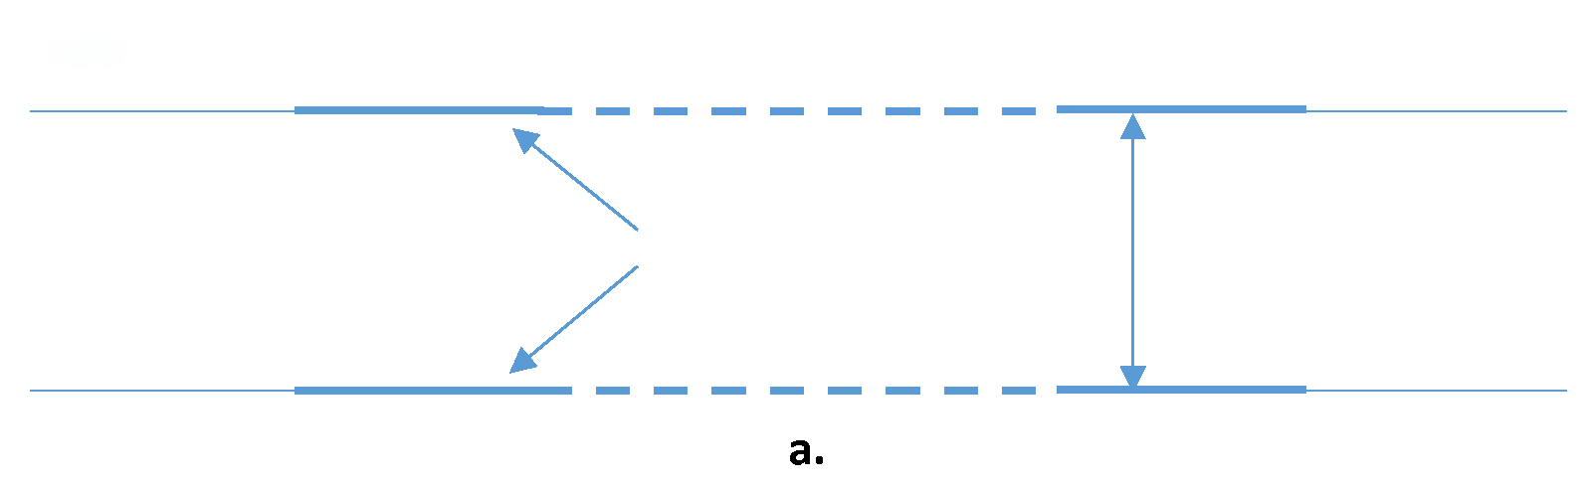
Любой

Релейный выход
Провода/Кабельные каналы
>= 20 cм


Провода/Кабельные каналы
Любой
Релейный выход

Релейный выход
Любой

Рисунок 8 – Отделение релейного провода

СОЕДИНИТЕЛЬНЫЙ КЛЕММНЫЙ БЛОК ДЛЯ ПРИБОРА

ПРИ НАСТЕННОМ МОНТАЖЕ
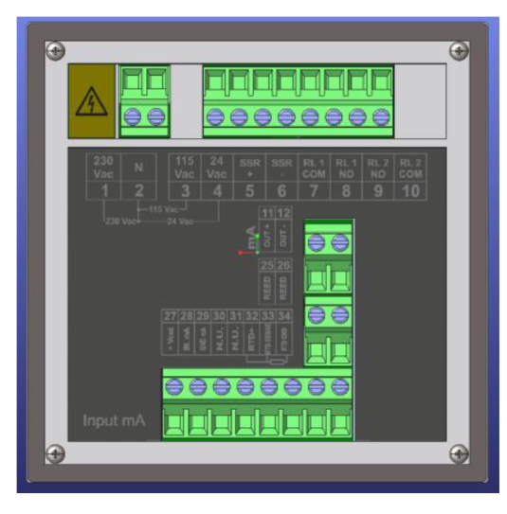

№ (КЛЕММА) | СИМВОЛЫ | ОПИСАНИЕ
1 | 230 Vac | Источник питания 230 В переменного тока (фаза)
2 | N | Источник питания (нейтраль)
3 | 115 Vac | Источник питания 115 В переменного тока (фаза)
4 | 24 Vac | Источник питания 24 В переменного тока (фаза)
5 | SSR (+) | Частотный выход (SSR +)
6 | SSR (-) | Частотный выход (SSR -)
7 | RL1 COM | Реле 1 Контакт COM
8 | RL1 NO | Реле 1 Контакт НР
9 | RL2 NO | Реле 2 Контакт НР
10 | RL2 COM | Реле 2 Контакт COM
11 | OUT (+) | Токовый выход (OUT мA +)
12 | OUT (-) | Токовый выход (OUT мA -)
13-24 | NOT PRESENT | ОТСУТСТВУЕТ
25 | REED | Вход ГЕРКОНОВОГО датчика (+)
26 | REED | Вход ГЕРКОНОВОГО датчика (-)
27 | +18V | Выход питания для датчика (Макс. 50 мA)
28 | IN mA | Токовый вход для датчика (0/20 мA или 4/20 мA)
29 | GND mA | Применяется для подключения трехпроводных датчиков
30 | N.U. | НЕ ПРИМЕНЯЕТСЯ
31 | N.U. | НЕ ПРИМЕНЯЕТСЯ
32 | RTD (+) | Вход датчика температуры PT100 или PT1000
33 | RTD SENSE | Вход датчика температуры PT100 или PT1000
34 | RTD GND | Вход датчика температуры PT100 или PT1000

Соединения клеммного блока
Описание | Графическое отображение
Вход питания прибора: 230 В переменного тока, 115 В переменного тока или 24 В переменного тока, 50/60 Гц  Примечание: см. данные на этикетке изделия | 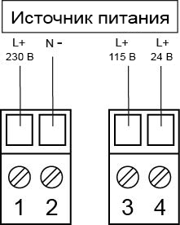
Выходы:  SSR1: полупроводниковые реле (60 В переменного/постоянного тока, 100 мА)  R1 и R2: электромеханические реле (250 В переменного тока или 30 В постоянного тока, 5 А, резистивные) | 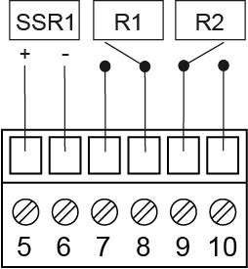
Выходы:  mA1: токовые выходы 4-20 мА (500 Ом) | 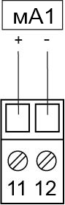
Входы:  Reed: Входной сигнал сухого контакта | 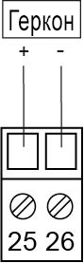
Входы:  Вход мA: Датчик тока с 2 или 3 проводами  Temp: Вход измерения температуры PT100 или PT1000 | 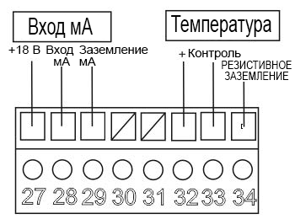
(Примечание:См. примеры подключения проводов в ПРИЛОЖЕНИИ H)

СОЕДИНЕНИЕ ДАТЧИКА
 | Выключить прибор. Подсоединить провод датчика к клеммному блоку прибора. Чтобы избежать проблем с помехами во время измерения, не следует располагать провод рядом с проводами большой мощности или проводами инвертора.

 | ЗАПУСК  Прибор выполняет тестирование внутренней памяти и отображает сообщение “Read data memory” (Чтение памяти данных) | 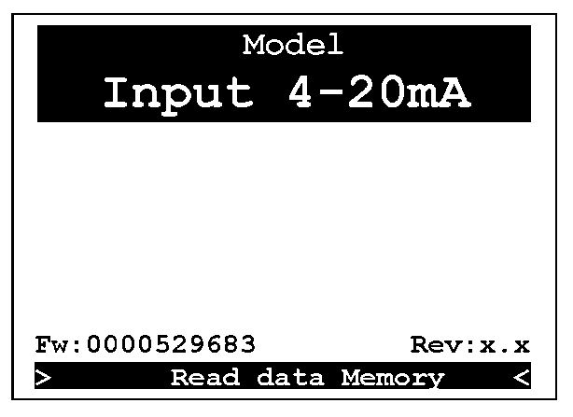
 | Ожидание  Прибор активирует все функции измерения в течение 5 секунд. | 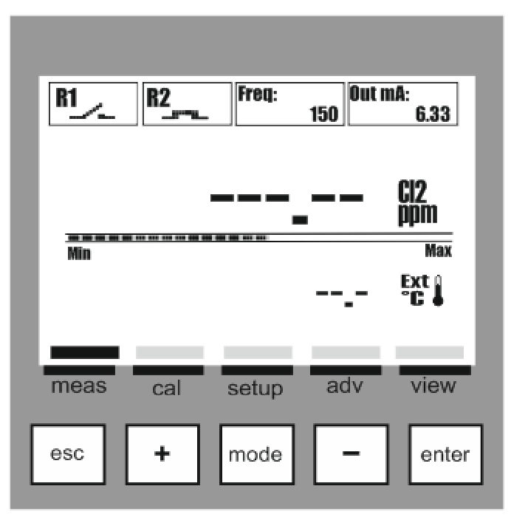
 | Просмотр данных измерения и активация выходов | 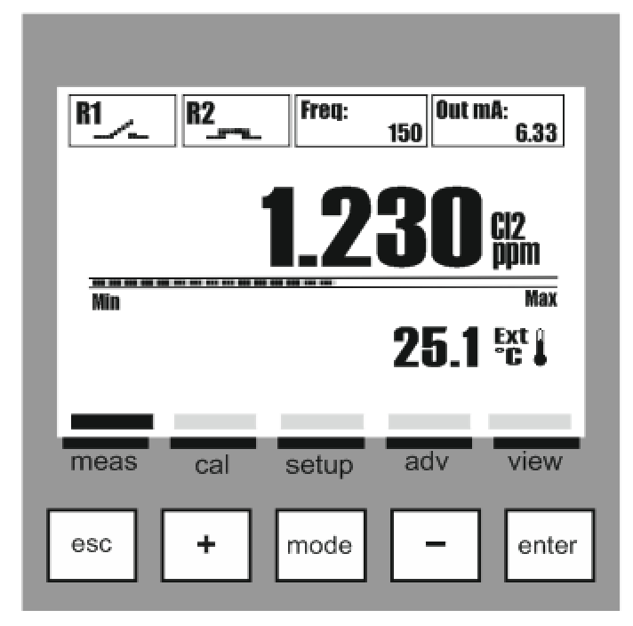

 | МЕНЮ «ALARMS» (аварийные сигналы)  В режиме View measure (Просмотр данных измерения) представлено меню аварийных сигналов, в котором при нажатии клавиши Enter (ввод) отображается аварийный статус; меню Alarms Menu включает четыре (4) пункта или подменю:  A: View Log: перечень всех записанных аварийных сигналов, начиная с самых последних  B: Reset Log: удаление всех аварийных событий  C: Reset OFA: удаление аварийного сигнала OFA и сброс счетчика  D: Reset RL2 (используется в качестве аварийного сигнала): | 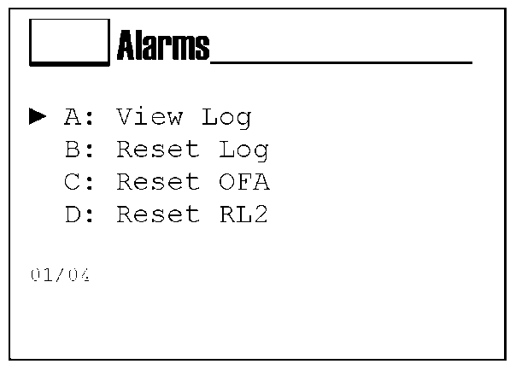
 | Путем прокрутки меню с помощью клавиши (+) или (-) выбрать желаемый пункт и подтвердить клавишей Enter.

 | МЕНЮ «INFO» (информационное)  Для доступа к меню Info (информационному) необходимо в режиме просмотра измерений нажать клавишу ESC. | 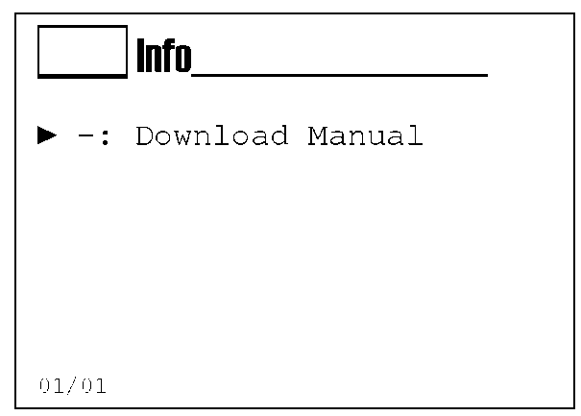
 | Выбрать пункт “Download Manual” (Скачать руководство) и нажать клавишу Enter.

 | На экране отобразится веб-ссылка, с помощью которой можно загрузить руководство пользователя в формате pdf. | 

МЕНЮ КАЛИБРОВКИ

(ИНДЕКС МЕНЮ 1)
 | Следует использовать кнопку MODE для прокрутки значков в строке состояния, слева направо, выбрать меню Calibration (Калибровка). | 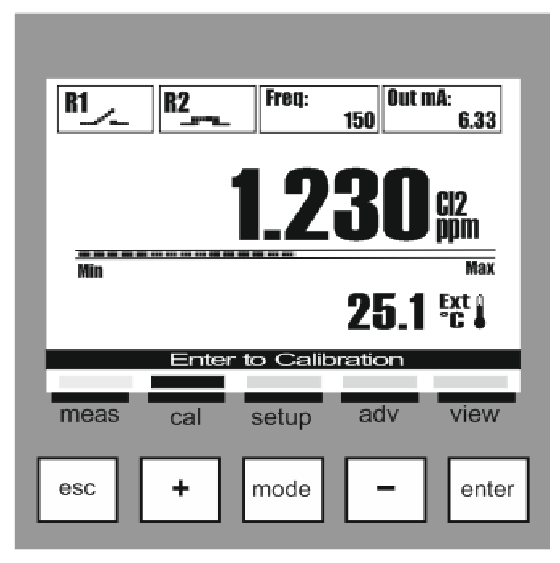
 | Меню 1 Calibration (калибровка)  Меню Calibration включает два (2) пункта или подменю: | 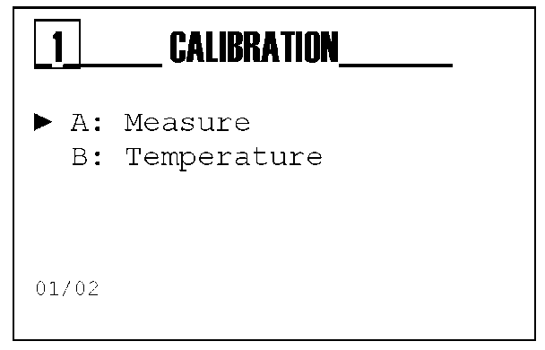
A: Measure (Измерение)
B: Temperature (Температура)

 | Путем прокрутки меню с помощью клавиши (+) или (-) выбрать желаемый пункт и подтвердить клавишей Enter.
 | Меню 1 Калибровка Measure (Измерение) (Меню 1A)
 | Меню калибровки измерения включает пять (5) пунктов или подменю:
 | 1A1: 1 Point Cal: одноточечная калибровка измерения  1A2: 2 Points Cal: двухточечная калибровка измерения  1A3: Reference: возможность настройки калибровки путем добавления или вычитания смещения  1A4: Report: отображается сводная информация по последней калибровке.  1A5: Reset (Calibration): калибровки могут быть удалены с восстановлением значений по умолчанию. | 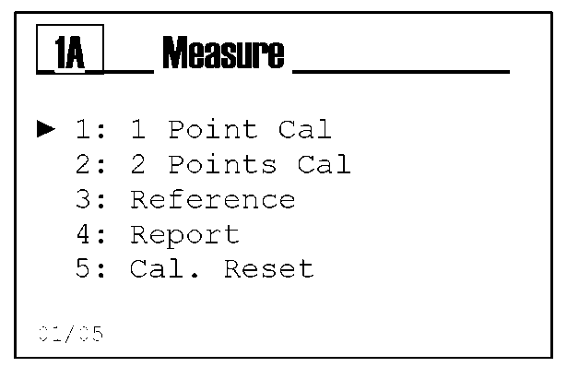
 | Путем прокрутки меню с помощью клавиши (+) или (-) выбрать желаемый пункт и подтвердить клавишей Enter.

 | ПРОЦЕДУРА КАЛИБРОВКИ  Меню калибровки Measure (Измерение) (Меню 1A) | 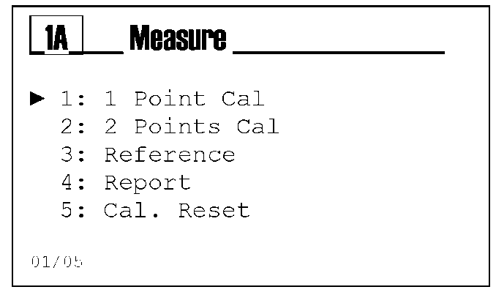
 | Меню 1A1 Одноточечная калибровка  Проверить, чтобы датчик был должным образом установлен и выполнял измерение.  По готовности нажать клавишу Enter.  Подождать в течение 60 секунд. | 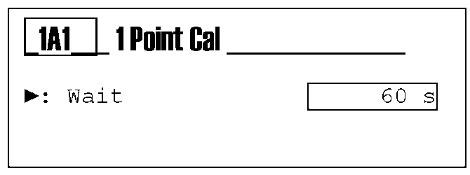
 | По окончании обратного отчета ввести значение калибровки. | 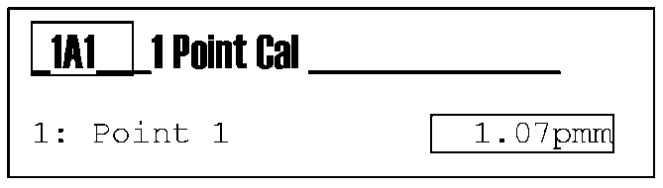
 | Для ввода желаемого значения на приборе отображается числовая клавиатура  По готовности нажать клавишу Enter. | 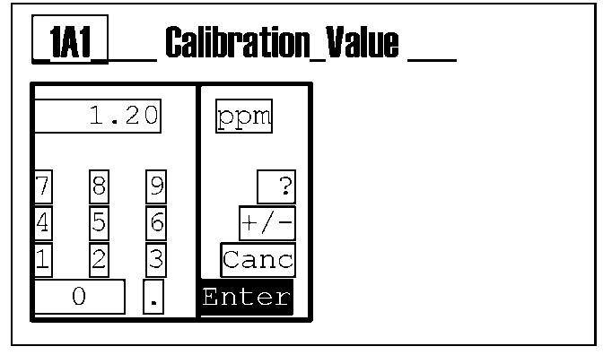
 | На приборе отображаются:  1: Применяемое значение калибровки.  2: Рассчитанное значения усиления (Gain).  3: Рассчитанное значения смещения (Offset).  4: Нажать клавишу Enter для подтверждения и сохранения всех параметров калибровки. | 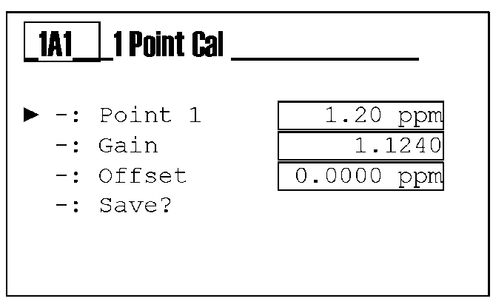
 | На приборе появляется запрос подтверждения и сохранения всех параметров калибровки.  Далее прибор возвращается в меню 1 Calibration (Калибровка). | 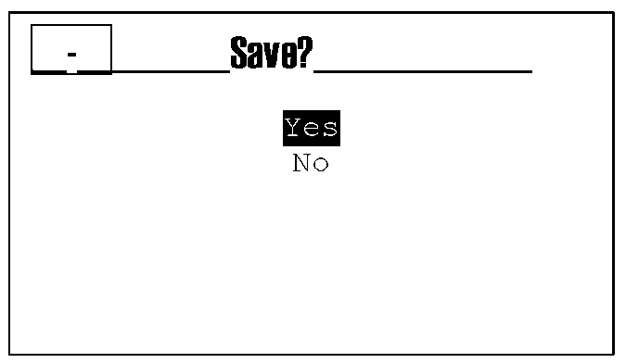

 | Меню 1A2 Двухточечная калибровка  Проверить, чтобы датчик был должным образом установлен и выполнял измерение.  По готовности нажать клавишу Enter.  Подождать в течение 60 секунд. | 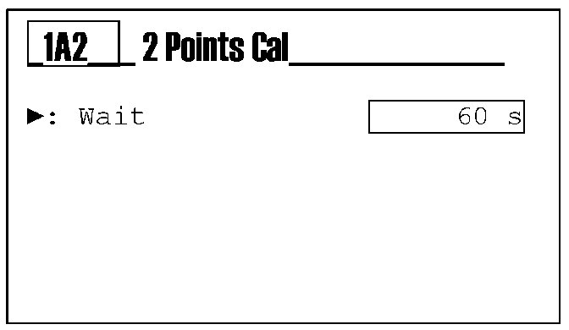
 | По окончании обратного отчета ввести первое значение калибровки. | 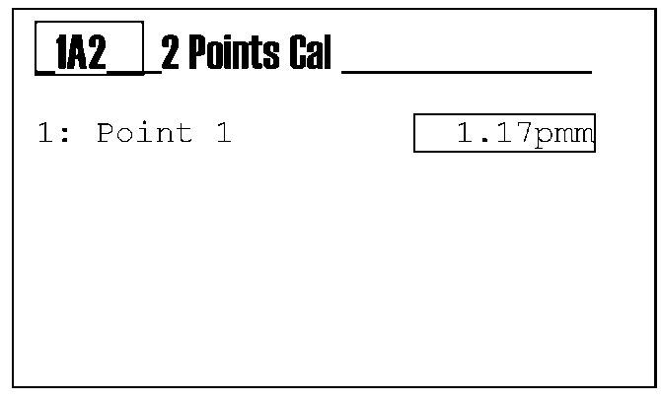
 | Для ввода желаемого значения на приборе отображается числовая клавиатура  По готовности нажать клавишу Enter. | 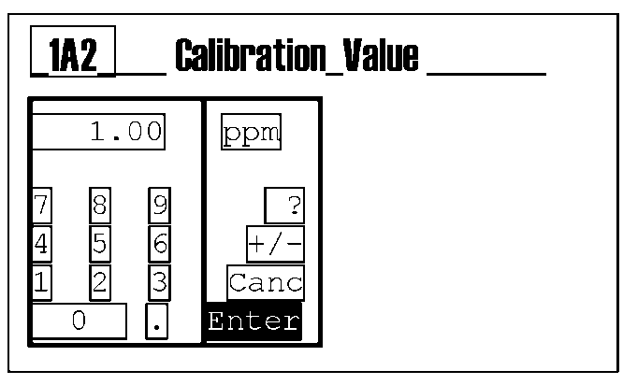
 | Подготовить для датчика вторую точку калибровки.  Вставить датчик во второй буферный раствор.  По готовности нажать клавишу Enter. | 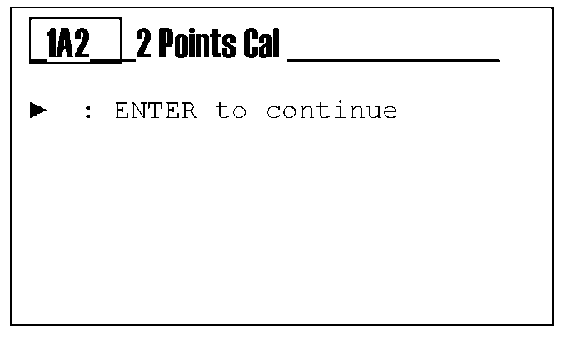
 | Подождать в течение 60 секунд. | 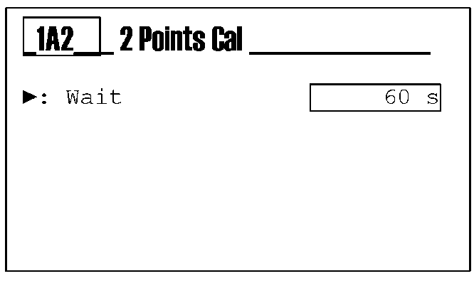

 | По окончании обратного отчета ввести второе значение калибровки. | 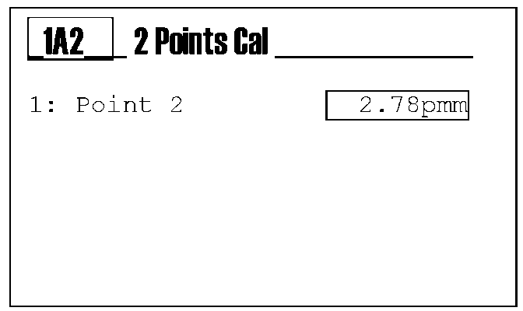
 | Для ввода желаемого значения на приборе отображается числовая клавиатура  По готовности нажать клавишу Enter. | 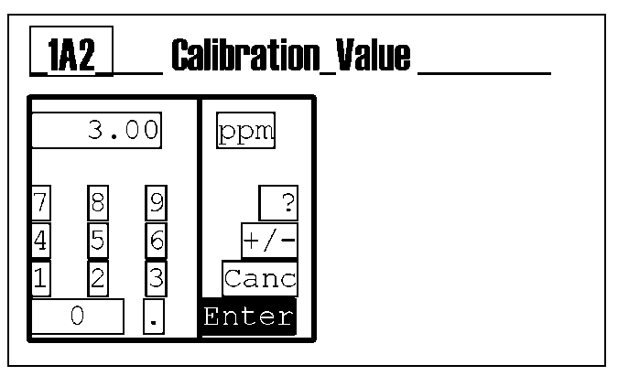
 | На приборе отображаются:  1: Значение калибровки, применяемое для первой точки  2: Значение калибровки, применяемое для второй точки  3: Рассчитанное значения усиления (Gain)  4: Рассчитанное значения смещения (Offset)  5: Нажать клавишу Enter для подтверждения и сохранения всех параметров калибровки. | 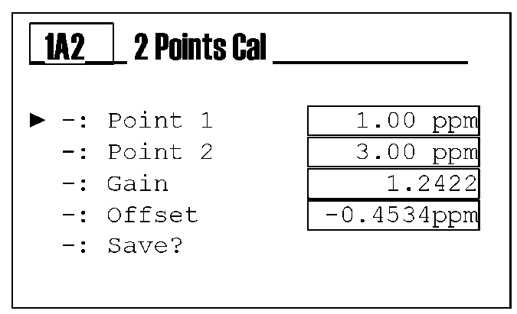
 | На приборе появляется запрос подтверждения и сохранения всех параметров калибровки.  После этого прибор возвращается в меню 1 Calibration (Калибровка). | 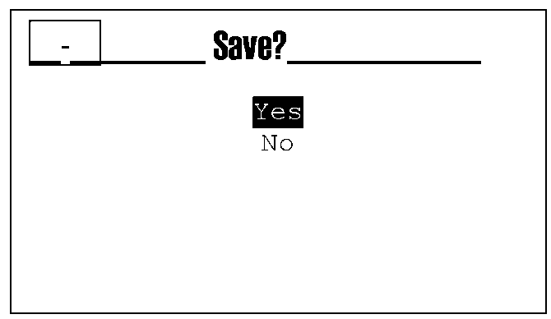

 | Меню 1A3 Контрольная калибровка  Проверить, чтобы датчик был должным образом установлен и выполнял измерение.  По готовности нажать клавишу Enter. | 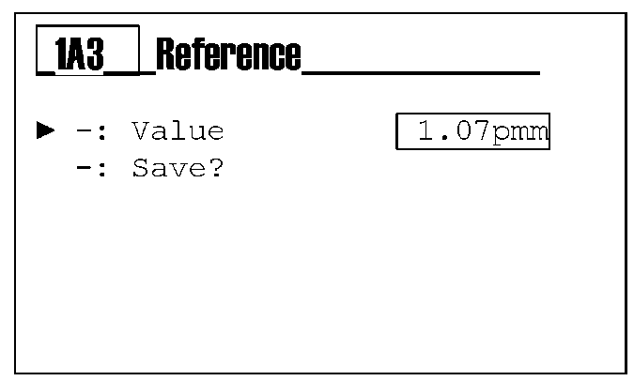
 | Для ввода желаемого значения на приборе отображается числовая клавиатура  По готовности нажать клавишу Enter. | 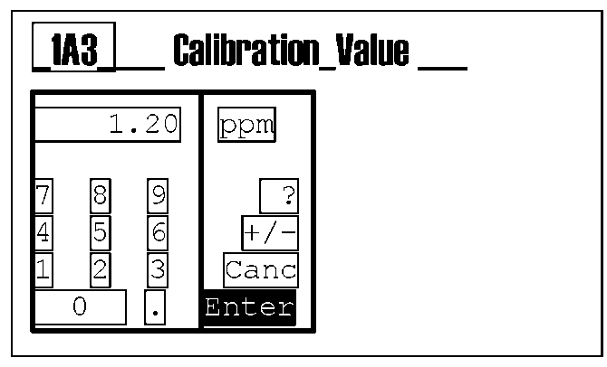
 | На приборе отображаются:  1: Значение калибровки.  2: Нажать клавишу Enter для подтверждения и сохранения всех параметров калибровки. | 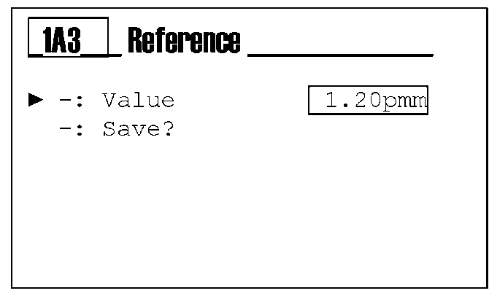
 | На приборе появляется запрос подтверждения и сохранения всех параметров калибровки.  После этого прибор возвращается в меню 1 Calibration (Калибровка). | 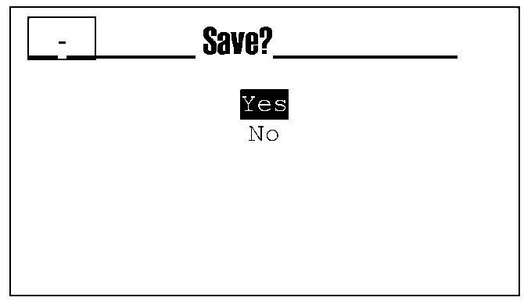

 | Меню 1A4 Report (Отчет)
 | В отчете по калибровке отображаются все связанные с калибровкой параметры.  Calibration Type: указывается тип калибровки,  - Отсутствует  - 1 Point (одноточечная)  - 2 Point (двухточечная)  Point 1: указывается значение, введенное для точки 1.  Point 2: указывается значение, введенное для точки 2.  Gain: указывается рассчитанный угловой коэффициент.  Offset: указывается рассчитанное значение смещения.  Adjust: указывается значение смещения, которое было сохранено в памяти с помощью контрольной калибровки | 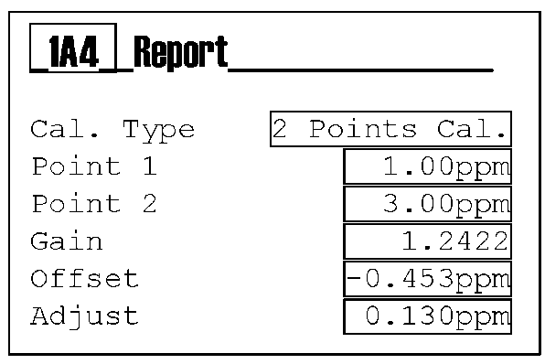
 | Примечание: в тех случаях, когда калибровка выполняется для 1 точки или 2 точек, значение Adjust (регулировка) автоматически обнуляется.
 | Меню 1A5 Сброс калибровки  Эта функция позволяет пользователю удалить все калибровки и восстановить значения по умолчанию. | 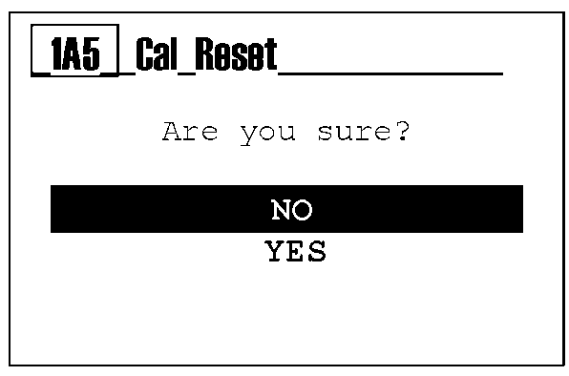

 | ОШИБКИ КАЛИБРОВКИ | 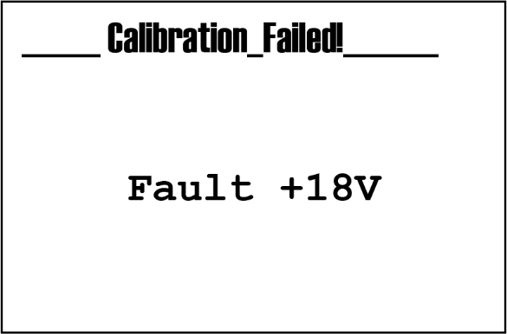

Короткое замыкание источника питания +18 В:

- Повреждена проводка
- Короткое замыкание датчика

 | Вход мA менее 3,6 мA:  - Повреждена проводка  - Отсутствует датчик  Примечание: этот аварийный сигнал активен при условии, что:  - Ток на входе не превышает 3,6 мA  - Меню 3E1 задано на параметр 4-20 мA  - Меню 3E5 задано на параметр 3,6 мA | 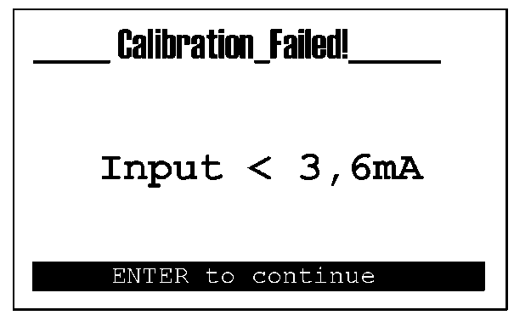
-{}- | Вход мA превышает 22 мA:  - Повреждена проводка  - Отсутствует датчик  Примечание: этот аварийный сигнал активен при условии, что:  - Ток на входе превышает 22 мA  - Меню 3E4 задано на параметр 22 мA | 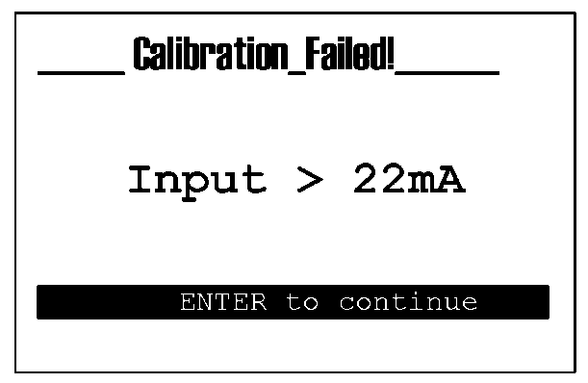
 | The set values must not coincide (Заданные значения не совпадают):  - Значения, заданные с числовой клавиатуры, не должны совпадать только для двухточечной калибровки. | 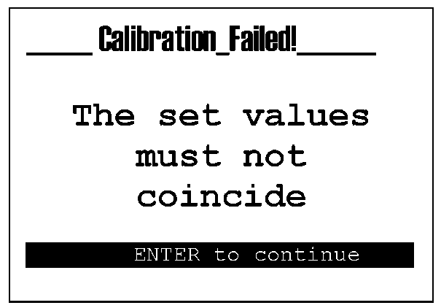
 | The two calibration points must differ by at least 10% (Две точки калибровки должны отличаться друг от друга минимум на 10%):  - Вторая точка калибровка должна быть, по меньшей мере, на 10% больше первой точки калибровки. | 

 | The set values must be different from zero (заданные значения должны отличаться от нуля): | 
 | - Только для одноточечной калибровки, а значения, заданные с числовой клавиатуры, не должны совпадать только для двухточечной калибровки.
 | Меню калибровки Измерения температуры (Меню 1B)
 | Меню 1B  Калибровка измерения температуры с помощью внешнего заданного вручную контрольного значения.  Прибор выполняет корректировку значения путем добавления значения смещения к реально измеренному значению. | 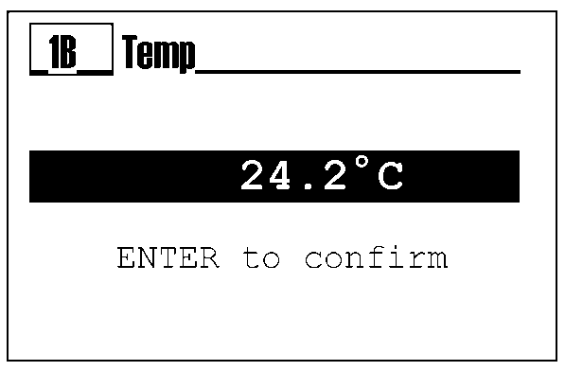
 | Меню 1B
 | Если датчик поврежден или неисправен, на приборе отображается сообщение «Calibration Failed» (ошибка калибровки) из меню 3E1; см. руководство, раздел «Расширенное меню». | 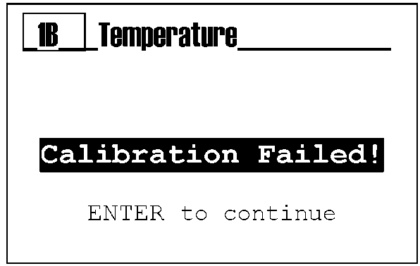

 | МЕНЮ НАСТРОЙКИ (ИНДЕКС МЕНЮ 2)
 | Следует использовать кнопку MODE для прокрутки значков в строке состояния, слева направо, выбрать меню Setup (Настройка) и подтвердить ввод с помощью клавиши Enter. | 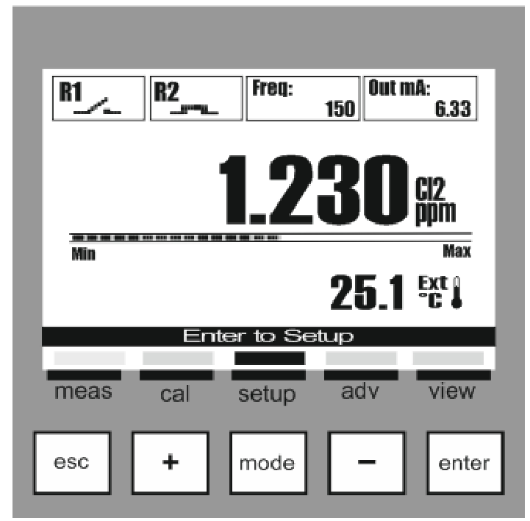
 | Меню Setup включает шесть (6) пунктов или подменю:
 | 2A: Relay 1 (Реле 1)  2B: Relay 2 (Реле 2)  2C:SSR1 (Полупроводниковые реле)  2D: Выход мA1 (Диапазон 4÷20 мA)  Примечание: чтобы выполнить настройку соответствующей функции для каждого входа, следует прочитать раздел руководства Advanced Menu\Outputs Configuration (Расширенное меню/Конфигурация выходов) (ИНДЕКС МЕНЮ 3G). | 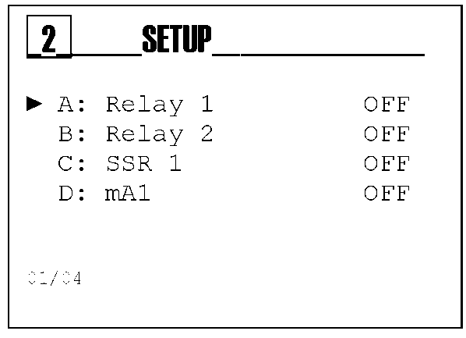
 | Ниже приведены иллюстрации, касающиеся настроек, которые необходимы для каждого указанного ниже подменю.
 | Для выхода из меню нажать клавишу Esc; если изменяется хотя бы один из параметров, на приборе отображается вопрос «save?» (сохранить?); подтвердить нажатием клавиши Enter.  Чтобы не сохранять, следует выбрать с помощью клавиш (+) или (-) опцию NO (НЕТ) и подтвердить нажатием клавиши Enter. | 

 | МЕНЮ НАСТРОЙКИ \ РЕЛЕ 1 (ОДИН)  (ИНДЕКС МЕНЮ 2A) | 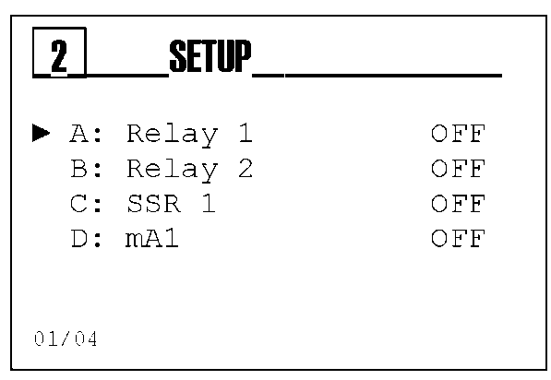
 | Путем прокрутки меню с помощью клавиши (+) или (-) выбрать пункт Relay 1 и подтвердить клавишей Enter.
 | Путем прокрутки меню с помощью клавиши (+) или (-) выбрать желаемый пункт и подтвердить клавишей Enter.
 | Пункт Relay 1 может быть задан только для измерения мA, а пункт Relay 2 может быть задан как для измерения мA, так и для измерения температуры на основании следующих методов активации:
 | Режим ON/OFF (ВКЛ/ВЫКЛ)  (Активация порога с поддержанием состояния)  2A1 SetPoint: значение для поддержания в рамках процесса  2A2 Activation Type: Low - поддерживаемое минимальное значение  High - поддерживаемое максимальное значение  2A3 Hysteresis: инкрементное или декрементное значение параметра SetPoint  2A4 Hysteresis Time(*): время, активированное для значения гистерезиса  2A5 Delay Start: время задержки для активации реле  2A6 Delay End: время задержки для деактивации реле  2A7 OFA: максимальное время активации реле  2A8 Over Range: значение, которое вычитается из параметра SetPoint или прибавляется к нему и которое определяет рабочий диапазон измерения, в случае выхода за пределы которого отображается сообщение об ошибке. | 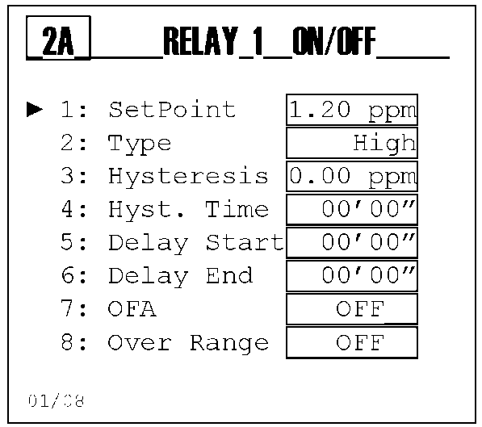  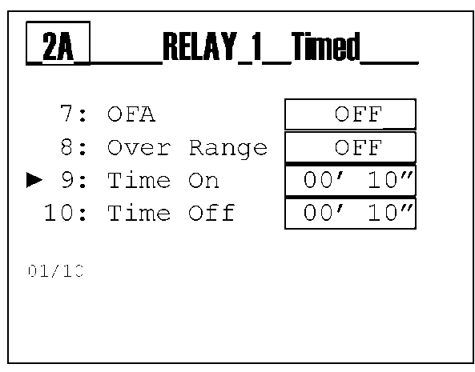
 | Примечание:См. ПРИЛОЖЕНИЕ А в отношении применяемого графического примера
 | Метод задержки  (Активация порога с задержкой)  Все пункты описаны в методе ON/OFF(включение/выключение).  Дополнительно представлены:  2A9 Time On: время замыкания реле  2A10 Time Off: время ожидания при разомкнутом реле
 | Примечание: См. ПРИЛОЖЕНИЕ B в отношении применяемого графического примера
 | Пропорциональный режим (ШИМ)  (Активация с задержкой на пропорциональном пороге)  Все пункты описаны в методе ON/OFF(включение/выключение).  Дополнительно представлены:  2A9 Period: максимальное время модуляции в соответствии с данными измерения  2A10 Proportional Band: значение, которое вычитается из параметра SetPoint или добавляется к нему в пределах диапазона расчета прибором времени замыкания реле пропорционально измерению в зависимости от расстояния от параметра SetPoint. | 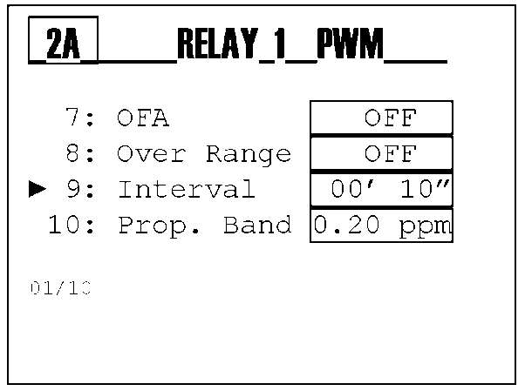
 | Примечание: См. ПРИЛОЖЕНИЕ С в отношении применяемого графического примера
(*Время гистерезиса не учитывается при условии, что значение гистерезиса задается в меню 2A3)

 | МЕНЮ НАСТРОЙКИ \ РЕЛЕ 2 (ДВА)  (ИНДЕКС МЕНЮ 2B) | 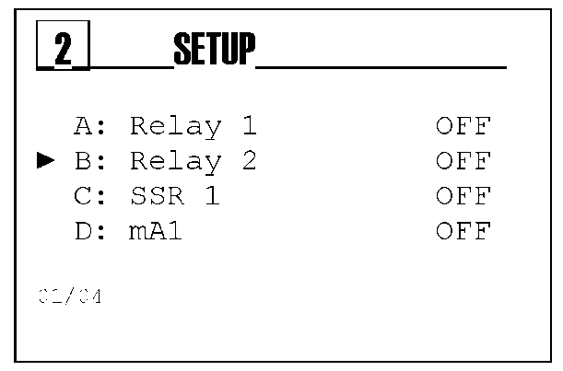
 | Путем прокрутки меню с помощью клавиши (+) или (-) выбрать пункт Relay 2 и подтвердить клавишей Enter.
 | Путем прокрутки меню с помощью клавиши (+) или (-) выбрать желаемый пункт и подтвердить клавишей Enter.
 | Пункт Relay 2 (два) может быть задан для измерения мA или температуры согласно тому, что указано в меню Relay 1 (см. предыдущую страницу). Можно также задать режимы Wash (Промывка) и Alarm (Аварийный) следующим образом:
 | Режим Wash (Промывка)  Активация системы промывки датчика  2B1 Wash Time: Значение в минутах и секундах для промывки датчика.  2B2 Delay Measure: Значение в минутах и секундах для ожидания стабилизации измерения.  2B3 Wait New Wash: Значение в часах и минутах в ожидании новой процедуры промывки. | 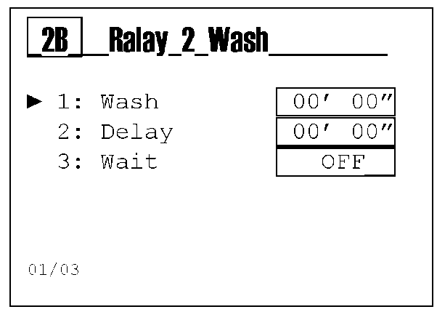
 | Примечание:См. ПРИЛОЖЕНИЕ D в отношении применяемого графического примера
 | Режим Alarm (Аварийный)  Дистанционное повторение аварийного сигнала через реле 2 (два).  Ниже представлен перечень аварийных событий:  2B1 Over Range R1: измерение химических величин вне пределов Реле 1  2B2 OFA R1: истечение максимального времени дозирования  2B3 Reed Alarm: аварийный сигнал для активации герконового датчика  2B6 Temperature Probe Alarm: аварийный сигнал для отключения датчика | 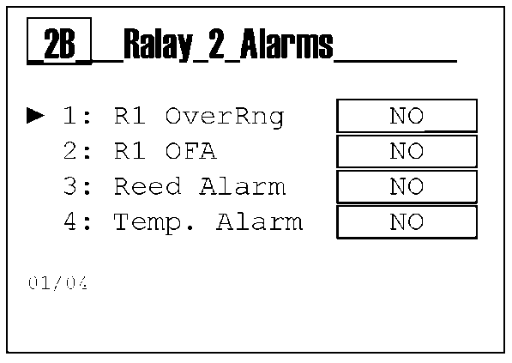
 | Примечание: См. ПРИЛОЖЕНИЕ E в отношении применяемого графического примера

 | МЕНЮ НАСТРОЙКИ\ВЫХОД SSR1 (ИНДЕКС МЕНЮ 2C)
 | Путем прокрутки меню с помощью клавиши (+) или (-) выбрать пункт SSR1 и подтвердить клавишей Enter. | 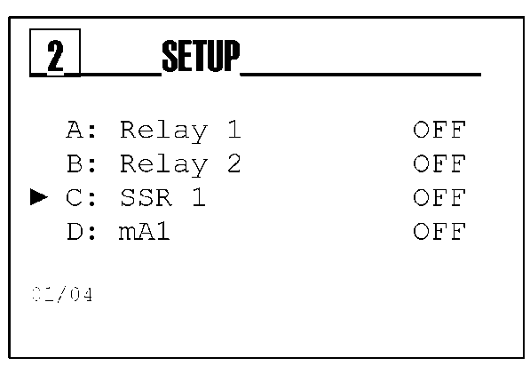
 | Путем прокрутки меню с помощью клавиши (+) или (-) выбрать желаемый пункт и подтвердить клавишей Enter.
 | Выход SSR1 (один) – это полупроводниковое реле, используемое для частотного выхода.
 | Выход SSR1 может быть задан либо для измерения мA, либо для измерения температуры
 | НАСТРОЙКИ ВЫХОДА SSR1 (ИНДЕКС МЕНЮ 2C) | 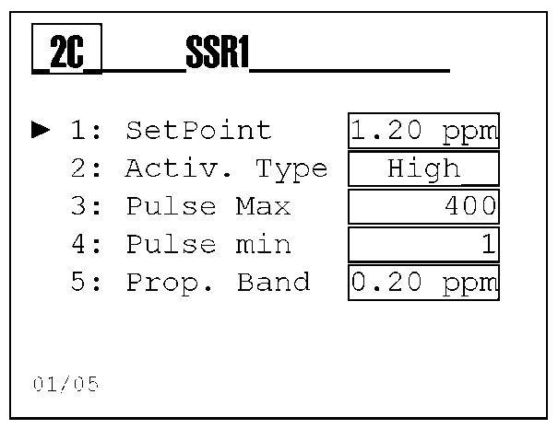
2C1 SetPoint: значение для поддержания в рамках процесса
2C2 Activation Type (тип активации):
Low - поддерживаемое минимальное значение
High - поддерживаемое максимальное значение
2C3 Pulse Max: максимальное значение импульсов (диапазон: 20÷400)
2C4 Pulse min: минимальное значение импульсов (диапазон: 1÷100)
2C5 Proportional Band: значение, которое вычитается из параметра SetPoint или добавляется к нему в пределах диапазона расчета прибором количества импульсов пропорционально измерению и в зависимости от расстояния от параметра SetPoint.
 | Примечание:См. ПРИЛОЖЕНИЕ F в отношении применяемого графического примера
(* В тех случаях, когда значение Pulse min превышает значение Pulse Max, выход будет иметь значение Pulse min )

МЕНЮ НАСТРОЙКИ\ВЫХОД MA1

(ИНДЕКС МЕНЮ 2D)
 | Путем прокрутки меню с помощью клавиши (+) или (-) выбрать пункт mA1 и подтвердить клавишей Enter. | 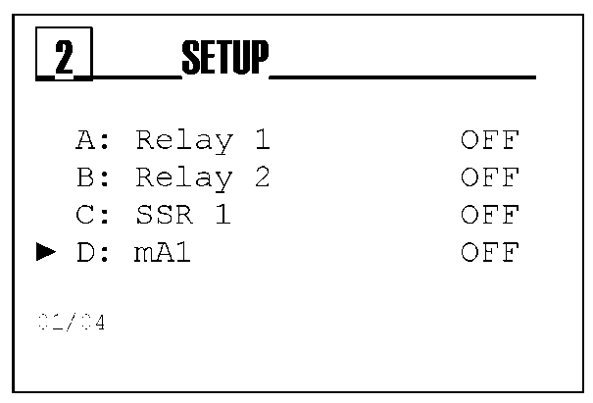
 | Путем прокрутки меню с помощью клавиши (+) или (-) выбрать желаемый пункт и подтвердить клавишей Enter.
 | Выход мA1 (один) является токовым выходом, выраженным в мA (миллиамперах), в рамках активной конфигурации и в диапазоне 4÷20 мA.
 | Выход mA1 может быть задан либо для измерения мA, либо для измерения температуры | 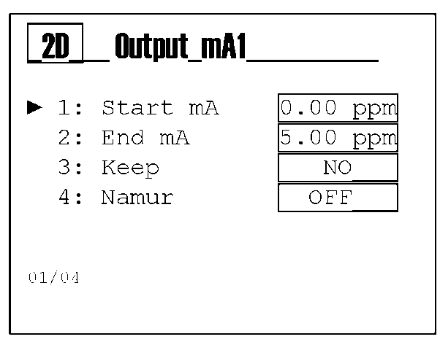
 | Настройка выхода mA1 (ИНДЕКС МЕНЮ 2E)
2D1 Start mA: значение измерения, ассоциируемое со значением 4 мА
2D2 End mA: значение измерения, ассоциируемое со значением 20 мА
2D3 Keep: замораживает текущее значение в случае удержания аварийного сигнала
2D4 Namur: задает текущее значение на 3.6 мA или 22 мA в случае аварийного сигнала
 | Примечание:См. ПРИЛОЖЕНИЕ G в отношении применяемого графического примера

 | РАСШИРЕННОЕ МЕНЮ КАЛИБРОВКИ (ИНДЕКС МЕНЮ 3)
 | Следует использовать кнопку MODE для прокрутки значков в строке состояния, слева направо, выбрать меню adv (расширенное) и подтвердить ввод с помощью клавиши Enter. | 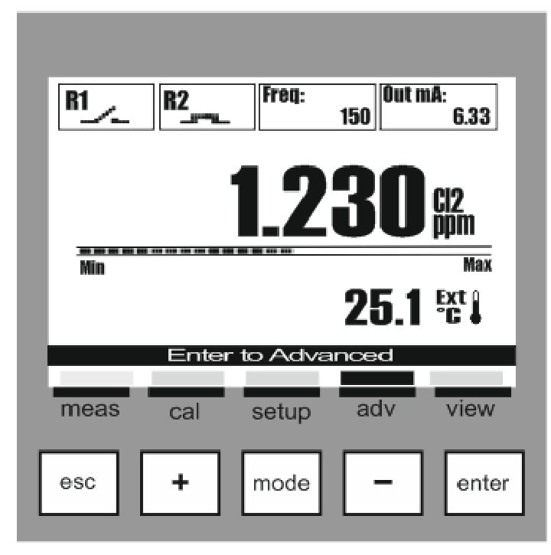
 | Меню Advanced включает тринадцать (13) пунктов или подменю следующим образом:
A: Language (Язык)
B: Password (Пароль)
C: Display (Дисплей)
D: Measure (Измерение)
E: Measure Range (Диапазон измерения температуры)
F: Temperature Measure (Измерение температуры)
G: Alarms Setting (Настройки аварийных сигналов)
H: Outputs Setting (Настройки выхода)
I: Control Panel (Панель управления)
L: Statistics (Статистика)
M: System Reset (Сброс системы)
N: Firmware Revision (Сведения о версии микропрограммы)
 |  | 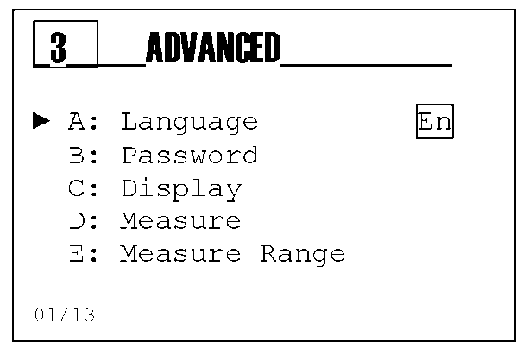
 | Ниже приведены иллюстрации настроек, которые необходимы для каждого указанного ниже подменю.
 | Для выхода из меню нажать клавишу Esc; если изменяется хотя бы один из параметров, на приборе отображается вопрос «save?» (сохранить?); подтвердить нажатием клавиши Enter.  Чтобы не сохранять, следует выбрать с помощью клавиш (+) или (-) опцию NO (НЕТ) и подтвердить нажатием клавиши Enter. | 

 | РАСШИРЕННОЕ МЕНЮ \ ЯЗЫК (ИНДЕКС МЕНЮ 3A)
 | Меню включает пять (5) пунктов, что дает возможность выбрать язык диалога для различных меню прибора и для сообщений. | 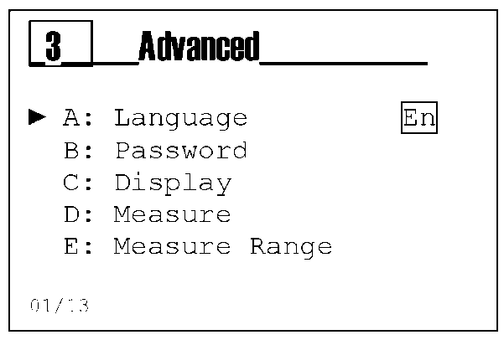
 | Путем прокрутки меню с помощью клавиши (+) или (-) выбрать пункт Language (язык) и подтвердить клавишей Enter.
 | Путем прокрутки меню с помощью клавиши (+) или (-) выбрать желаемый пункт и подтвердить клавишей Enter.
 | Прибор автоматически изменяет язык меню и возвращается на предыдущий уровень, меню 3. | 

 | РАСШИРЕННОЕ МЕНЮ \ ПАРОЛЬ (ИНДЕКС МЕНЮ 3B)
 | Меню включает три (3) пункта, что дает возможность выбрать пароль для защиты меню при активации меню калибровки и меню настройки. | 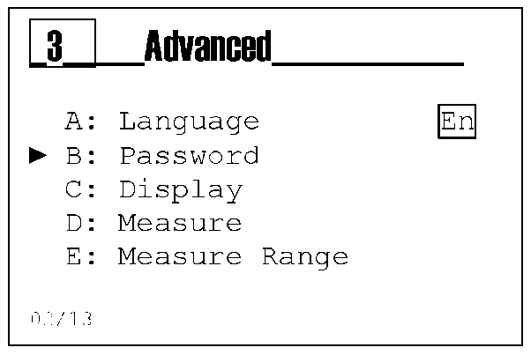
 | Путем прокрутки меню с помощью клавиши (+) или (-) выбрать желаемый пункт и подтвердить клавишей Enter.
 | Функция Password (пароль)  3B1 Set Password: задание числового значения  Примечание: отображается имеющийся пароль  Пример:“Old Password 1234” (старый пароль 1234)  3B2 Calibration Menu: активация или отключение меню калибровки  3B3 Setup Menu: активация или отключение меню настройки  Примечание: для удаления пароля ввести четыре нуля (0000) и подтвердить клавишей Enter. | 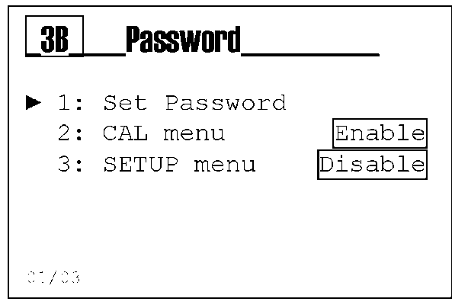
 | Ниже перечислены примеры показанных выше подменю. | 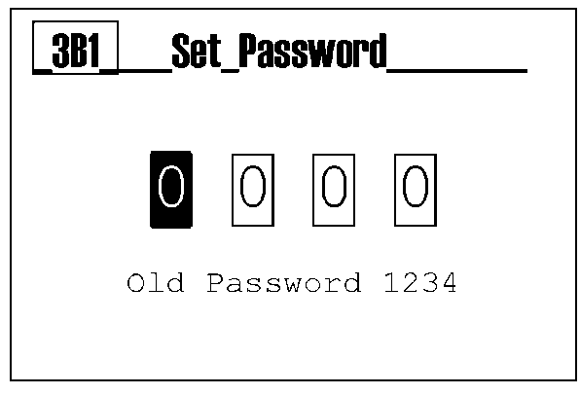
 | Меню 3B1  Задать для пароля значение, отличное от 0000, с помощью клавиш (+) или (-) и переместиться вправо с помощью клавиши Mode.
 | Меню 3B2  YES = активация меню  NO = отключение меню; может быть осуществлено после ввода пароля | 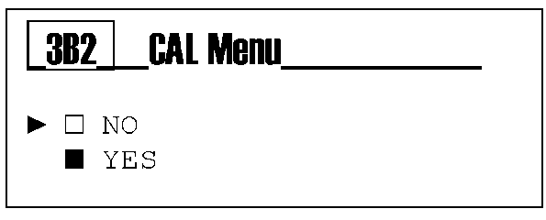
 | Меню 3B3  YES = активация меню  NO = отключение меню; может быть осуществлено после ввода пароля | 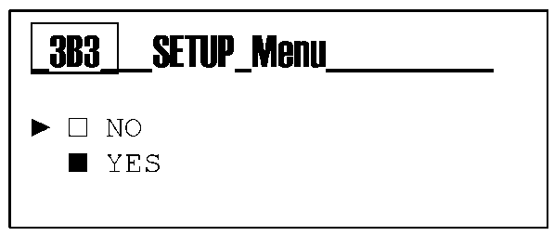

 | РАСШИРЕННОЕ МЕНЮ \ ДИСПЛЕЙ (ИНДЕКС МЕНЮ 3C)
 | Меню включает пять (5) пунктов, что дает возможность выбрать опции Contrast (Контраст), Mode (Режим), Mode On (режим Вкл), ECO, Reverse (Инвертирование). | 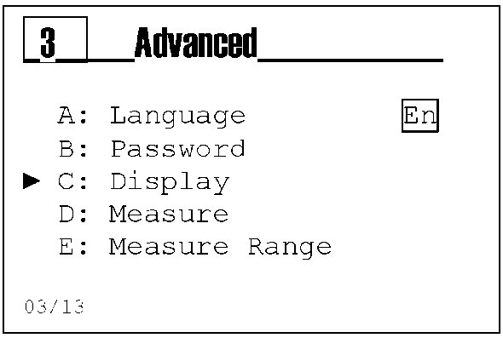
 | Путем прокрутки меню с помощью клавиши (+) или (-) выбрать желаемый пункт и подтвердить клавишей Enter.
 | Функция Display (дисплей): | 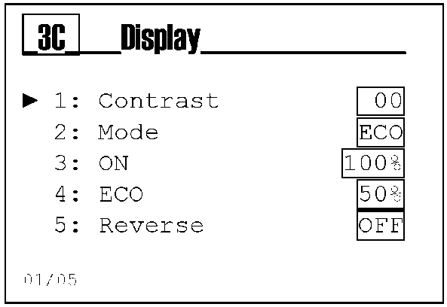
3C1 Contrast: значение баланса между надписями меню и яркостью фона
3C2 Mode: включен, выключен, регулировка “ECO”
3C3 On: функция значения яркости всегда активирована
3C4 ECO: функция значения яркости для электронного регулирования
3C5 Reverse: инвертированный дисплей, белый шрифт на черном фоне.
 | Ниже перечислены примеры показанных выше подменю.
 | Меню 3C1  Регулирует яркость фона | 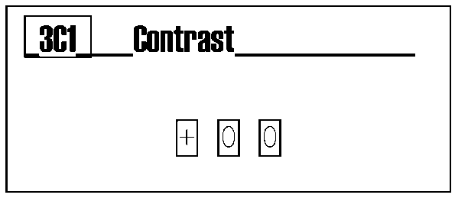
 | Меню 3C2  Выбирает функцию подсветки:  OFF= выключена; ON= включена; ECO= затухание | 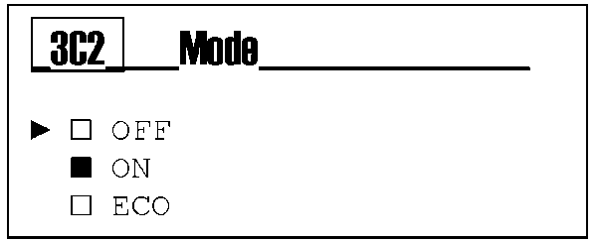
 | Меню 3C3  Задает значение яркости для режима ON (вкл) | 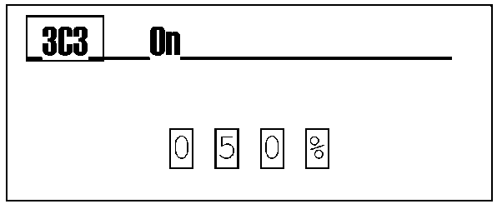
 | Меню 3C4  Выбирает значение яркости для режима ECO | 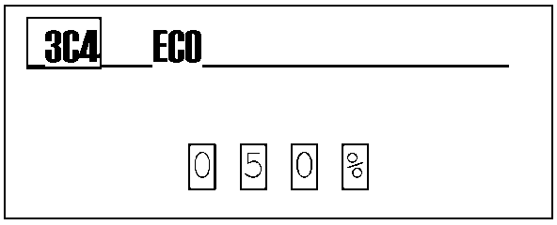
 | Меню 3C5  Инвертирует надписи на дисплее с целью добиться более высокого контраста | 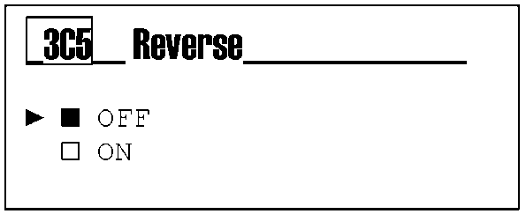

 | РАСШИРЕННОЕ МЕНЮ \ ИЗМЕРЕНИЕ (ИНДЕКС МЕНЮ 3D)
 | Меню включает шесть (6) пунктов, что дает возможность выбрать опцию Measure (Измерение). | 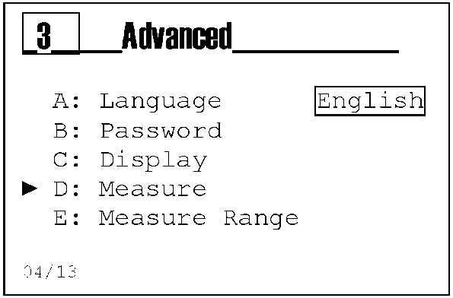
 | Путем прокрутки меню с помощью клавиши (+) или (-) выбрать желаемый пункт и подтвердить клавишей Enter.
 | Функция Measure (Измерение) (ИНДЕКС МЕНЮ 3D)
 | 3D1 Measure Unit: Выбор единицы измерения.  3D2 Custom Unit: Возможность введения любого специального значения измерения. Максимум 4 знака/символа.  Примечание: Единица измерения отображается, только если меню 3D1 будет задано как «Custom» (Специальный).  3D3 Measure Unit: Выбор названия измерения.  3D4 Custom Name: Возможность введения любого специального названия для соответствия измерению. Максимум 4 знака/символа  Примечание: данное название будет отображаться, только если меню 3D3 будет задано как «Custom» (Специальный).  3D5 Measure Filter: измерение фильтруется на основе среднего арифметического значения.  - Low = среднее арифметическое значение каждые 4 секунды  - Medium = среднее арифметическое значение каждые 8 секунд  - High = среднее арифметическое значение каждые 16 секунд  3D6 Decimal Point: задается положение десятичной точки для измерения. | 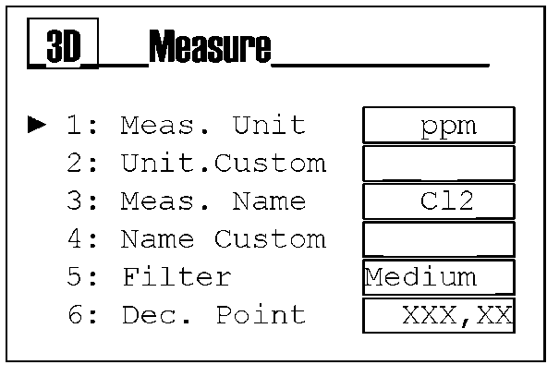  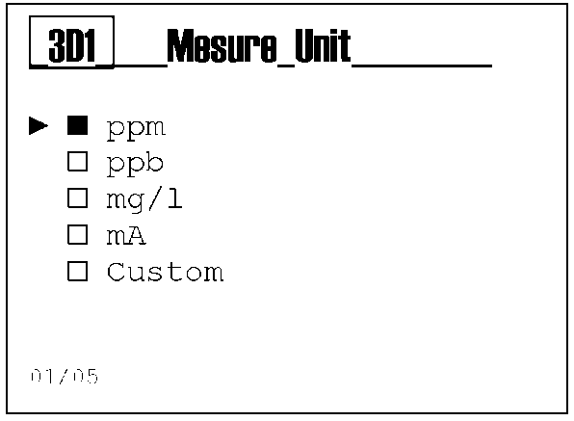
 | Ниже перечислены примеры показанных выше подменю.
Меню 3D1
Выбор единицы измерения. При выборе опции «Custom» единица измерения отображается как заданная в меню 3D2.
 | Меню 3D2  Возможность записать специальную единицу измерения, макс. 4 знака. | 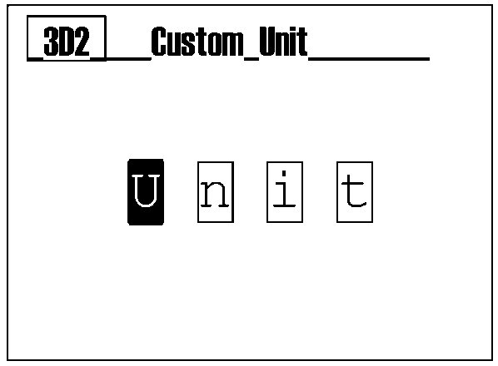

 | Меню 3D3  Выбор единицы измерения. При выборе опции «Custom» (Специальный) название измерения отображается как заданное в меню 3D4. | 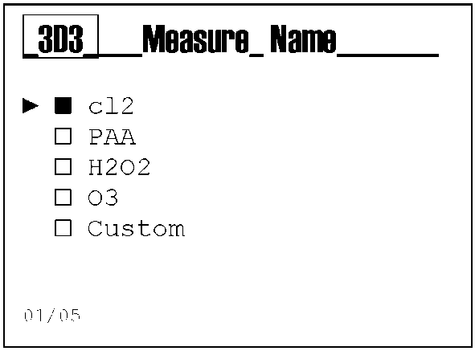
 | Меню 3D4  Возможность записать специальное название измерения, макс. 4 знака | 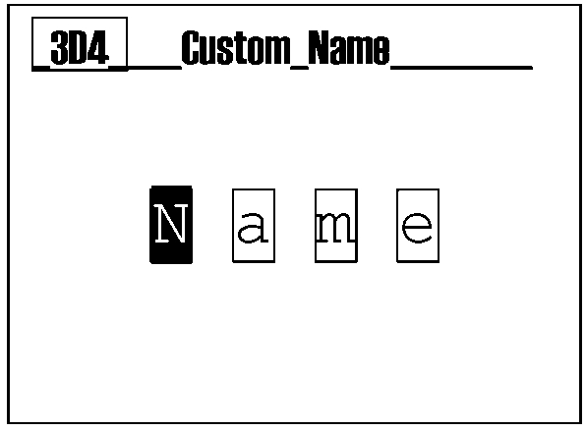
 | Меню 3D5  Измерение фильтруется на основе среднего арифметического значения.  - Low = среднее арифметическое значение каждые 4 секунды  - Medium = среднее арифметическое значение каждые 8 секунд  - High = среднее арифметическое значение каждые 16 секунд | 
 | Меню 3D6 | 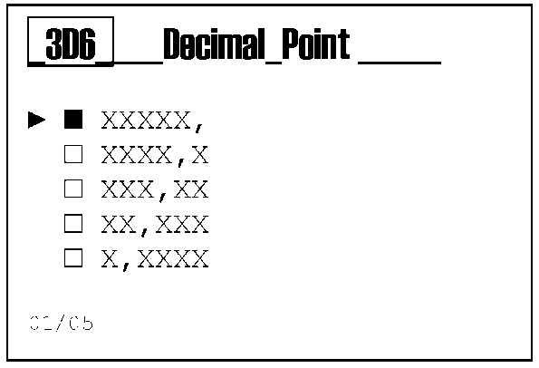
 | Задание положения десятичной точки для измерения с целью выделения десятичного значения.
 | Путем прокрутки меню с помощью клавиши (+) или (-) выбрать желаемый пункт и подтвердить клавишей Enter.

РАСШИРЕННОЕ МЕНЮ \ ДИАПАЗОН ИЗМЕРЕНИЯ (ИНДЕКС МЕНЮ 3E)

 | Меню включает пять (5) пунктов, что дает возможность выбрать опцию Measure (Измерение). | 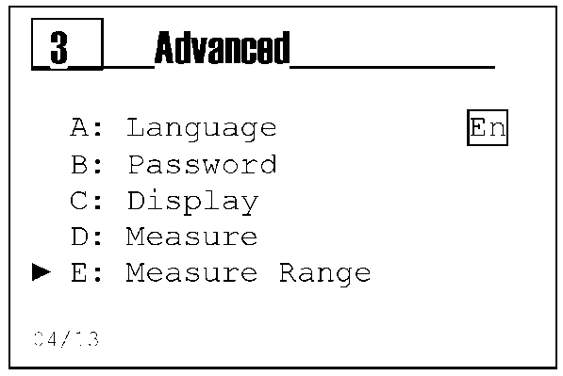
 | Путем прокрутки меню с помощью клавиши (+) или (-) выбрать желаемый пункт и подтвердить клавишей Enter.
 | Функция Measure Range (диапазон измерения) (ИНДЕКС МЕНЮ 3E)
 | 3E1 Sensor Type: выбор типа применяемого датчика (0/20 мA или 4/20 мA)  3E2 Min Range: задание значения, соответствующего 0 мА или 4 мА. Значение от -99999 до 99999.  3E3 Max Range: задание значения, соответствующего 20 мА. Значение от -99999 до 99999.  3E4 Over Range (Выход за пределы диапазона):  - OFF: выключение аварийного сигнала по выходу за верхний предел диапазона  - 22мA: если ток на входе прибора превышает 22 мА активируется аварийный сигнал по выходу за верхний предел диапазона  3E5 Under Range (Выход за нижний предел диапазона):  - OFF: выключение аварийного сигнала по выходу за верхний предел диапазона  - 3,6 мА: если ток на входе прибора не превышает 3,6 мА, активируется аварийный сигнал по выходу за нижний предел диапазона. | 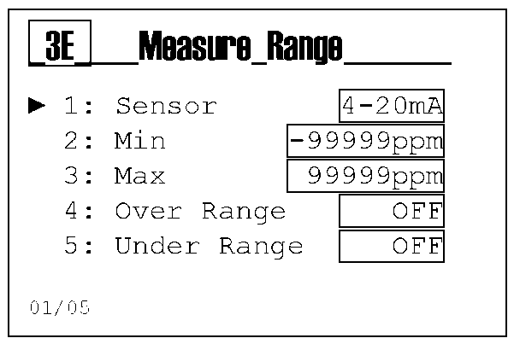
 | Ниже перечислены примеры показанных выше подменю.
 | Меню 3E1  Выбор типа применяемого датчика (0/20 мA или 4/20 мA) | 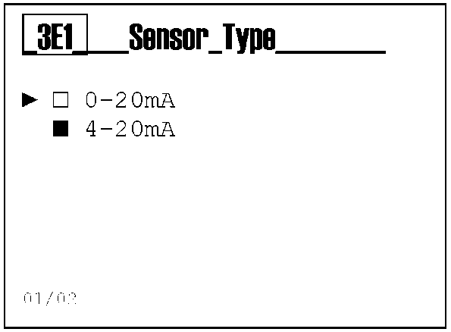
 | Меню 3E2  Задание значения, соответствующего 0 мА или 4 мА.  Значение от -99999 до 99999. | 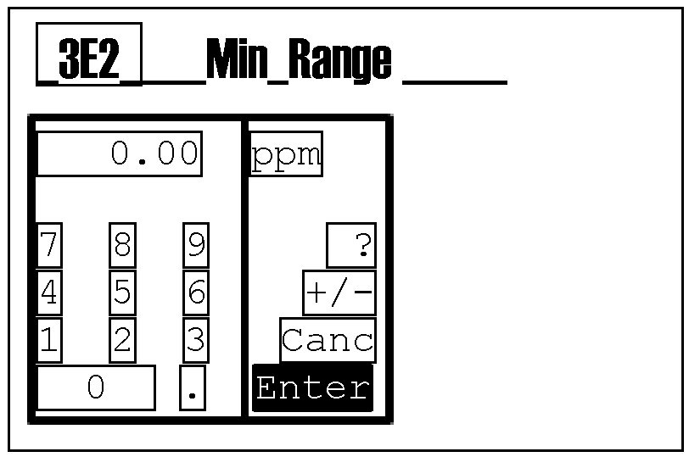

 | Меню 3E3  Задание значения, соответствующего 20 мА.  Значение от -99999 до 99999. | 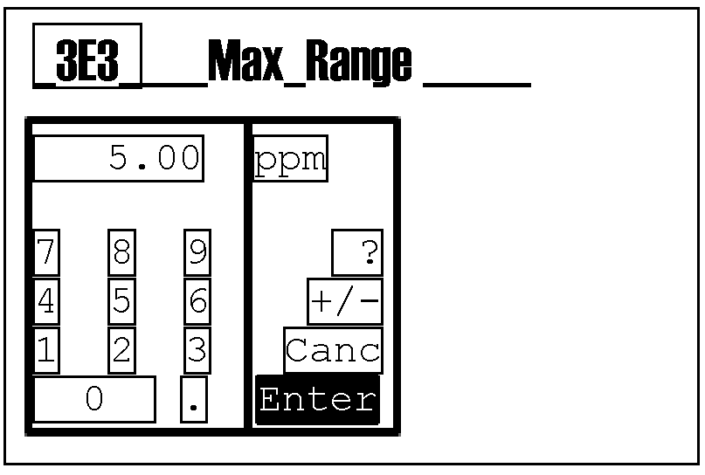
 | Меню 3E4  Задание аварийного сигнала по превышению диапазона.  - OFF: выключение аварийного сигнала по выходу за верхний предел диапазона  - 22мA:если ток на входе прибора превышает 22 мА, активируется аварийный сигнал по выходу за верхний предел диапазона | 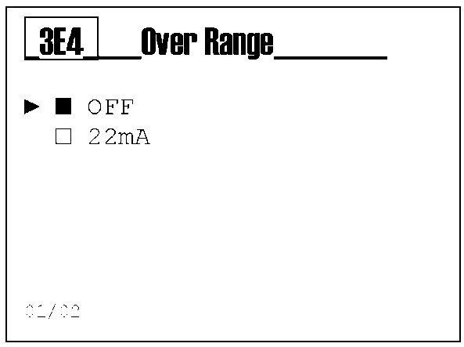
 | Меню 3E5  Задание аварийного сигнала по выходу за нижний предел диапазона.  - OFF: выключение аварийного сигнала по выходу за нижний предел диапазона  - 3,6 мА: если ток на входе прибора не превышает 3,6 мА, активируется аварийный сигнал по выходу за нижний предел диапазона. | 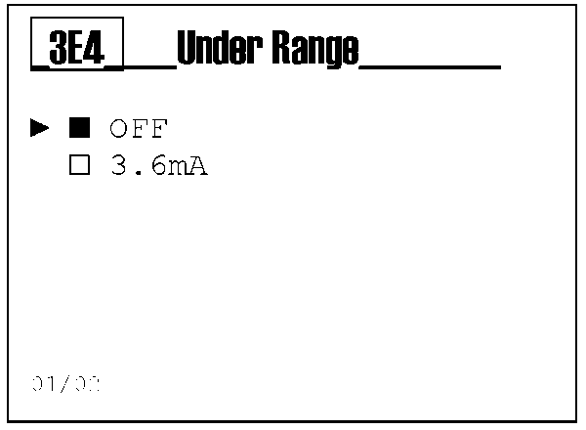
 | Примечание: аварийный сигнал по выходу за нижний предел диапазона может быть активирован в том случае, когда меню 3E1 задано на 4-20 мA. Если меню 3E1 задано на 0-20 мA, меню Under Range (выход за нижний предел диапазона) настраивается на опцию OFF (ВЫКЛ) и не может быть изменен.

РАСШИРЕННОЕ МЕНЮ \ ИЗМЕРЕНИЕ ТЕМПЕРАТУРЫ (ИНДЕКС МЕНЮ 3F)
 | Путем прокрутки меню с помощью клавиши (+) или (-) выбрать желаемый пункт и подтвердить клавишей Enter. | 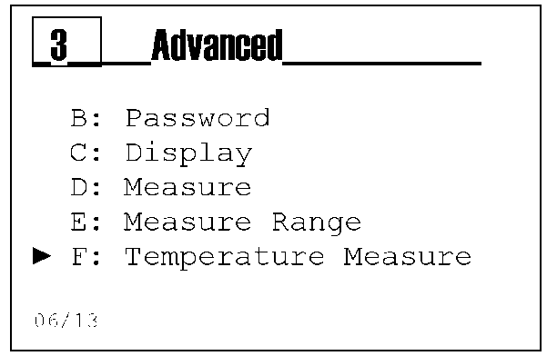  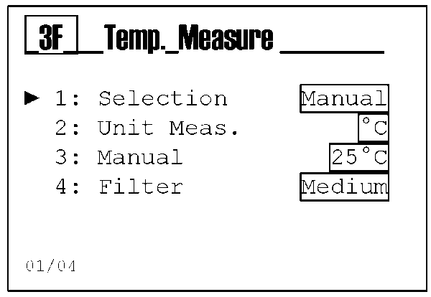
 | Функция Temperature Measure (Измерение температуры) (ИНДЕКС МЕНЮ 3F)
3F1 Selection: подключенный датчик температуры PT100 или PT1000 или применение значения температуры, введенного вручную
3F2 Measure Unit: задание Celsius (°C) или Fahrenheit (°F) в качестве единицы измерения
3F3 Manual Value: задание значения температуры без датчика температуры PT100 или PT1000
3F4 Filter: измерение фильтруется на основе среднего арифметического значения
- Low = среднее арифметическое значение каждые 4 секунды
- Medium = среднее арифметическое значение каждые 8 секунд
- High = среднее арифметическое значение каждые 16 секунд

 | Ниже перечислены примеры показанных выше подменю.  Меню 3F1  Выбор между функцией введения значения температуры вручную или внешним измерением температуры с помощью датчика температуры PT100 или PT1000. | 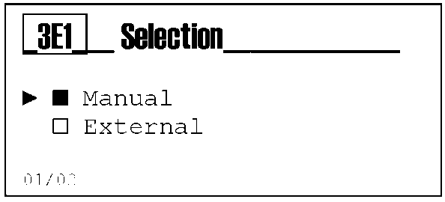
 | Меню 3F2  Выбор единицы измерения. | 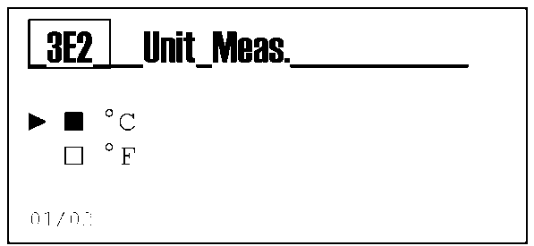
 | Меню 3F3  Задание значения температуры вручную. | 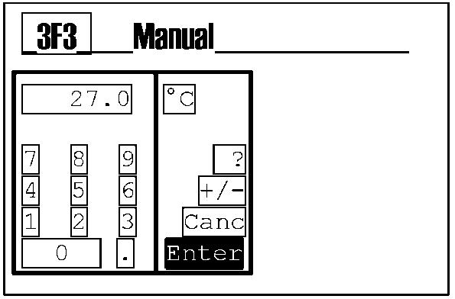
 | Меню 3F4  Измерение фильтруется на основе среднего арифметического значения.  - Low = среднее арифметическое значение каждые 4 секунды  - Medium = среднее арифметическое значение каждые 8 секунд  - High = среднее арифметическое значение каждые 16 секунд | 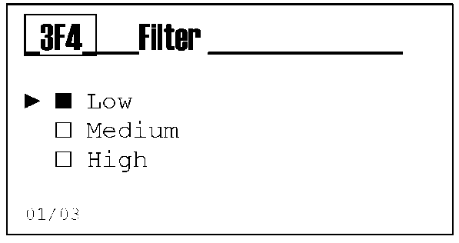

РАСШИРЕННОЕ МЕНЮ \ НАСТРОЙКА АВАРИЙНЫХ СИГНАЛОВ (ИНДЕКС МЕНЮ 3G)
 | Путем прокрутки меню с помощью клавиши (+) или (-) выбрать желаемый пункт и подтвердить клавишей Enter. | 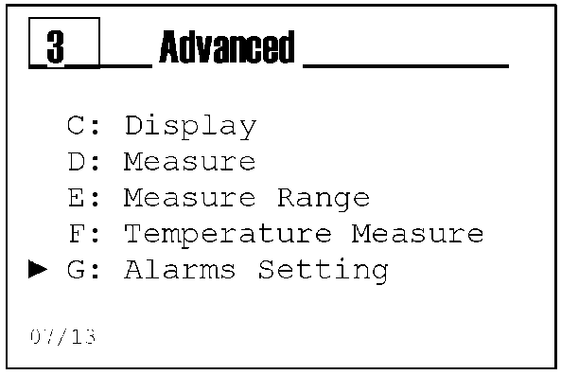
 | Функция Alarms Setting (настройка аварийных сигналов)
 | 3G1 Reed Logic: задание логики для датчика  - Reed NO (нормально разомкнутый)  - Reed NC (нормально замкнутый)  3G2 Delay Reed: задание времени задержки активации аварийного сигнала для изменения статуса ГЕРКОНА  3G3 Instrument blocking: активация блокировки прибора при аварийном состоянии. Выходы автоматически переходят в программируемое состояние  3G4 Alarm Temp: активация визуального аварийного сигнала или блокирование прибора в случае поломки или отсоединения датчика температуры | 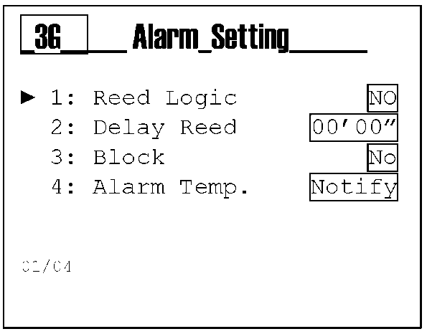

РАСШИРЕННОЕ МЕНЮ \ НАСТРОЙКА СИГНАЛОВ (ИНДЕКС МЕНЮ 3H)

 | Путем прокрутки меню с помощью клавиши (+) или (-) выбрать желаемый пункт и подтвердить клавишей Enter. | 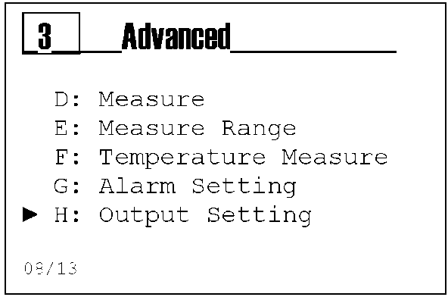  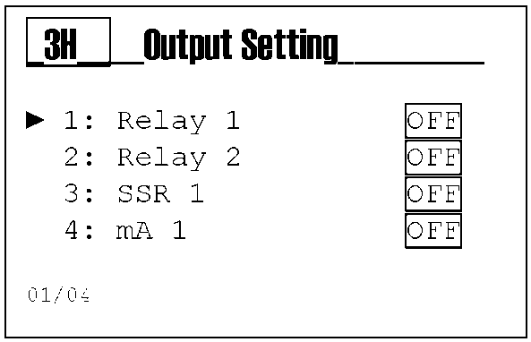
 | Функция Outputs Setting (настройка выходов)
 | 3H1 Relay 1: выключение (Off), On/OFF (порог), задержка, пропорциональный режим ШИМ для измерения химических величин
 | 3H2 Relay 2: выключение (Off), On/OFF (порог), задержка, пропорциональный режим ШИМ для измерения мA либо температуры, а также для промывки датчика, дистанционного аварийного сигнала
3H3 SSR 1: выключение, измерение, измерение температуры
3H4 mA 1: выключение, измерение, измерение температуры
 | Примечание: в меню настройки (ИНДЕКС МЕНЮ 2) можно задать параметры для каждой выбранной функции.

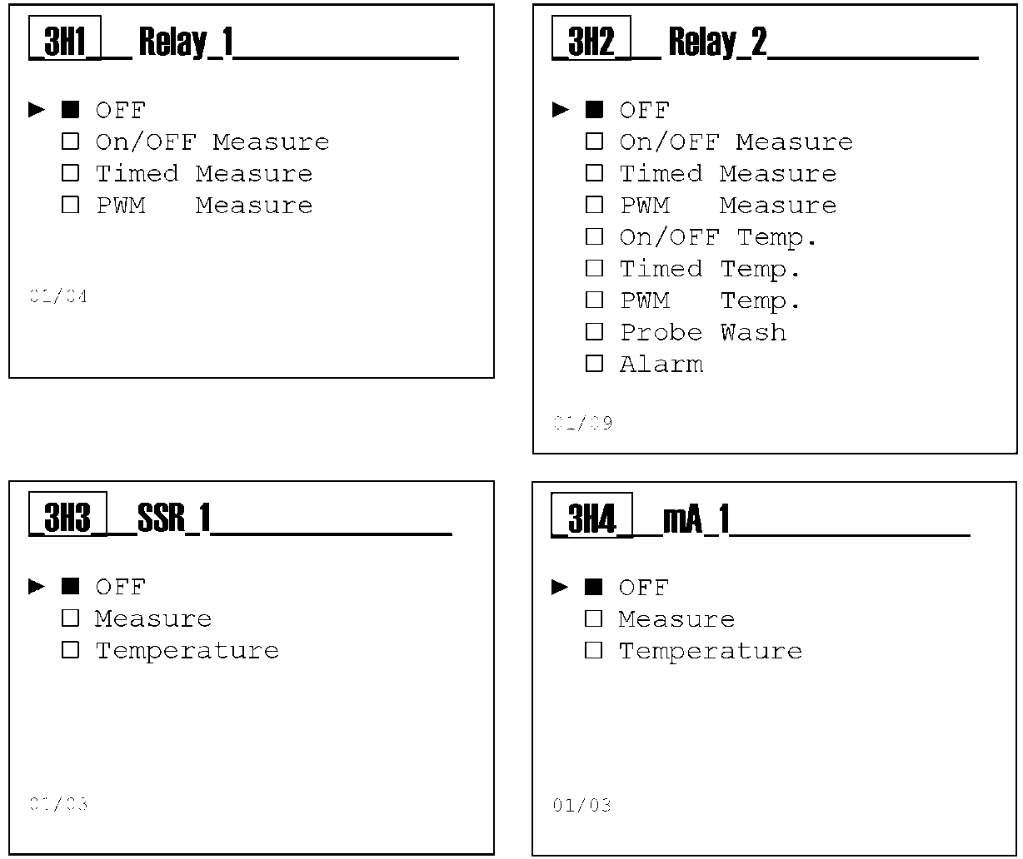

 | РАСШИРЕННОЕ МЕНЮ \ ПАНЕЛЬ УПРАВЛЕНИЯ (ИНДЕКС МЕНЮ 3I)
 | Меню 3I Control Panel (Панель управления)  Путем прокрутки меню с помощью клавиши (+) или (-) выбрать желаемый пункт и подтвердить клавишей Enter. | 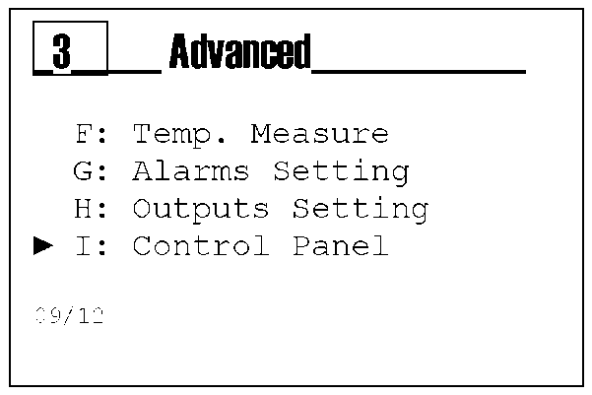
 | 3I1 Measure: отображение неотфильтрованных измерений в мкА  3I2 Temp.Measure: отображение неотфильтрованных измерений в °C/°F  3I3 Sim.Relay 1: замыкание контакта реле вручную  3I4 Sim.Relay 2: замыкание контакта реле вручную  3I5 Simulation Frequency 1: моделирование значения выхода  3I6 Simulation Current Output 1: моделирование значения выхода  3I7 Reed Input: отображение статуса входа геркона  Примечание: прибор обеспечивает одновременное моделирование многих выходов. Все заданные значения удаляются из текущего меню 3I Control Panel (Панель управления). | 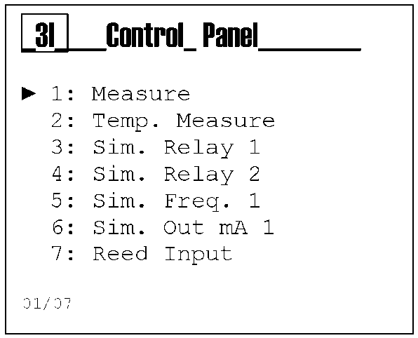
 | РАСШИРЕННОЕ МЕНЮ \ СТАТИСТИКА (ИНДЕКС МЕНЮ 3L)
 | Menu 3L Statistics (Статистика)  Путем прокрутки меню с помощью клавиши (+) или (-) выбрать желаемый пункт и подтвердить клавишей Enter. | 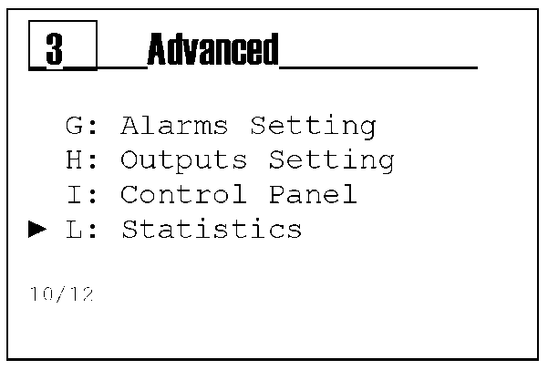
 | 3L1 количество зарегистрированных включений  3L2 количество зарегистрированных аварийных сигналов  3L3 количество активаций Реле 1  3L4 количество активаций Реле 2  3L5 количество активаций геркона  3L6 сброс всех значений, введенных в меню Statistics (Статистика) | 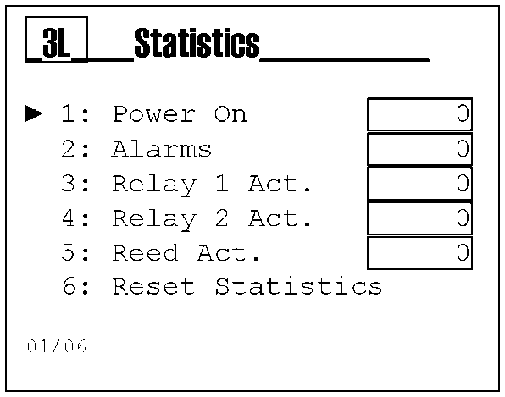

РАСШИРЕННОЕ МЕНЮ \ СБРОС НАСТРОЕК СИСТЕМЫ (ИНДЕКС МЕНЮ 3M)

 | Меню 3M System Reset (сброс настроек системы)  Эта функция позволяет удалить все параметры и восстановить значения по умолчанию. | 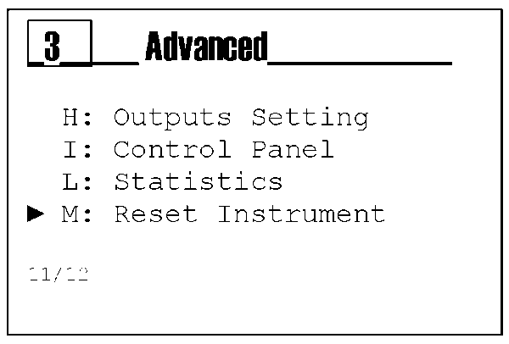
 |  | 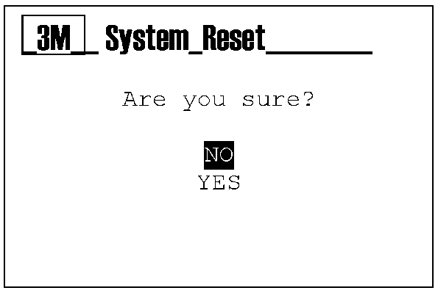
 | РАСШИРЕННОЕ МЕНЮ \ ВЕРСИЯ МИКРОПРОГРАММЫ (ИНДЕКС МЕНЮ 3N)
 | Meню 3N Firmware Revision (Сведения о версии микропрограммы)  Прибор отображает код и версию микропрограммы. | 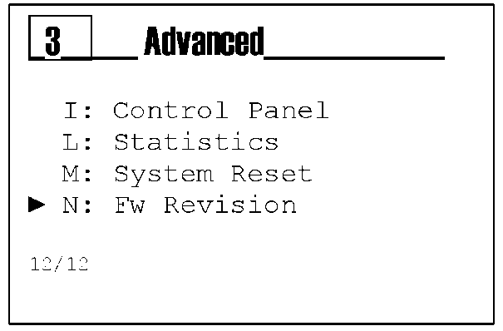
 |  | 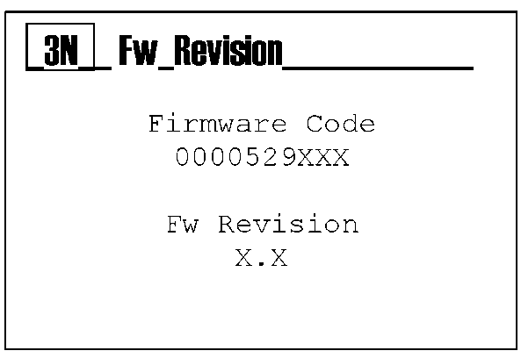

МЕНЮ ПРОСМОТРА (ИНДЕКС МЕНЮ 4)

Следует использовать кнопку MODE для прокрутки значков в строке состояния, слева направо, выбрать меню view (просмотр) и подтвердить ввод с помощью клавиши Enter.

Меню Preview Menu (Предварительный просмотр) включает 3 вида
Путем прокрутки меню с помощью клавиши (+) или (-) выбрать желаемый пункт и подтвердить клавишей Enter.

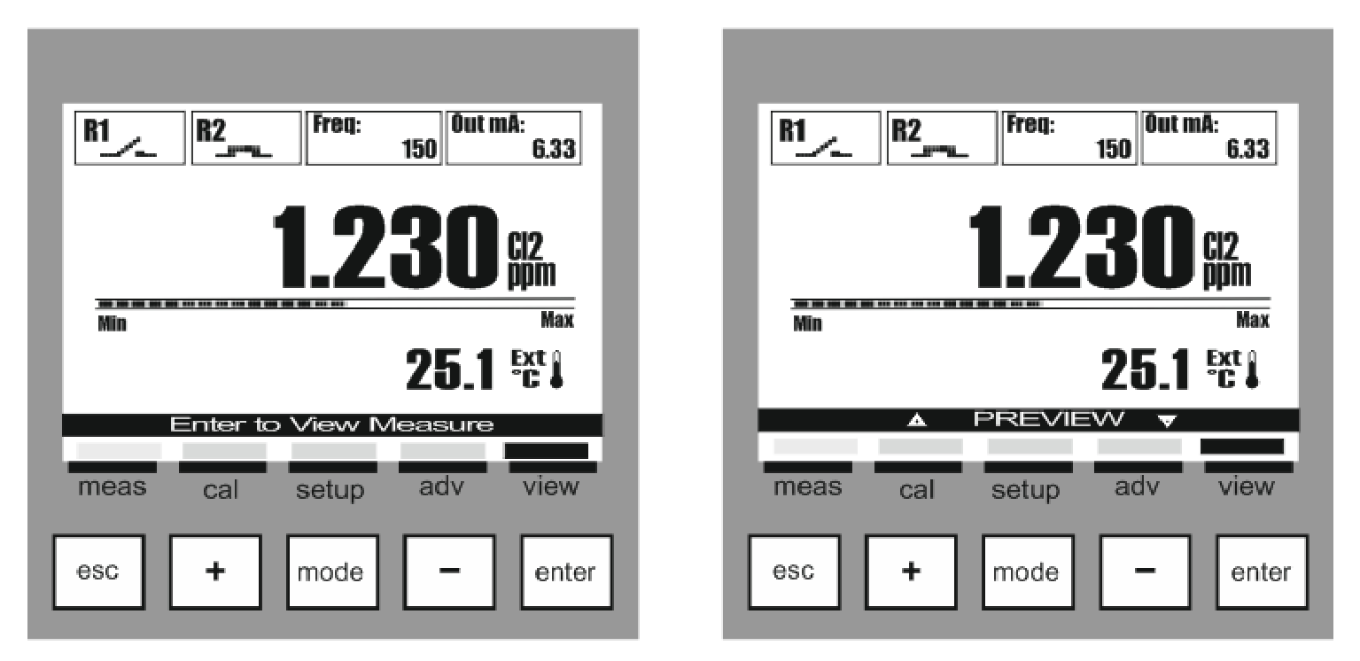

Таблица просмотра

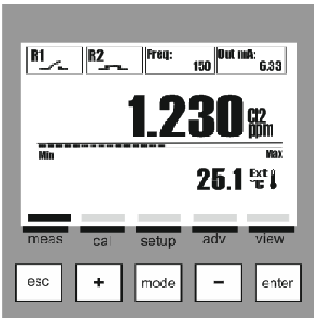  Предварительный просмотр 1/3 Полностью | 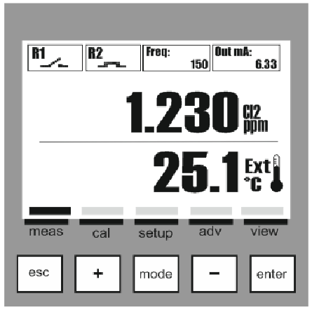  Предварительный просмотр 2/3 Два больших измерения | 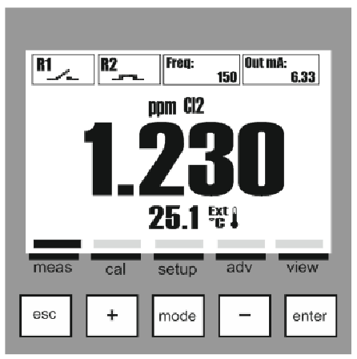  Предварительный просмотр 3/3 Одно большое измерение

ОБЩИЕ ХАРАКТЕРИСТИКИ
Характеристики входа мA
Тип датчика | Датчик тока с двумя или тремя проводами
Питание датчика 4/20 мА, 2 провода | (*) 18 В постоянного тока ± 5 %, макс. 30 мА
Защита от короткого замыкания | Активная
Диапазон измерения | от 0 до 20 мА или от 4 до 20 мА
Состояние ошибки | ВЫКЛ, 3,6 мА, 22 мА
Разрешение | ± 10 мкА
Точность | ± 50 мкА
Изоляция | Функциональная
Характеристики Pt100/Pt1000
Вход температуры | Pt100/Pt1000
Выбор Pt100/Pt1000 | Автоматический
Состояние ошибки | Автоматическое обнаружение отсоединенного/поврежденного датчика
Управляющий ток | 1 мА
Диапазон измерения температуры | от 0,0 до 100,0 °C (от 32,0 до 212,00 °C)
Максимальное расстояние до датчика | от 10 до 20 м (от 33 до 65 футов) в зависимости от датчика
Разрешающая способность по температуре | 0.1°C (°F)
Точность температуры | ± 1.0°C (± 1.8°F)
Изоляция | Функциональная
* НЕ превышать максимально допустимый предел по току: существует риск повреждения оборудования

МЕХАНИЧЕСКИЕ ХАРАКТЕРИСТИКИ ДЛЯ ВЕРСИИ 1/4DIN
Размеры (шасси В x Ш x Г)* | 92 x 92 x 57,3 мм
Передняя панель (В x Ш) | 96 x 96 мм
Макс. глубина | 42 мм
Вес | 310 г (0,68 ф)
Материал | ABS/поликарбонат
Защита | IP 65 (передняя панель)/IP 20 (шасси)
Относительная влажность | от 0% до 95%, без образования конденсата
* Ш = Ширина, В = Высота, Г = Глубина

МЕХАНИЧЕСКИЕ ХАРАКТЕРИСТИКИ ДЛЯ ВЕРСИИ 1/2DIN
Размеры (шасси В x Ш x Г)* | 144 x 144 x 122.5мм
Передняя панель (В x Ш) | 144 x 144 мм
Вес | 735 г (1.62 ф)
Материал | ABS/поликарбонат
Защита | IP 65
Относительная влажность | от 0% до 100%, с образованием конденсата
* Ш = Ширина, В = Высота, Г = Глубина

ТЕХНИЧЕСКИЕ ХАРАКТЕРИСТИКИ ВНЕШНИХ УСЛОВИЙ РАБОТЫ ДЛЯ ВЕРСИЙ 1/2DIN и 1/4DIN
Температура хранения | от - 25 до 65 °C (от- 13 до 149 °F)
Диапазон рабочих температур | от -10 до 50 °C (от 14 до 122 °F)
Выбросы | В соответствии с характеристиками EN55011 Класс A

ЭЛЕКТРИЧЕСКИЕ ХАРАКТЕРИСТИКИ
Источник питания
Требования к источнику питания | 24, 115 или 230 В переменного тока, 2,5 ВА
Частота | от 50 до 60 Гц
Предохранитель в цепи электропитания | 500 мА с задержкой без восстановления
Релейные выходы
RL1 и RL2 | 2-SPST механический 250 В переменного тока/5 А, 30 В постоянного тока/3 А
Конфигурация реле RL1 | Активация нагрузки
Конфигурация реле RL2 | Активация нагрузки, промывки датчика, повторения аварийного сигнала
Время цикла | от 1 сек до 3600 сек
Время задержки | от 1 сек до 3600 сек
Режим тестирования | ON, OFF (ВКЛ, ВЫКЛ)
Выходы SSR (полупроводниковые реле)
SSR1 | 2-SPST 60 В перем. тока, макс. 100 мА, двунаправленный, NPN, PNP
Сопротивление в состоянии ВКЛЮЧЕНИЯ | 3 Ом при 50 мA
Утечка тока в состоянии ВЫКЛЮЧЕНИЯ | 4 нA макс.
Конфигурация SSR1 и SSR2 | Импульсный выход
Диапазон частот | От 0 до 400 импульсов/мин
Длительность импульса | 100 мсек
Режим тестирования | От 0 до 400 импульсов/мин
Выходы 4÷20 мA
Аналоговые выходные сигналы | 1 выход 4÷20 мА, гальванически изолированный от источника питания
Ошибка измерения | +/- 0,05 мА
Нагрузка | макс. 800 Ом
Состояние ошибки | NAMUR: OFF, 3.6 мA, 22 мA
Режим тестирования | От 3 до 23 мА
Цифровые входы
Цифровой вход REED (ГЕРКОН) | Вход для сухого контакта 5 В пост. тока, макс. 6 мА
Интерфейс пользователя
Соединительные клеммы | Съемные винтовые клеммы AWG 14 < 2,5 мм²
Время машинного цикла | около 1 сек
Клавиатура | 5 клавиш с тактильной обратной связью
Дисплей | Графический ЖК-дисплей 128x128 пикселей, трансфлективный, с подсветкой
Время обновления дисплея | 500 мсек
Подсветка | Белая, с функцией энергосбережения
* НЕ превышать максимально допустимый предел по току: существует РИСК повреждения оборудования

ПРИЛОЖЕНИЕ A: НАСТРОЙКИ РЕЛЕ ДЛЯ РЕЖИМА ВКЛ/ВЫКЛ
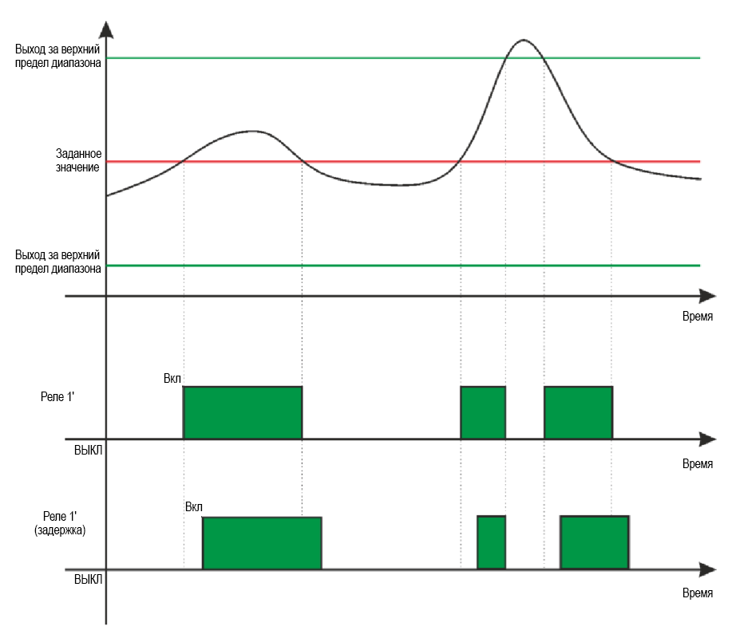
Ниже приведен пример настроек Реле 1 или 2 для регулировки измерения с использованием метода импульса/паузы (вкл./выкл).

Пример:
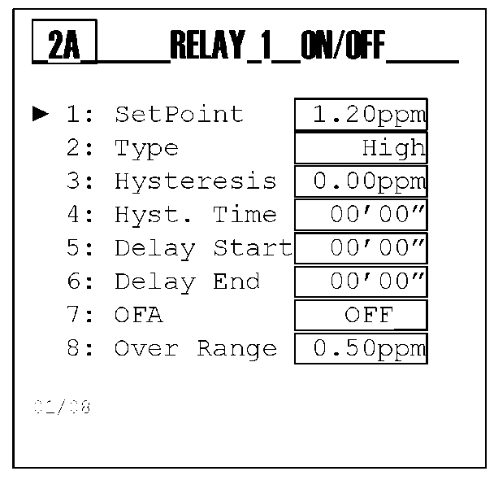

Примечание:

 | - Relay Activation (Активация реле): когда значение измерения (черная линия) превышает заданное значение (SetPoint), реле активируется и данное состояние поддерживается до тех пор, пока значение измерения уменьшается до заданного значения (см. реле 1’).
 | - Delay Activation (Задержка активации): при задании пунктов меню «5» и «6» активация реле откладывается на заданный период времени (см. реле 1").
 | - Measure out of range (Выход за пределы измерения): в тех случаях, когда значение измерения (черная линия) превышает максимальное или минимальное значение выхода за пределы диапазона (зеленая линия), система отображает звуковой аварийный сигнал и блокирует дозировку путем изменения статуса реле 1 или 2.

Функция Low: при вводе в меню пункта «2» с переменной Low (Низкое) активации реле инвертируются по отношению к указанной выше схеме.

Функция Hysteresis: при настройке пунктов меню «3» и «4» прибор поддерживает статус активации реле как для измерения, так и для времени.

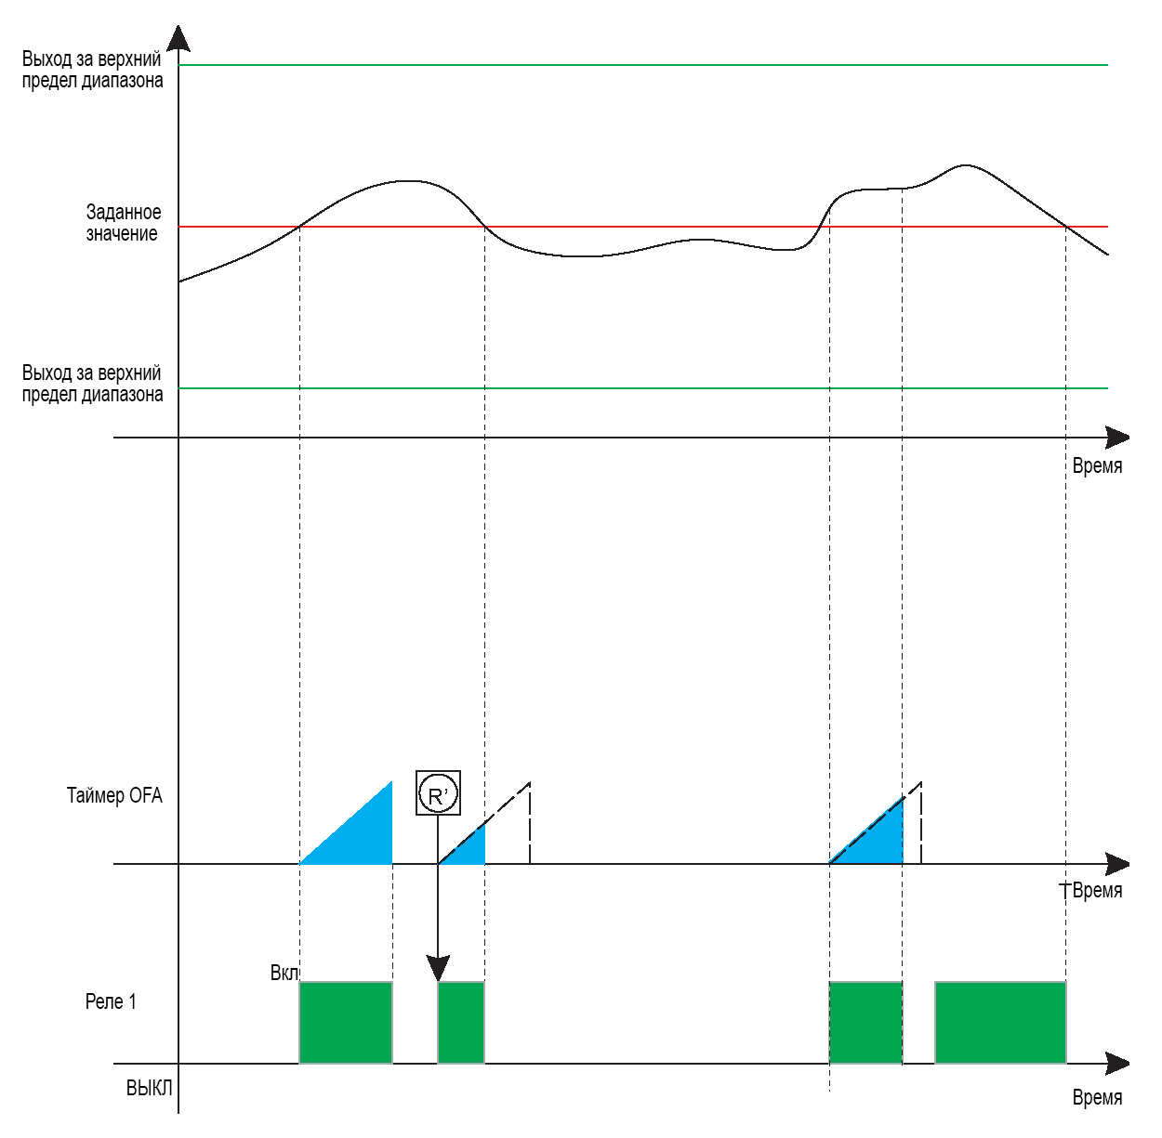
ПРИЛОЖЕНИЕ A: НАСТРОЙКИ РЕЛЕ С ПОМОЩЬЮ ФУНКЦИИ OFA

Ниже приведен пример настроек Реле 1 или 2 для регулировки измерения (Measure) с использованием метода импульса/паузы (вкл./выкл) и таймеров OFA.

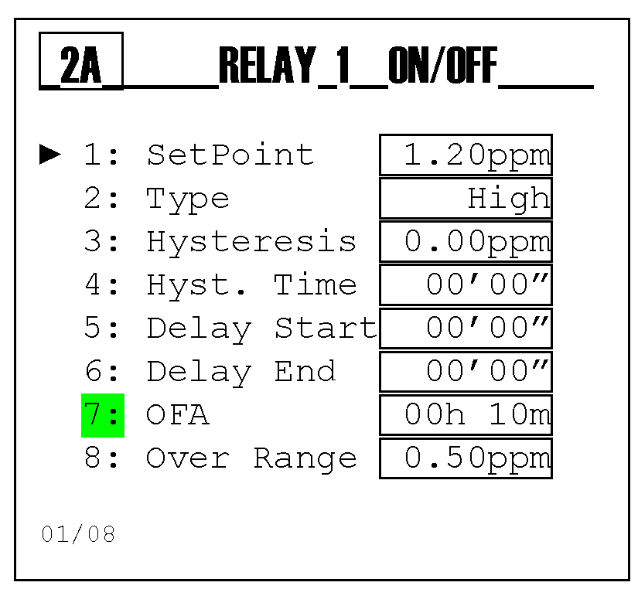

Все приведенные на предыдущей странице параметры остаются в силе.

Примечание:
 | • OFA (Over Feed Alarm) (Аварийный сигнал по избыточному питанию): при вводе в функцию «7» OFA с указанием времени в часах и минутах контрольный таймер активируется параллельно активации реле. Функция проверяет длительность активации реле и генерирует визуальный предварительный аварийный сигнал для 70% от заданного значения и блокирующий аварийный сигнал (R') в конце заданного промежутка времени (100%). Ручное вмешательство предусмотрено для удаления блокировки со сбросом функции OFA в меню аварийных сигналов (см. раздел «Аварийные сигналы»).

ПРИЛОЖЕНИЕ B: НАСТРОЙКИ РЕЛЕ ЗАДЕРЖКИ

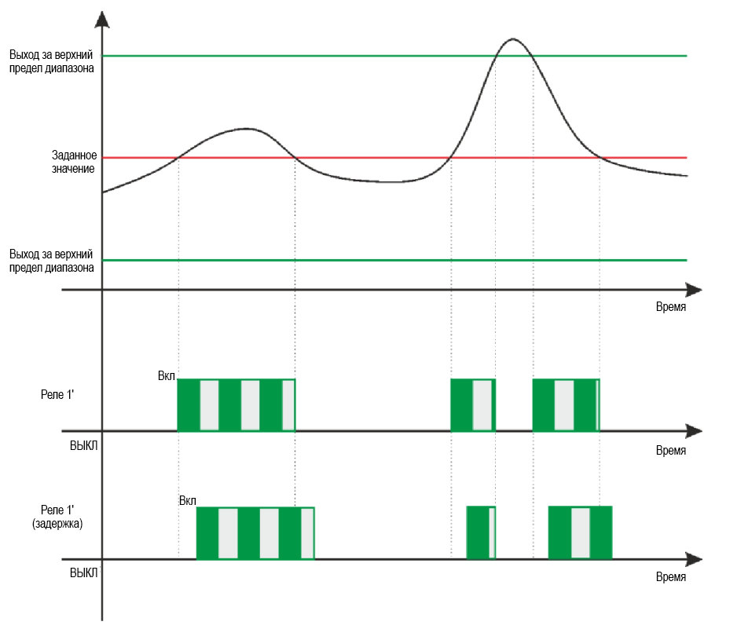
Ниже приведен пример настроек Реле 1 или 2 для регулировки измерения (Measure) с использованием метода задержки.

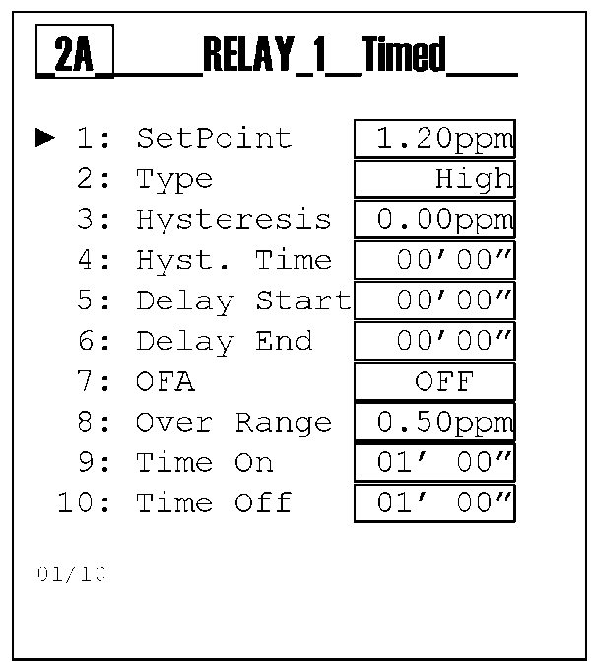

Примечание:
 | - Relay Activation (Активация реле): когда значение измерения (черная линия) превышает заданное значение (SetPoint), реле активируется, а временные отметки On (вкл) и Off (выкл) используются для пунктов меню «10» и «11»; данное состояние поддерживается до тех пор, пока значение измерения уменьшается до заданного значения (см. реле 1’).
 | - Delay Activation (Задержка активации): при задании пунктов меню «5» и «6» активация реле откладывается на заданный период времени (см. реле 1").
 | - Measure out of range (Выход за пределы измерения): в тех случаях, когда значение измерения (черная линия) превышает максимальное или минимальное значение выхода за пределы диапазона (зеленая линия), система отображает звуковой аварийный сигнал и блокирует дозировку путем изменения статуса реле 1 или 2.

Функция Low: при вводе в меню пункта «2» с переменной Low (Низкое) активации реле инвертируются по отношению к указанной выше схеме.

Функция Hysteresis: при настройке пунктов меню «3» и «4» прибор поддерживает статус активации реле как для измерения, так и для времени.

ПРИЛОЖЕНИЕ B: НАСТРОЙКИ РЕЛЕ ЗАДЕРЖКИ С ПОМОЩЬЮ ФУНКЦИИ OFA
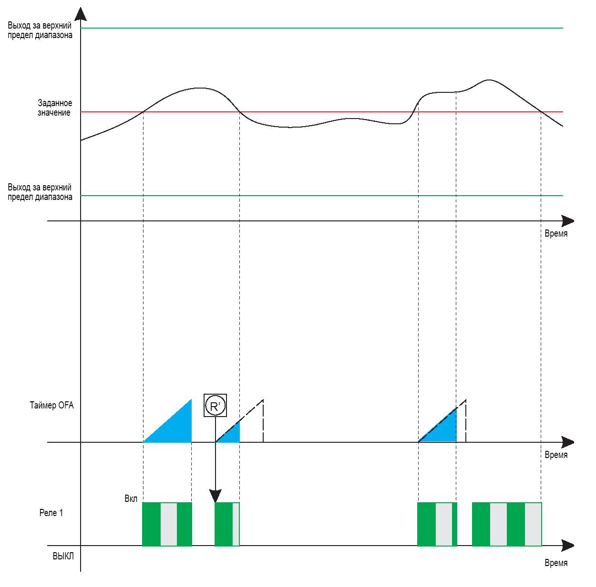
Ниже приведен пример настроек Реле 1 или 2 для регулировки измерения (Measure) с использованием метода задержки и таймеров OFA.

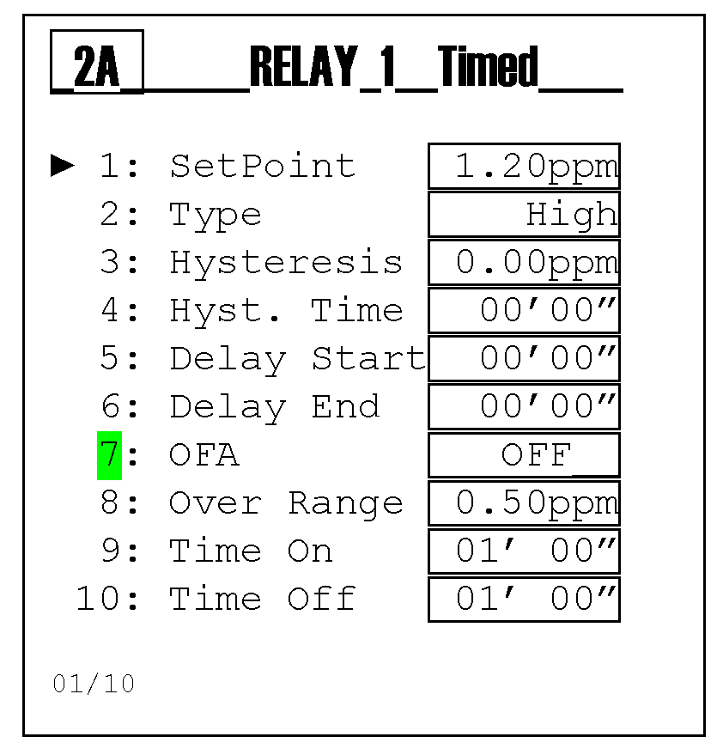

Все приведенные на предыдущей странице параметры остаются в силе.

Примечание:
 | - OFA (Over Feed Alarm) (Аварийный сигнал по избыточному питанию): при вводе в функцию «7» OFA с указанием времени в часах и минутах контрольный таймер активируется параллельно активации реле. Функция проверяет длительность активации реле и генерирует визуальный предварительный аварийный сигнал для 70% от заданного значения и блокирующий аварийный сигнал (R') в конце заданного промежутка времени (100%). Ручное вмешательство предусмотрено для удаления блокировки со сбросом функции OFA в меню аварийных сигналов (см. раздел «Аварийные сигналы»).

ПРИЛОЖЕНИЕ С: НАСТРОЙКИ ПРОПОРЦИОНАЛЬНОГО РЕЛЕ (ШИМ)
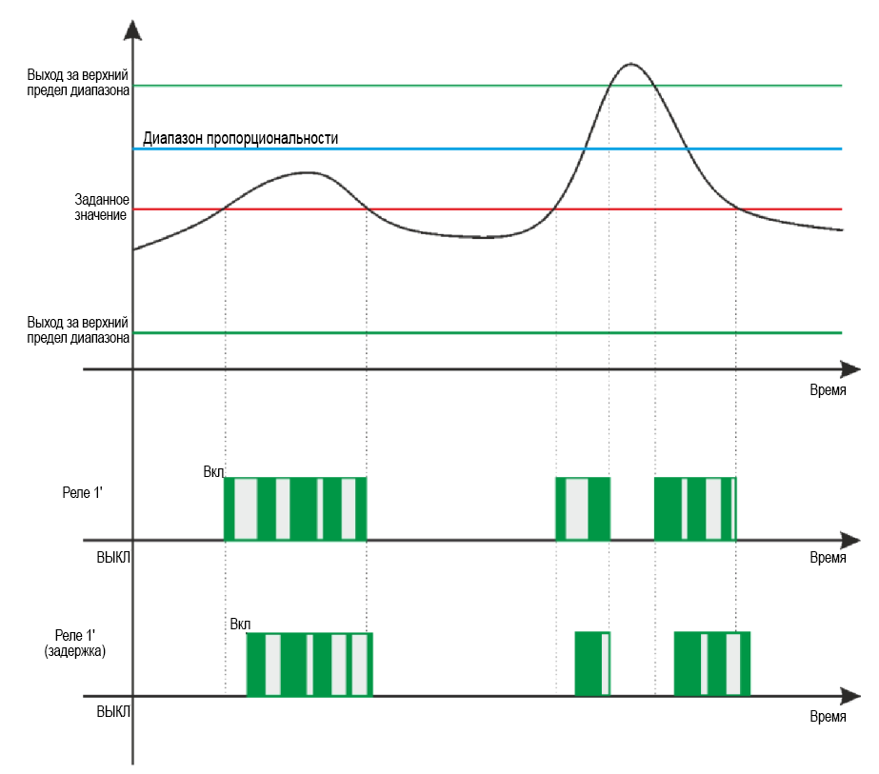
Ниже приведен пример настроек Реле 1 или 2 для регулировки измерения (Measure) с использованием пропорционального метода (ШИМ)..

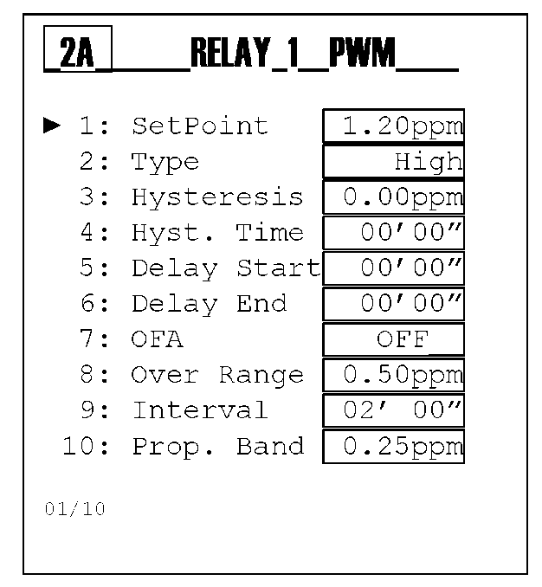

Примечание:
 | - Relay Activation (Активация реле): когда значение измерения (черная линия) превышает заданное значение, реле активируется, а пропорциональные временные отметки On (вкл) и Off (выкл) используются для расчета диапазона пропорциональности, заданного пункта меню «10» и «11»; данное состояние поддерживается до тех пор, пока значение измерения уменьшается до заданного значения (см. реле 1’).  - Delay Activation (Задержка активации): при задании пунктов меню «5» и «6» активация реле откладывается на заданный период времени (см. реле 1").  - Measure out of range (Выход за пределы измерения): в тех случаях, когда значение измерения (черная линия) превышает максимальное или минимальное значение выхода за пределы диапазона (зеленая линия), система отображает звуковой аварийный сигнал и блокирует дозировку путем изменения статуса реле 1 или 2.

Функция Low: при вводе в меню пункта «2» с переменной Low (Низкое) активации реле инвертируются по отношению к указанной выше схеме.

Функция Hysteresis: при настройке пунктов меню «3» и «4» прибор поддерживает статус активации реле как для измерения, так и для времени.

ПРИЛОЖЕНИЕ С: НАСТРОЙКИ ПРОПОРЦИОНАЛЬНОГО РЕЛЕ (ШИМ) С ПОМОЩЬЮ ФУНКЦИИ OFA
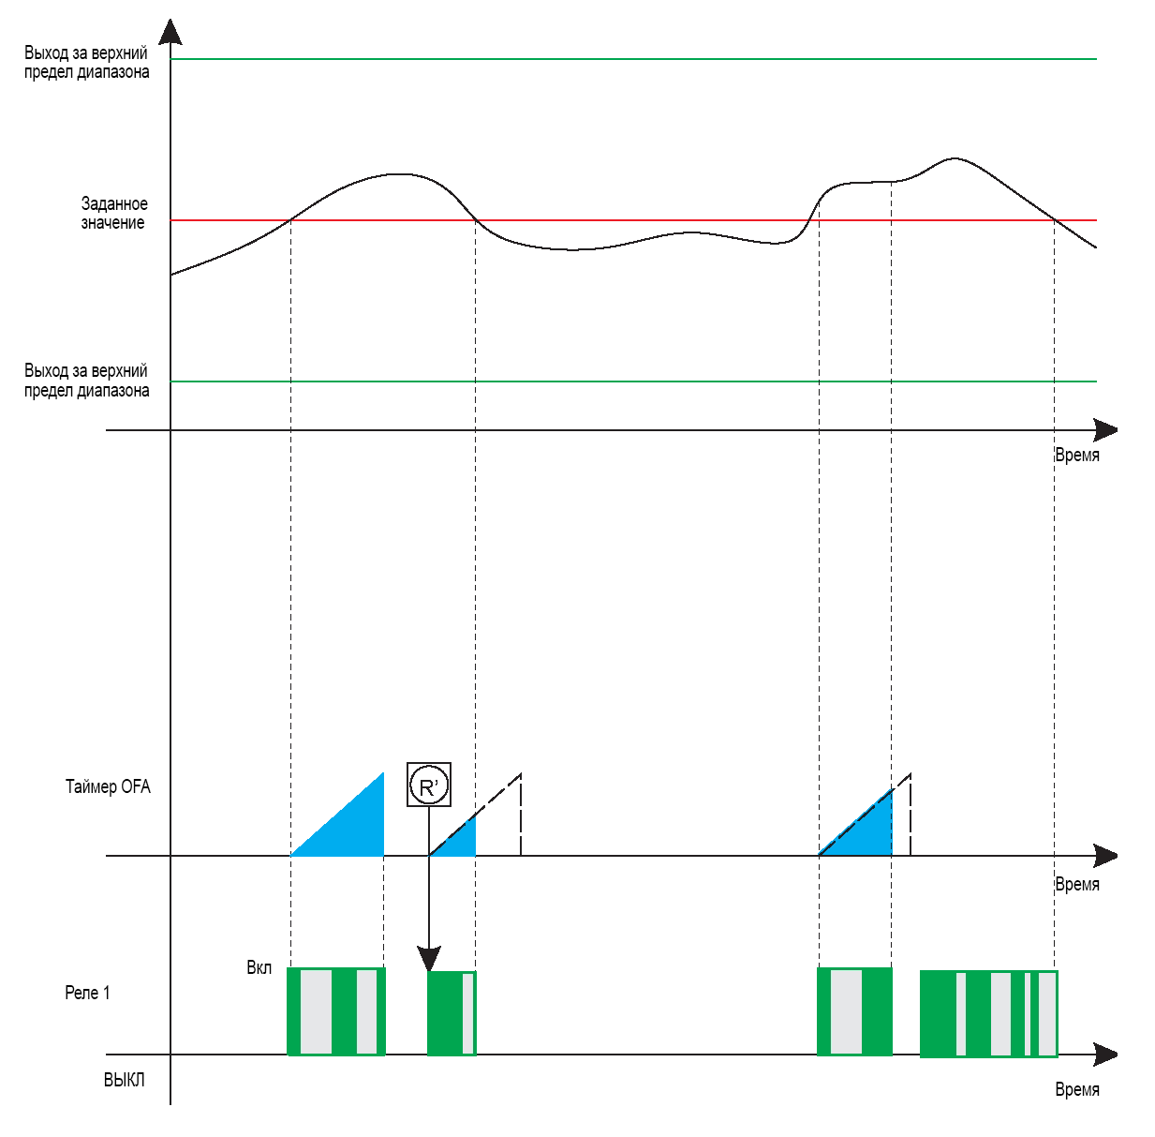
Ниже приведен пример настроек Реле 1 или 2 для регулировки измерения (Measure) с использованием метода пропорционального реле (ШИМ) и таймеров OFA.

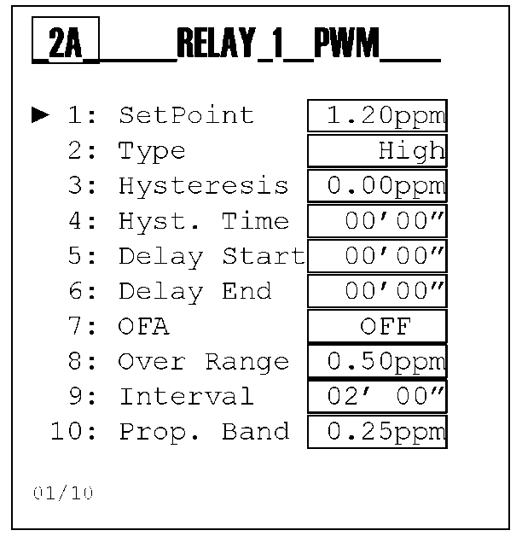

Все приведенные на предыдущей странице параметры остаются в силе.

Примечание:
 | - OFA (Over Feed Alarm) (Аварийный сигнал по избыточному питанию): при вводе в функции «7» OFA с указанием времени в часах и минутах контрольный таймер активируется параллельно активации реле. Функция проверяет длительность активации реле и генерирует визуальный предварительный аварийный сигнал для 70% от заданного значения и блокирующий аварийный сигнал (R') в конце заданного промежутка времени (100%). Ручное вмешательство предусмотрено для удаления блокировки со сбросом функции OFA в меню аварийных сигналов (см. раздел «Аварийные сигналы»).

ПРИЛОЖЕНИЕ D: НАСТРОЙКИ РЕЛЕ 2 ДЛЯ АВТОМАТИЧЕСКОЙ ПРОМЫВКИ
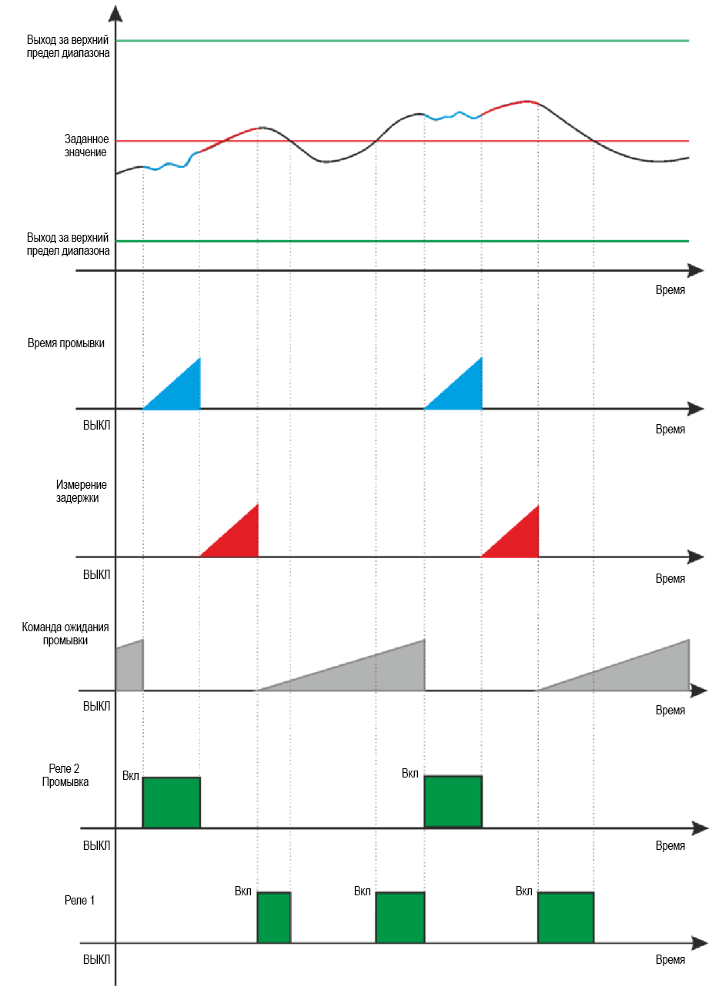
Ниже приведен пример настроек Реле 2 с функцией промывки (Washing) с целью автоматизации очистки датчика внешним устройством (*).

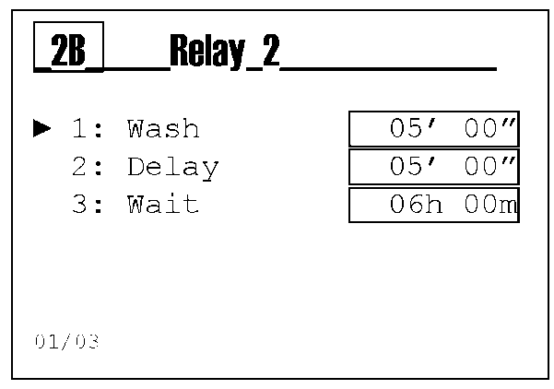

Примечание:
 | - Wash Time (Время промывки): Реле 2 активируется по окончании работы таймера «Ожидание новой промывки» и задания времени для запуска работы внешнего устройства. Прибор отображает служебное сообщение путем удаления отображаемого значения измерения и блокировки всех функций прибора (подсветка янтарного цвета).  - Delay Measure (Задержка измерения): Реле 2 отключается для задания времени путем отображения значения измерения и удержания состояния блокировки всех функций прибора (подсветка янтарного цвета).  - Wait New Wash (Ожидание новой промывки): Прибор подсчитывает заданное время в рамках выполнения штатных функций измерения и управления; по истечении данного времени активируется функция «Wash Time» (Время промывки)

(* Система промывки не входит в комплект поставки блока управления)

ПРИЛОЖЕНИЕ E: НАСТРОЙКИ РЕЛЕ 2 ДЛЯ ПОВТОРЕНИЯ ДИСТАНЦИОННОГО АВАРИЙНОГО СИГНАЛА
(*Настройки Реле 2 для дистанционного аварийного сигнала приведены в расширенном меню настройки 3H)

В меню настройки 2B можно задать условия аварийного сигнала для повторения Реле 2; см. Расширенное меню «3G» Конфигурация аварийных сигналов

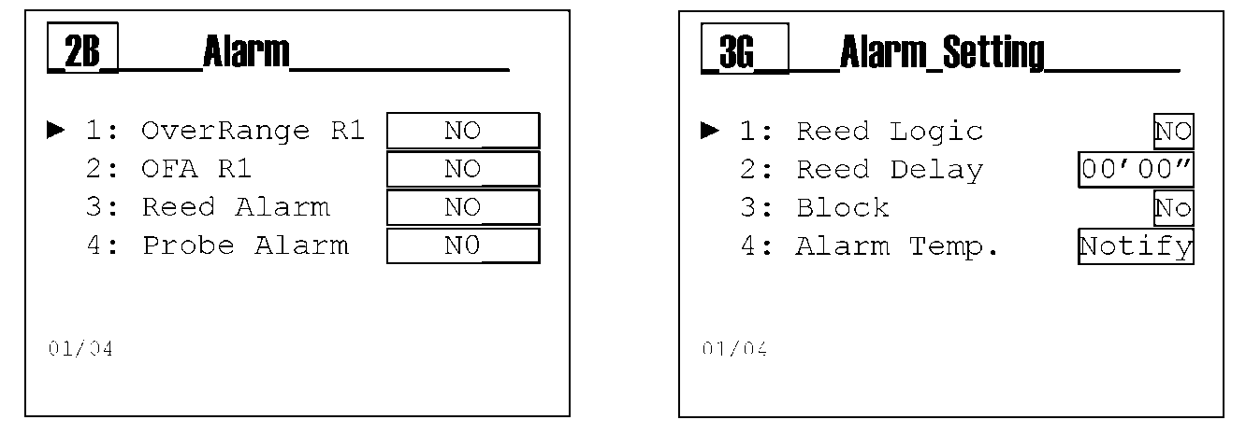

Таблица отображаемых прибором аварийных сообщений.
Номер | Аварийный сигнал | Сообщение | Статус
1 | Отсутствует | No Item
2 | Активный внешний вход геркона | Reed | Аварийный сигнал, сопровождающийся блокировкой прибора (*)
3 | Датчик температуры сломан или отсоединен | Alarm Fault Temp. | Аварийный сигнал, сопровождающийся блокировкой прибора (**)
4 | Таймер реле 1 уменьшен на 70% | OFA1 R1 | Предварительный аварийный сигнал
5 | Таймер реле 1 уменьшен на 100% | OFA2 R1 | Аварийный сигнал, сопровождающийся блокировкой прибора (*)
6 | Измерения вне пределов рабочего диапазона | Over Range R1 | Аварийный сигнал, сопровождающийся блокировкой прибора (*)
7 | Таймер реле 2 уменьшен на 70% | OFA1 R2 | Предварительный аварийный сигнал
8 | Таймер реле 2 уменьшен на 100% | OFA2 R2 | Аварийный сигнал, сопровождающийся блокировкой прибора (*)
9 | Измерения вне пределов рабочего диапазона | OverRange R2 | Аварийный сигнал, сопровождающийся блокировкой прибора (*)
10 | Отсутствует выход 18В | Fault Vout mA | Аварийный сигнал, сопровождающийся блокировкой прибора
11 | Ток на входе превышает 22 мA | Over Range Input mA | Аварийный сигнал, сопровождающийся блокировкой прибора (***)
12 | Ток на входе превышает 3,6 мA | Under Range Input mA | Аварийный сигнал, сопровождающийся блокировкой прибора (***)

(*Все аварийные сигналы с блокирующей функцией действительны для пункта меню 3G5 с опцией YES (ДА))
(**Все аварийные сигналы с блокирующей функцией действительны для пункта меню 3G6 с опцией YES (да))
(***Аварийный сигнал блокирует прибор тогда, когда пункты меню 3E4 и 3E5 отличаются от OFF(ВЫКЛ).

Примечание:
Reset Alarms Log (Журнал сброса аварийных сигналов): на значке измерения имеется меню состояния аварийных сигналов; при нажатии клавиши Enter отображается меню аварийных сигналов.

 | Примечание: аварийные сигналы сохраняются в памяти каждые 15 минут. Если прибор отключается, все аварийные сигналы, отображавшиеся последние 14 минут, удаляются.

ПРИЛОЖЕНИЕ F: НАСТРОЙКИ ВЫХОДА SSR1
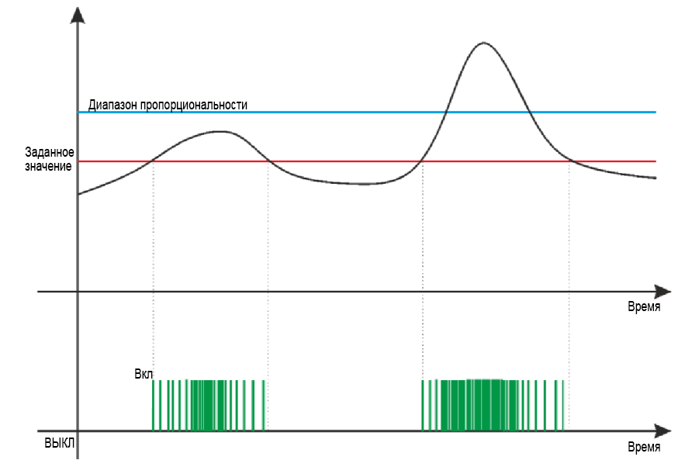
Пропорциональный частотный выход с независимым диапазоном пропорциональности и заданным значением.

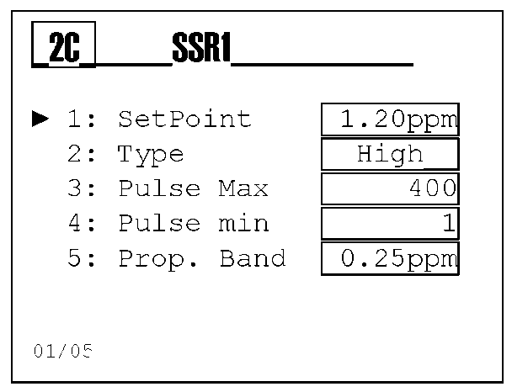

Примечание:
 | - Pulse Max: задание максимального значения для импульсов измерения, которое больше значения диапазона пропорциональности  - Pulse min: задание минимального значения для импульсов измерения, близкого заданному значению (SetPoint).  - Pulse Technical Data (Технические данные импульсов): Длительность включения импульсов задается на 100 мсек, а длительность отключения варьируется от 50 мсек (400 импульсов в минуту) до 59900 мсек (1 импульс в минуту).

 | Примечание: Функция выхода за верхний предел аварийного сигнала для частотного выхода не предусмотрена.

ПРИЛОЖЕНИЕ G: НАСТРОЙКИ ВЫХОДА MA1
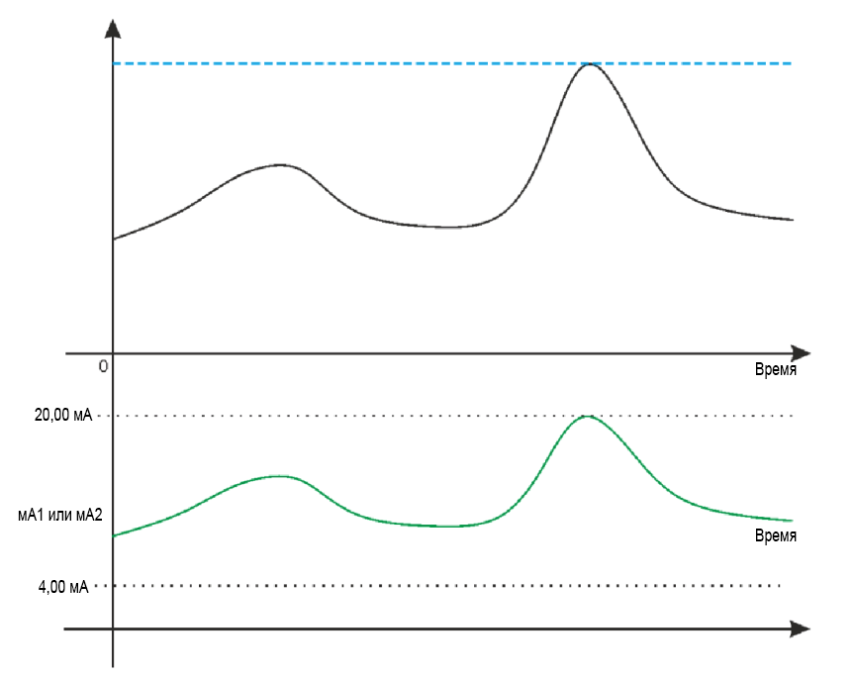
Токовый выход пропорционален измерению в диапазоне от 4 мА до 20 мА.
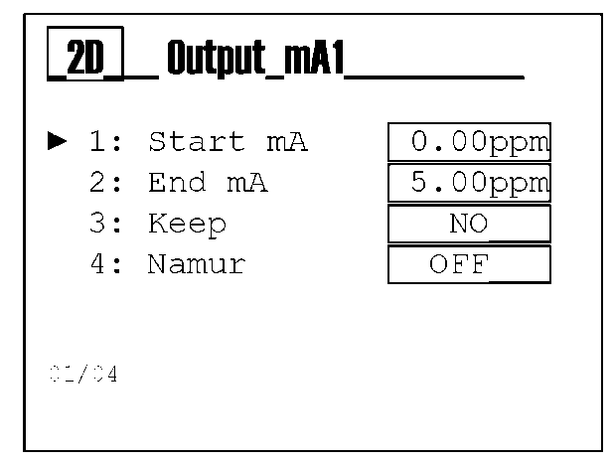

Примечание:
 | - Start mA: минимальное значение измерения, ассоциируемое со значением 4 мА  - End mA: минимальное значение измерения, ассоциируемое со значением 20 мА  - Keep: задание для переменной опции YES, когда в случае аварийного сигнала прибор замораживает выход мА на последнем рассчитанном функцией значении.  - Namur: задание для переменной параметров 3.6 мA или 22 мA в случае, когда прибор в аварийном состоянии переводит токовый выход на выбранное значение.

ПРИЛОЖЕНИЕ H: ПРИМЕРЫ СХЕМ ЭЛЕКТРОПРОВОДКИ
 | Источник питания:  - 230 В пер. т., 115 В пер. т. или 24 В пер. т., 50/60 Гц; см. этикетку изделия  - Соблюдать полярность  - Максимальное энергопотребление 3,6 ВА | 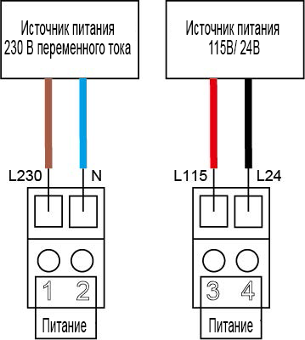

Частотные выходы SSR1:
- Замкнутый контакт приблиз. 3 Ом, 100 мA при максимальной нагрузке

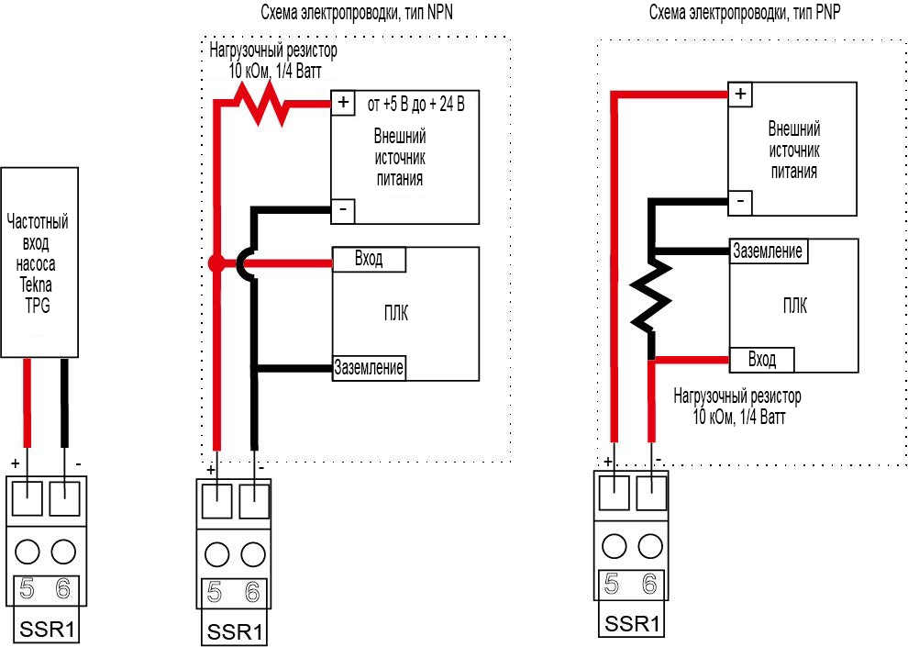

Релейные выходы 1 и 2:
- Макс. нагрузка 5 А резистивная

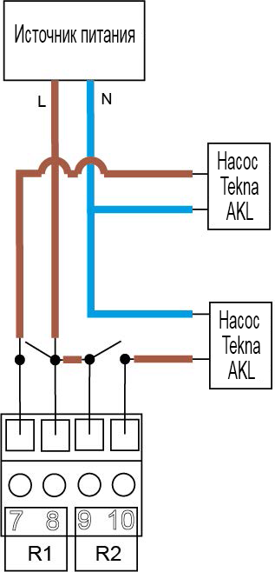

 | Токовый выход мA 1:  - 4÷20 мA с максимальной нагрузкой 800 Ом  - Соблюдать полярность проводов | 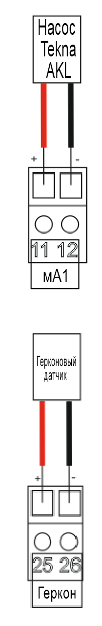
Вход герконового датчика:

- Вход для сухого контакта или полупроводника (разомкнутый коллектор) 5 В постоянного тока, макс. 6 мA.
- Максимальное расстояние от датчика Reed – 20 метров кабеля.
 | Вход датчика измерения:  - Внимание, датчики должны подсоединяться с помощью металлических клемм  - Соблюдать полярность  - 5-проводные датчики, например, растворенного кислорода или мутности, подключаются и питаются от внешнего источника питания (24 В постоянного тока, 10 Ватт, Din-рейка код RIC0151550, заказывается отдельно); желтый провод не используется | 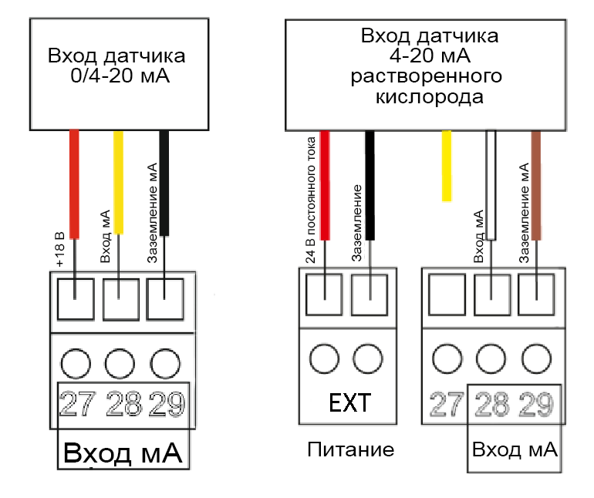
 | Вход для измерения температуры:  - Внимание: датчики должны подсоединяться с помощью металлических клемм  - Соблюдать полярность  - Максимальное расстояние от датчика PT100/PT1000 – 20 метров кабеля.  - Соблюдать расположение проводов для датчиков с 2, 3 и 4 проводами; подключение выполнить согласно приведенному рисунку | 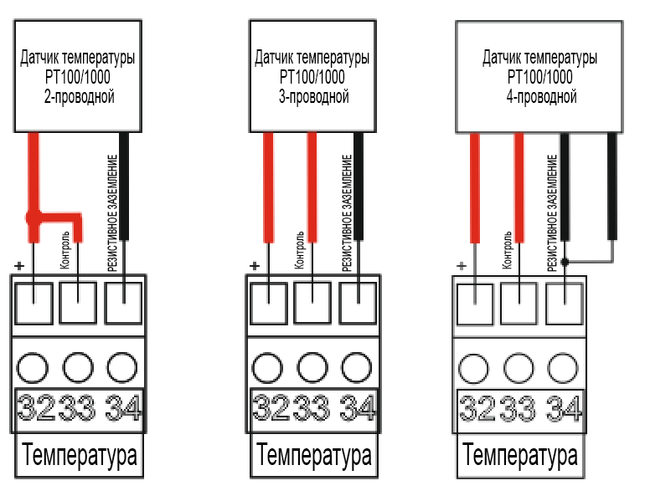

ПРИЛОЖЕНИЕ I: ПОИСК И УСТРАНЕНИЕ НЕИСПРАВНОСТЕЙ

Проблема | Возможная причина
На дисплее отображается символ  | - См. ПРИЛОЖЕНИЕ E
Ошибки калибровки | - Загрязненные буферные растворы (старые)  - Датчик поврежден или с большим сроком эксплуатации  - Повреждены провода датчика  - Вход измерения поврежденного прибора
Ошибка памяти данных | - Нарушена внутренняя память
Ошибка пароля | - Код ошибки
Ошибка измерения температуры  на дисплее появляется —.-°C | - Датчик температуры сломан или отсоединен
Ошибка измерения | - Датчик не откалиброван  - Датчик установлен неправильно  - Провод датчика неисправен  - Электронный вход измерения поврежден  - Провод датчика превышает максимальную длину
Показания измерения нестабильны | - Датчики или провода установлены слишком близко к устройствам, которые генерируют электрический шум  - Датчик установлен на поток с гидравлической турбулентностью  - Установлено слишком низкое среднее значение измерения  - Слишком большая длина проводов датчика
Неспособность отображать меню Калибровки и Настроек | - Пользователь исключен по причинам безопасности
Дисплей выключен | - Прибор не получает правильное питание  - Задан неправильный параметр контраста ЖК-дисплея  - Сгорел предохранитель  - Отказ оборудования
В правом верхнем углу дисплея отображается «Diagnostic» (диагностика) | - Включить и выключить прибор; если проблема не исчезает, связаться с поставщиком
Отсутствует выход 18В | - Повреждена проводка

ПРИЛОЖЕНИЕ L: ТАБЛИЦА ПАРАМЕТРОВ ПО УМОЛЧАНИЮ И СБРОС НА ПАРАМЕТРЫ ПО УМОЛЧАНИЮ

РАСШИРЕННОЕ МЕНЮ
Параметр | Подпараметр | Значение по умолчанию | Мин. значение | Макс. значение | Е.И.
Язык | — | EN (английский) | EN, FR, IT, DE, ES, CN
Пароль | Пароль | 0000 | 0000 | 9999
 | Меню калибровки | NO | NO | YES
 | Меню настройки | NO (НЕТ) | NO (НЕТ) | YES (ДА)
Дисплей | Контраст | 0 | -15 | +15
 | Режим | ECO | OFF, ON, ECO (ВКЛ, ВЫКЛ, ECO)
 | ON (ВКЛ) | 100 | 10 | 100 | %
 | ECO | 50 | 0 | 50 | %
 | Инвертирование | OFF (ВЫКЛ) | OFF (ВЫКЛ) | ON (ВКЛ)
Измерение | Единица измерения | ppm | ppm, ppb, mg/l (мг/л), mA (мА), Custom (специальная)
 | Специальная единица измерения | (4 spaces)  (4 пробела) | up to 4 characters can be edited  (может быть изменено макс. 4 знака)
 | Название измерения | Cl2 | Cl2, PAA, H2O2, O3, Custom (специальное)
 | Специальное название | (4 spaces)  (4 пробела) | up to 4 characters can be edited  (может быть изменено макс. 4 знака)
 | Фильтр | Medium (средний) | Low, Medium, High (Низкий, Средний, Высокий)
 | Десятичная точка | XXX,XX | XXXXX, / XXXX,X / XXX,XX / XX,XXX / X,XXXX
Диапазон измерения | Тип датчика | 4-20 мA | 0-20 мА | 4-20 мА
 | Диапазон мин. | 0 | -99999 | 99999 | xxxx
 | Диапазоне макс. | 99999 | -99999 | 99999 | xxxx
 | Выход за верхний предел диапазона | OFF (ВЫКЛ) | OFF (ВЫКЛ) | 22 мА
 | Выход за нижний предел диапазона | OFF (ВЫКЛ) | OFF (ВЫКЛ) | 3,6 мА
Измерение температуры | Тип датчика | Manual (Ручное) | Manual (Ручное) | External (Внешнее)
 | Единица измерения | °C | °C | °F
 | Ручное значение | 25,0 (77,0) | 0,0 (32,0) | +100,0 (212,0) | °C (°F)
 | Фильтр | Medium (средний) | Low, Medium, High (Низкий, средний, высокий)
Настройка аварийных сигналов | Логика геркона | NO (НЕТ) | NO (НЕТ) | НОРМ. ЗАМК.
 | Задержка активации геркона | OFF (ВЫКЛ) | OFF (ВЫКЛ) (00':00") | 60':59'' | мин:сек
 | Блокировка прибора | NO (НЕТ) | NO (НЕТ) | YES (ДА)
 | Аварийный сигнал температуры | Notification (Уведомление) | Notification (Уведомление) | Block (Блокировка)
Настройки выходов | Реле 1 | OFF (ВЫКЛ) | OFF, Meas ON/OFF, Meas Timed, Meas.PWM  (ВКЛ, ВКЛ/ВЫКЛ измерения, задержка измерения, измерение ШИМ)
 | Реле 2 | OFF (ВЫКЛ) | OFF, Meas ON/OFF, Meas Timed, Meas.PWM, Temp.ON/OFF, Temp.Timed, Temp.PWM, Probe Wash, Alarm  (ВКЛ, ВКЛ/ВЫКЛ измерения, задержка измерения, измерение ШИМ, ВКЛ/ВЫКЛ температуры, задержка температуры, ШИМ температуры, промывка датчика, аварийный сигнал)
 | SSR1 | OFF (ВЫКЛ) | OFF, Measure, Temp.(ВЫКЛ, измерение температуры)
 | мA1 | OFF (ВЫКЛ) | OFF, Measure, Temp.(ВЫКЛ, измерение температуры)
Панель управления | Измерение | — | 0 | 24000 | мкА
 | Измерение температуры | — | 0.0 | +100.0 | °C
 | Моделирование реле 1 | OFF (ВЫКЛ) | OFF (ВЫКЛ) | ON (ВКЛ)
 | Моделирование реле 2 | OFF (ВЫКЛ) | OFF (ВЫКЛ) | ON (ВКЛ)
 | Моделирование частоты 1 | 0 | 0 | 400 | имп/мин
 | Моделирование выхода мA 1 | 4,00 | 3,00 | 23,00 | мA
 | Вход ГЕРКОНА | — | OFF (ВЫКЛ) | ON (ВКЛ)
Статистика | Кол-во включений | 0 | 0 | 9999999 | Активации
 | Кол-во аварийных сигналов | 0 | 0 | 9999999 | Активации
 | Количество активаций РЕЛЕ 1 | 0 | 0 | 9999999 | Активации
 | Количество активации РЕЛЕ 2 | 0 | 0 | 9999999 | Активации
 | Количество активаций геркона | 0 | 0 | 9999999 | Активации
 | Статистика сбросов | NO (НЕТ) | NO (НЕТ) | YES (ДА)
Сброс системы | — | NO (НЕТ) | NO (НЕТ) | YES (ДА)
Сведения о версии микропрограммы | — | — | — | —

МЕНЮ НАСТРОЙКИ | Реле 1 = OFF (ВЫКЛ), Реле 2 = OFF (ВЫКЛ), SSR1 = OFF (ВЫКЛ), мA1 = OFF (ВЫКЛ)
Параметр | Подпараметр | Значение по умолчанию | Мин. значение | Макс. значение | Е.И.
Реле 1 | — | OFF (ВЫКЛ) | — | —
Реле 2 | — | OFF (ВЫКЛ) | — | —
SSR1 | — | OFF (ВЫКЛ) | — | —
мA1 | — | OFF (ВЫКЛ) | — | —

МЕНЮ НАСТРОЙКИ | Единица измерения: xxxx
Параметр | Подпараметр 1 | Подпараметр 2 | Значение по умолчанию | Мин. значение | Макс. значение | Е.И.
Реле 1 / Реле 2 xxxx ВКЛ/ВЫКЛ | Заданное значение | — | 0 | -99999 | 99999 | xxxx
Реле 1 / Реле 2 xxxx ВКЛ/ВЫКЛ | Тип | — | Low (Низкое) | Low (Низкое) | High (Высокое)
Реле 1 / Реле 2 xxxx ВКЛ/ВЫКЛ | Гистерезис | — | 0 | 0,0000 | 99999 | xxxx
Реле 1 / Реле 2 xxxx ВКЛ/ВЫКЛ | Время гистерезиса | — | OFF (ВЫКЛ) | OFF (ВЫКЛ) (00':00") | 2':59'' | мин:сек
Реле 1 / Реле 2 xxxx ВКЛ/ВЫКЛ | Запуск с задержкой | — | 00':01'' | OFF (ВЫКЛ) (00':00") | 60':59'' | мин:сек
Реле 1 / Реле 2 xxxx ВКЛ/ВЫКЛ | Окончание задержки | — | 00':01'' | OFF (00':00'') | 60':59'' | мин:сек
Реле 1 / Реле 2 xxxx ВКЛ/ВЫКЛ | OFA | — | OFF (ВЫКЛ) | OFF (ВЫКЛ) (00ч:00") | 23ч:59' | часы:мин
Реле 1 / Реле 2 xxxx ВКЛ/ВЫКЛ | Выход за верхний предел диапазона | — | 0 | 0,0000 | 99999 | xxxx
Реле 1 / Реле 2 xxxx ЗАДЕРЖКА | Время Вкл | — | 00':10'' | OFF (ВЫКЛ) (00':00") | 60':59'' | мин:сек
Реле 1 / Реле 2 xxxx ЗАДЕРЖКА | Время Выкл | — | 00':10'' | OFF (ВЫКЛ) (00':00") | 60':59'' | мин:сек
Реле 1 / Реле 2 xxxx ШИМ | Интервал | — | 02':00'' | OFF (ВЫКЛ) (00':00") | 60':59'' | мин:сек
Реле 1 / Реле 2 xxxx ШИМ | Диапазон пропорциональности | — | 0 | 0,0000 | 99999 | xxxx

МЕНЮ НАСТРОЙКИ | Единица измерения температуры: °C
Параметр | Подпараметр 1 | Подпараметр 2 | Значение по умолчанию | Мин. значение | Макс. значение | Е.И.
Реле 2 °C ВКЛ/ВЫКЛ | Заданное значение | — | 25,0 | 0,0 | 100,0 | °C
Реле 2 °C ВКЛ/ВЫКЛ | Тип | — | Low (Низкое) | Low (Низкое) | High (Высокое)
Реле 2 °C ВКЛ/ВЫКЛ | Гистерезис | — | 0,0 | 0,0 | 10,0 | °C
Реле 2 °C ВКЛ/ВЫКЛ | Время гистерезиса | — | OFF (ВЫКЛ) | OFF (ВЫКЛ) (00':00") | 2':59'' | мин:сек
Реле 2 °C ВКЛ/ВЫКЛ | Запуск с задержкой | — | 00':01'' | OFF (ВЫКЛ) (00':00") | 60':59'' | мин:сек
Реле 2 °C ВКЛ/ВЫКЛ | Окончание задержки | — | 00':01'' | OFF (ВЫКЛ) (00':00") | 60':59'' | мин:сек
Реле 2 °C ВКЛ/ВЫКЛ | OFA | — | OFF (ВЫКЛ) | OFF (ВЫКЛ) (00ч:00") | 23ч:59' | часы:мин
Реле 2 °C ВКЛ/ВЫКЛ | Выход за верхний предел диапазона | — | OFF (ВЫКЛ) | OFF (ВЫКЛ) (0,0) | 100,0 | °C
Реле 2 °C ЗАДЕРЖКА | Время Вкл | — | 00':10'' | OFF (ВЫКЛ) (00':00") | 60':59'' | мин:сек
Реле 2 °C ЗАДЕРЖКА | Время Выкл | — | 00':10'' | OFF (ВЫКЛ) (00':00") | 60':59'' | мин:сек
Реле 2 °C ШИМ | Интервал | — | 02':00'' | OFF (ВЫКЛ) (00':00") | 60':59'' | мин:сек
Реле 2 °C ШИМ | Диапазон пропорциональности | — | 10,0 | 1,0 | 50,0 | °C

МЕНЮ НАСТРОЙКИ | Единица измерения температуры: °F
Параметр | Подпараметр 1 | Подпараметр 2 | Значение по умолчанию | Мин. значение | Макс. значение | Е.И.
Реле 2 °F ВКЛ/ВЫКЛ | Заданное значение | — | 77,0 | 32,0 | 212,0 | °F
Реле 2 °F ВКЛ/ВЫКЛ | Тип | — | Low (Низкое) | Low (Низкое) | High (Высокое)
Реле 2 °F ВКЛ/ВЫКЛ | Гистерезис | — | 0,0 | 0,0 | 18,0 | °F
Реле 2 °F ВКЛ/ВЫКЛ | Время гистерезиса | — | OFF (ВЫКЛ) | OFF (ВЫКЛ) (00':00") | 2':59'' | мин:сек
Реле 2 °F ВКЛ/ВЫКЛ | Запуск с задержкой | — | 00':01'' | OFF (ВЫКЛ) (00':00") | 60':59'' | мин:сек
Реле 2 °F ВКЛ/ВЫКЛ | Окончание задержки | — | 00':01'' | OFF (ВЫКЛ) (00':00") | 60':59'' | мин:сек
Реле 2 °F ВКЛ/ВЫКЛ | OFA | — | OFF (ВЫКЛ) | OFF (ВЫКЛ) (00ч:00") | 23ч:59' | часы:мин
Реле 2 °F ВКЛ/ВЫКЛ | Выход за верхний предел диапазона | — | OFF (ВЫКЛ) | OFF (ВЫКЛ) (0,0) | 180,0 | °F
Реле 2 °F ВКЛ/ВЫКЛ | Время Выкл | — | 00':10'' | OFF (ВЫКЛ) (00':00") | 60':59'' | мин:сек
Реле 2 °F ЗАДЕРЖКА | Время Вкл | — | 00':10'' | OFF (ВЫКЛ) (00':00") | 60':59'' | мин:сек
Реле 2 °F ЗАДЕРЖКА | Время Выкл | — | 00':10'' | OFF (ВЫКЛ) (00':00") | 60':59'' | мин:сек
Реле 2 °F ШИМ | Интервал | — | 02':00'' | OFF (ВЫКЛ) (00':00") | 60':59'' | мин:сек
Реле 2 °F ШИМ | Диапазон пропорциональности | — | 18,0 | 1,8 | 90,0 | °F

МЕНЮ НАСТРОЙКИ | Реле 2 = Промывка датчика
Параметр | Подпараметр 1 | Подпараметр 2 | Значение по умолчанию | Мин. значение | Макс. значение | Е.И.
Реле 2 pH/мВ Промывка | Время промывки | — | OFF (ВЫКЛ) | OFF (ВЫКЛ) (00':00") | 60':59'' | мин:сек
Реле 2 pH/мВ Промывка | Стабилизация задержки | — | 01':00'' | OFF (ВЫКЛ) (00':00") | 60':59'' | мин:сек
Реле 2 pH/мВ Промывка | Ожидание новой промывки | — | 24ч:00' | OFF (ВЫКЛ) (00ч:00") | 99ч:59' | часы:мин

МЕНЮ НАСТРОЙКИ | Реле 2 = Аварийный сигнал
Параметр | Подпараметр 1 | Подпараметр 2 | Значение по умолчанию | Мин. значение | Макс. значение | Е.И.
Реле 2  Аварийный сигнал | Выход за верхний предел диапазона R1 | — | NO (НЕТ) | NO (НЕТ) | YES (ДА)
Реле 2  Аварийный сигнал | OFA R1 | — | NO (НЕТ) | NO (НЕТ) | YES (ДА)
Реле 2  Аварийный сигнал | Аварийный сигнал геркона | — | NO (НЕТ) | NO (НЕТ) | YES (ДА)
Реле 2  Аварийный сигнал | Аварийный сигнал датчика температуры | — | NO (НЕТ) | NO (НЕТ) | YES (ДА)

МЕНЮ НАСТРОЙКИ | Единица измерения: ppm
Параметр | Подпараметр 1 | Значение по умолчанию | Мин. значение | Макс. значение | Е.И.
SSR1  xxxx | Заданное значение | 0 | -99999 | 99999 | xxxx
SSR1  xxxx | Тип | Low (Низкое) | Low (Низкое) | High (Высокое)
SSR1  xxxx | Макс. количество импульсов | 400 | 20 | 400 | имп/мин
SSR1  xxxx | Мин. количество импульсов | 1 | 1 | 100 | имп/мин
SSR1  xxxx | Диапазон пропорциональности | 0 | 0,0000 | 99999 | xxxx

МЕНЮ НАСТРОЙКИ | Единица измерения температуры: °C
Параметр | Подпараметр 1 | Значение по умолчанию | Мин. значение | Макс. значение | Е.И.
SSR1  °C | Заданное значение | 25,0 | 0,0 | 100,0 | °C
SSR1  °C | Тип | Low (Низкое) | Low (Низкое) | High (Высокое)
SSR1  °C | Макс. количество импульсов | 400 | 20 | 400 | имп/мин
SSR1  °C | Мин. количество импульсов | 1 | 1 | 100 | имп/мин
SSR1  °C | Диапазон пропорциональности | 10,0 | 1,0 | 50,0 | °C

МЕНЮ НАСТРОЙКИ | Единица измерения температуры: °F
Параметр | Подпараметр 1 | Значение по умолчанию | Мин. значение | Макс. значение | Е.И.
SSR1  °F | Заданное значение | 77,0 | 32,0 | 212,0 | °F
SSR1  °F | Тип | Low (Низкое) | Low (Низкое) | High (Высокое)
SSR1  °F | Макс. количество импульсов | 400 | 20 | 400 | имп/мин
SSR1  °F | Мин. количество импульсов | 1 | 1 | 100 | имп/мин
SSR1  °F | Диапазон пропорциональности | 18,0 | 1,8 | 90,0 | °F

МЕНЮ НАСТРОЙКИ | Единица измерения: xxxx
Параметр | Подпараметр 1 | Значение по умолчанию | Мин. значение | Макс. значение | Е.И.
мA1  xxxx | Запуск мA | 0 | -99999 | 99999 | xxxx
мA1  xxxx | Окончание мA | 99999 | -99999 | 99999 | xxxx
мA1  xxxx | Удержание измерения | NO (НЕТ) | NO (НЕТ) | YES (ДА)
мA1  xxxx | Namur | OFF (ВЫКЛ), 3,6мA, 22 мA

МЕНЮ НАСТРОЙКИ | Единица измерения температуры: °C
Параметр | Подпараметр 1 | Значение по умолчанию | Мин. значение | Макс. значение | Е.И.
мA1 °C | Запуск мA | 0,0 | 0,0 | 100,0 | °C
мA1 °C | Окончание мA | 100,0 | 0,0 | 100,0 | °C
мA1 °C | Удержание измерения | NO (НЕТ) | NO (НЕТ) | YES (ДА)
мA1 °C | Namur | OFF (ВЫКЛ), 3,6 мА, 22 мA

МЕНЮ НАСТРОЙКИ | Единица измерения температуры: °F
Параметр | Подпараметр 1 | Значение по умолчанию | Мин. значение | Макс. значение | Е.И.
мA1 °F | Запуск мA | -58,0 | -58,0 | 302,0 | °F
мA1 °F | Окончание мA | 302,0 | -58,0 | 302,0 | °F
мA1 °F | Удержание измерения | NO (НЕТ) | NO (НЕТ) | YES (ДА)
мA1 °F | Namur | OFF (ВЫКЛ), 3,6 мА, 22 мA

СБРОС ПАРАМЕТРОВ ПРИБОРА НА УСТАНОВКИ ПО УМОЛЧАНИЮ

Чтобы загрузить все параметры прибора по умолчанию, а также удалить пароль, необходимо выполнить следующие действия: | 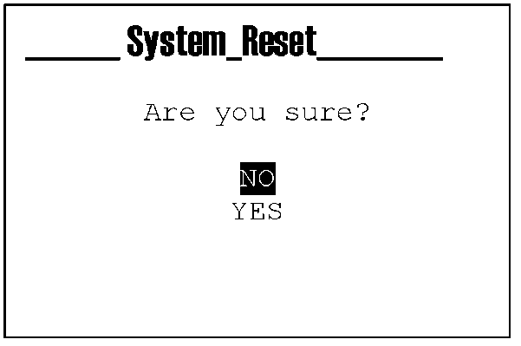
A) Отключить прибор от источника питания.
B) Одновременно нажать и удерживать кнопки Down и Enter и подключить прибор к источнику питания.
C) При запуске прибора на экране появится скрытое меню.
D) Будет отображаться сообщение, показанное на рисунке сбоку.
E) Чтобы выполнить СБРОС НА УСТАНОВКИ ПО УМОЛЧАНИЮ, следует выбрать “YES” (ДА).
F) Прибор включится, и будет выполнена функция ЗАПУСКА.

